


51350000B20881845C 第22期 (总第444期) 2025年11月30日
目录
重要资讯 1
农业农村部部署深入实施种业振兴行动重点工作 1
1—10月水产品产量同比增长4.23% 2
《水产养殖用药明白纸2025年1、2号》发布！ 2
农业农村部印发关于加强兽药标准物质管理的通知 2
乌兹别克斯坦养殖水产品获准输华 4
农业农村部印发《黄鳝秋冬季质量安全风险防控技术措施》 6
行业资讯 8
福建省实现裙带菜南方育苗零的突破 8
青海在黄河尖扎段首次放流两种国家二级保护鱼类 9
2025年渔业信息宣传研讨会在贵州遵义召开 10
渔业互保守护渔兴民安 11
河北衡水湖：新发现8种鱼类佐证生态改善 13
会议传递 13
2025渔药科技创新与产业发展大会在浙江湖州顺利开幕 13
研究进展 15
植物蛋白原料在南美白对虾饲料中的应用研究进展 15
科学研究 21
玉米DDGS替代豆粕对中华圆田螺幼螺生长性能、抗氧化能力 21
和消化系统组织结构的影响 21
植物蛋白替代鱼粉并添加香菇素对大口黑鲈生长性能、肝脏抗氧化能力及肝脏代谢物的影响 36
饲料研发 47
三种饵料投喂模式对克氏原螯虾成体营养组成的影响 47
育肥饲料中常见类胡萝卜素对中华绒螯蟹雌体卵巢发育、抗氧化免疫性能和组织色泽的影响 58
饲料中精氨酸添加量对刺参生长性能、肠道消化酶活性、抗氧化 71
和免疫指标的影响 71

51350000B20881845C 第22期 (总第444期) 2025年11月30日

重要资讯

农业农村部部署深入实施种业振兴行动重点工作
11月13日，农业农村部在湖南长沙召开全国推进种业振兴行动现场会，深入学习贯彻党的二十届四中全会和习近平总书记重要指示精神，总结种业振兴行动进展成效，部署“十五五”重点工作。农业农村部党组成员、副部长张兴旺出席会议并讲话。
会议指出，习近平总书记亲自谋划部署种业振兴行动，为种业工作提供了根本遵循。五年来，我国种源安全水平稳步提升，农作物自主选育品种占比95%以上，畜禽、水产国产种源市场占有率分别超80%和85%。种质资源“家底”更厚，种业科技创新整体进入世界第一方阵，阵型企业综合实力明显提升，国家级基地供种保障率达80%，种业知识产权大保护格局初步构建，将如期实现阶段性目标任务。
会议强调，增强深入实施种业振兴行动责任感，集中力量破难题、补短板、强优势、控风险，推进“十五五”期间种业高质量发展，加快实现种业科技自立自强、种源自主可控。要加快种质资源精准鉴定，大力推进种质资源改良计划；编制实施“十五五”现代种业提升工程规划，培育生产急需突破性品种；加强阵型企业梯度培育，强化其创新主体地位；高标准建设国家种业基地，提升现代化水平；加强品种全链条监管，严格保护种业知识产权；强化农业生物安全科技安全措施，守牢种业安全底线。
会议由农业农村部总农艺师潘文博主持，最高人民法院、财政部、海关总署、中国人民银行和各省（区、市）农业农村部门、相关科研院校、企业、协会代表参加会议，湖南、福建、新疆、山东农业农村部门以及中国科学院、中国农科院、隆平高科、峪口禽业、海大集团作交流发言。会议期间，会议代表还参观了相关种业企业和科研机构。
转摘自农业农村部新闻办公室

1—10月水产品产量同比增长4.23%
据对全国20个省（区、市）渔业生产统计，1—10月国内水产品总产量5884.75万吨，同比增长4.23%。其中，海洋捕捞产量787.95万吨，同比增长1.63%；海水养殖产量2180.87万吨，同比增长5.52%；淡水捕捞产量78.82万吨，同比增长1.41%；淡水养殖产量2837.11万吨，同比增长4.07%。
注：20个省（区、市）包括北京、天津、河北、辽宁、吉林、黑龙江、上海、江苏、浙江、安徽、福建、江西、山东、湖北、湖南、广东、广西、海南、重庆、四川。
转摘自农业农村部渔业渔政管理局

《水产养殖用药明白纸2025年1、2号》发布！
为做好水产养殖规范用药指导，防范水产品中药物残留超标，进一步提高质量安全水平，农业农村部渔业渔政管理局组织全国水产技术推广总站、中国水产科学研究院等单位，重新梳理水产养殖用药相关规定、标准，对《水产养殖用药明白纸（2024年1、2号）》进行修订，增列兽药制剂适用水产动物、主要活性化合物最大残留限量等指标，增加芪翁黄柏散、姜黄提取散等新批准药物，形成《水产养殖用药明白纸（2025年1、2号）》。请各地组织做好宣传培训，将规范用药理念和技术要求送到渔民中间，切实提高养殖主体质量安全主体责任意识和药残限量达标意识。
《水产养殖用药明白纸（2024年1、2号）》作废。
详见：https://mp.weixin.qq.com/s/PUIhZjafUpSCvrASZ91I7w
转摘自农业农村部渔业渔政管理局

农业农村部印发关于加强兽药标准物质管理的通知
11月26日，农业农村部发布通知，全面加强兽药标准物质管理，进一步规范兽药标准物质研究、制备、标定、供应、使用和监管，具体内容如下。
兽药标准物质是保障兽药标准有效实施的必备条件。根据《兽药管理条例》和《兽药注册办法》等有关规定，为进一步规范兽药标准物质研究、制备、标定、供应、使用和监管，现就有关事项通知如下。
一、加强新兽药研制环节标准物质管理
新兽药研制单位应当加强兽药临床前的研究以及临床研究的质量控制，使用新建标准物质或国家兽药标准物质做好兽药研制质量控制，验证分析方法的可靠性、评估有效成分的稳定性等。
使用新建标准物质的，要按照《中华人民共和国兽药典》（以下简称《兽药典》）有关要求开展原料筛选，研究制备方法、测定方法,评估赋值结果的准确性。申请新兽药注册时,向中国兽医药品监察所（以下简称“中监所”）提供新建标准物质的制备原料及有关研究资料,中监所要充分利用上述原料和资料及时开展有关国家兽药标准物质制备和标定工作。
使用国家兽药标准物质的，要制定标准物质使用和管理程序，确保来源可溯、去向可查，并在申请新兽药注册时予以说明。
二、加强兽药生产环节标准物质管理
兽药生产企业应当落实《兽药生产质量管理规范》要求，加强生产过程质量控制，严格检验原材料、中间产品和成品，保障上市产品质量合格。质量控制过程中要使用自制工作标准物质或国家兽药标准物质，检查、鉴别样品的纯净性、敏感性、特异性等，测定效价、活性、含量等，确保检验结果准确。
兽药生产企业使用自制工作标准物质的，要建立质量标准，细化制备、鉴别、检验、批准和贮存的操作规程；使用国家兽药标准物质对每批自制工作标准物质进行标定，详细记录标定过程及结果；根据自制工作标准物质的效价或含量稳定性数据，确定其有效期。使用国家兽药标准物质的，要细化采购、贮存、标识、使用、销毁等程序，详细记录标准物质来源、保藏温度、开启时间、销毁方式等。
三、加强兽药质量检验环节标准物质使用管理
省级以上兽药检验机构要按照实验室质量管理体系要求，加强兽药质量监督抽检、注册复核检验、批准文号复核检验全流程质量控制，确保检验结果真实准确。按照《兽药典》和农业农村部发布的其他兽药质量标准等开展检验工作时，要使用国家兽药标准物质进行仪器校准、方法验证、结果溯源，减少量值传递产生的误差，保证检验结果的准确性和一致性。注册复核检验和批准文号复核检验中，有国家兽药标准物质的，应当使用国家兽药的标准物质。
四、加强国家兽药标准物质研究、制备、标定和供应
未经中监所标定的标准物质不得作为国家兽药标准物质使用。中监所要依法开展国家兽药标准物质的研究、制备、标定和供应工作。根据兽药国家标准发布情况、兽药创新程度、上市情况、市场需求等，积极开展国家兽药标准物质研制。建立完善国家兽药标准物质全过程质量控制体系，确保量值准确、质量稳定、品类齐全。提高国家兽药标准物质自主创新能力，加快前沿技术应用和设施设备升级，持续提升标准物质量值准确度、稳定性等指标。提高国家兽药标准物质供应能力，建立完善国家兽药标准物质查询订购平台，方便用户查询与采购。加强供应管理，细化购买发放流程，建立信息台账。
五、加强兽药标准物质监督管理
县级以上农业农村部门要加强兽药研制、生产全过程监管，督促有关单位牢固树立质量控制意识，规范兽药研制和生产行为。发现新兽药研制单位新建标准物质不符合《兽药典》要求或质量研究、检验过程中未使用标准物质，影响研究科学性与检验结果准确性的，要督促研制单位规范研制过程，及时修改试验方案或暂停、终止试验。新兽药注册过程中，存在标准物质无法溯源、研究不充分等情形的，申请单位应当补充相关资料，符合要求后方可进行注册样品检验和质量标准复核。发现兽药生产企业在原材料检验、中间产品检验以及成品出厂检验中未使用标准物质，或自制工作标准物质无法溯源、超过有效期、标定不准确等，要督促企业及时整改，必要时召回相关产品。加强法律法规宣传，引导有关单位选用符合要求的国家兽药标准物质，提升兽药质量控制水平。
转摘自农业农村部

乌兹别克斯坦养殖水产品获准输华
根据我国法律法规和中华人民共和国海关总署（以下称中方）与乌兹别克斯坦共和国农业部（以下称乌方）有关乌兹别克斯坦输华养殖水产品的检验检疫和兽医卫生要求规定，即日起，允许符合以下相关要求的乌兹别克斯坦养殖水产品进口：
一、检验检疫依据
（一）《中华人民共和国食品安全法》及其实施条例、《中华人民共和国进出境动植物检疫法》及其实施条例、《中华人民共和国进出口商品检验法》及其实施条例。
（二）《中华人民共和国进出口食品安全管理办法》《中华人民共和国进口食品境外生产企业注册管理规定》。
（三）《中华人民共和国海关总署与乌兹别克斯坦共和国农业部关于乌兹别克斯坦共和国输华养殖水产品的检验检疫和兽医卫生要求议定书》（以下简称《议定书》）。
二、进口产品范围
养殖水产品，是指人工养殖的、供人类食用的水生动物产品及其制品、藻类等水生植物产品及其制品，不包括《濒危野生动植物种国际贸易公约》（CITES）附录和中国国家重点保护野生动物名录所列物种、活水生动物及水生动植物繁殖材料。乌兹别克斯坦输华养殖水产品目录见附件。
三、生产企业要求
向中国出口养殖水产品的生产企业（包括加工、贮存企业）和养殖场，应获乌兹别克斯坦官方批准并受其有效监督。生产企业的食品安全卫生条件应当符合中国和乌兹别克斯坦有关食品安全法律法规的要求。
向中国出口养殖水产品的生产企业应当由乌方向中方推荐注册，未经过注册，不得向中国出口。
四、进口产品要求
乌方应确保输华养殖水产品符合以下条件：
（一）在本国水域养殖。
（二）原料及产品均未发生以下所列问题：
1．乌兹别克斯坦境内发生《中华人民共和国进境动物检疫疫病名录》（以下简称《疫病名录》）中列明的和世界动物卫生组织（WOAH）规定的必须通报的与本公告产品相关的水生动物疫病，使输华养殖水产品受到或可能受到感染；
2．乌兹别克斯坦境内发生的任何重大食品安全事件，已经影响或可能影响输华养殖水产品安全；
3．乌方已输华或拟输华养殖水产品严重违反中国和乌兹别克斯坦法律法规规定以及《议定书》规定；
4．生产企业发生重大公共卫生事件，如员工感染重大传染病，已经污染或可能污染输华养殖水产品及其包装、运输工具；
5．养殖区域受到污染物影响，已经污染或可能污染输华养殖水产品。
（三）未直接或间接（如在饲料中添加）使用双方禁用的药物或添加剂，按规定使用双方允许使用的药物或添加剂；经主管当局检验，未发现中国和乌兹别克斯坦法律法规规定中列明的致病微生物、有毒有害物质和异物。
（四）所有输华养殖水产品经主管当局检验检疫，是安全的，适合人类食用，未发现任何传染病和寄生虫病的病理指征，未发现《疫病名录》中列明的和WOAH规定的必须通报的水生动物疫病。
（五）养殖、生产加工、包装、存储、运输、中转和出口等全过程均符合双方相关水产品安全卫生要求和可追溯要求。
五、证书要求
向中国出口的每批或每一集装箱养殖水产品应至少随附一份正本兽医卫生证书，证明该批产品符合中国和乌兹别克斯坦食品安全相关法律法规及《议定书》的有关规定。乌方应在兽医卫生证书上完整填写从养殖、生产加工、包装、储存、运输、中转和出口等全过程中涉及的生产企业信息，包括养殖场、生产企业名称及注册号。
证书应用英文、中文、乌兹别克文印制（填写证书时英文为必选语言）。证书的格式、内容须事先获得双方认可。乌方应及时将证书样本、官方签发机构印章和签字官员笔迹提供给中方备案。如证书样本的内容和格式、官方签发机构印章和签字官员笔迹有变更，乌方应至少在生效前一个月向中方备案。
六、包装和标识要求
输华养殖水产品应有外包装和单独的内包装。内外包装应是符合国际食品安全标准的全新材料，满足防止外界因素污染的要求。
内外包装应当有中英文标识，标明以下内容：商品名和学名、规格、生产日期、批号、保质期限和保存条件、生产方式（养殖）、生产地区（养殖产品所在国家或者地区）、生产企业（含独立冷库）名称、注册编号及地址（具体到州/省/市）、目的地（必须标注为中华人民共和国）。
以预包装形式输华的水产品，预包装的中文标签应符合中国预包装食品标签要求。
七、其他要求
中国海关将依照中国法律法规规定对进口养殖水产品实施检验检疫。
对于不合格产品，实施退回、销毁或其他处理。对发生严重问题或多次发生不合格问题的生产企业，中方将采取加强检验检疫或暂停进口等措施。
特此公告。
转摘自海关总署

农业农村部印发《黄鳝秋冬季质量安全风险防控技术措施》
秋季黄鳝进入生长高峰期，冬季进入集中出塘期，质量安全风险较高。为做好秋冬季黄鳝质量安全风险防控工作，降低疾病发生率，实现减药控残，提升产品质量安全水平，制定本技术措施。

一、影响质量安全的主要风险因素
（一）养殖管理方面
1.巡塘与鳝体检查不到位。未建立标准化巡塘规范及鳝体检查流程，导致带病或体质差的鳝苗继续养殖，增加疾病发生和传播风险。
2.投喂管理不合理。秋季黄鳝摄食欲强，日投饲率过高导致胃肠道负担增大，易发生肠炎等疾病，未根据季节变化适时调整黄鳝投喂量。
3.对寄生虫感染认识不足。野生黄鳝苗携带胃瘤线虫、棘头虫及绦虫等体内寄生虫感染比例较高,会破坏黄鳝胃肠道结构形成创伤,导致机体营养不良、免疫力下降，继发细菌感染。
（二）养殖环境方面
1.底质恶化。秋冬季进入养殖后期，网箱及池塘底部残饵、粪便大量累积，在下雨等强对流天气易引发底部沉积物上翻，有毒有害物质和病原被瞬间大量释放，诱发细菌性疾病。
2.水温剧烈变化。秋冬季节交替，极端天气较多，养殖水体水温波动大，黄鳝被动改变原有习性生活在水体中上层，受水温波动影响更大，导致免疫机能下降，容易发生疾病。
3.网衣附着物堆积。养殖后期网衣附着大量残饵、有机质及藻类，若未及时清理，网箱通透性降低，网箱内外水体交换减弱，养殖水体环境恶化。特别是越冬养殖期，箱内有机质腐败，黄鳝养殖环境水质变差。
二、防控技术要点
（一）养殖过程管理
1.加强巡查与体检。定期抽样检查鳝体的健康状况，发现异常鳝体及时隔离或处理，杜绝带病养殖。
2.科学驱虫。根据寄生虫种类，使用批准的水产养殖用驱虫药物进行寄生虫驱杀，减少因寄生虫引发的继发感染。
3.合理投喂。选用优质发酵饲料,保证饵料适口性及质量,也可拌喂优质乳酸菌等有益菌，减少黄鳝消化道负担,保护、提高肠道状态,提升黄鳝体质。冬季低温期（水温低于15℃）应大幅减少或停止投喂,避免饲料浪费与水质污染；寒潮、缺氧或发病期间应控料或停食。
（二）养殖环境调控
1.水位与庇护物管理。寒潮前加深水位，尽量维持水温稳定；冬季水花生难以存活，建议采用人工庇护巢或耐低温水生植物，为黄鳝提供越冬隐蔽场所。
2.底质改良。在越冬前及时对养殖中积累的残饵、粪便进行处理。可通过局部改底或者增氧，如过碳酸钠（水产用）对池底状况进行改善，降低来年春季池底上翻危害。对黄鳝全部出清的池塘，可采用带水清塘（池塘留水深0.5—0.8米，含氯石灰用量为每米水深15—20千克/亩，在木桶或小船中化水后立即洒遍全池）。
3.维护网衣通透性。定期清理网衣附着物，提高网箱通透性，或适量投放混养细鳞颌齿鲴、黄尾密鲴等鱼类，优化网箱水体水质，改善养殖环境。
三、精准治疗疾病
1.预防为主，早诊早治。发病后应加强巡查，及时捞出死鳝并作无害化处理。建议请水生动物类执业兽医师现场诊断，规范用药。
2.科学使用抗生素。避免长时间、单一使用抗生素，防止耐药性产生；如必须使用，应严格按说明书剂量和疗程给药，并轮换使用不同机制的药物。停药后及时使用益生菌恢复肠道微生态。
3.常见病害防治建议。（1）肠炎病。使用优质碘制剂泼洒，隔天一次，共2次。若需内服，可短期使用国标抗生素（如氟苯尼考粉），严格遵循休药期。停药后使用丁酸梭菌或乳酸菌拌料投喂7—10天，修复肠道。（2）水霉病。全池泼洒：每亩使用五倍子末150—200克 + 食盐5公斤泼洒，严重时隔日再使用一次，后续可使用复合碘溶液（水产用）巩固防治。个体治疗：分拣病鳝，用5%碘伏擦抹鳝体患处后，用2%～3%食盐浸泡病鳝5—10分钟。养殖户可根据实际情况和病情特点选择使用上述方法。
四、注意事项
1.冬季黄鳝摄食显著减少甚至停食,不宜进行内服给药,应以水体消毒与环境调控为主。
2.益生菌在低温下效果受限，建议选择低温型菌种，并在晴天中午使用，增强效果。
3.加强越冬期水质监测，防止底层缺氧与毒素积累。
转摘自农业农村部

行业资讯

福建省实现裙带菜南方育苗零的突破
26日，省海洋与渔业局组织专家对“福建裙带菜种苗繁育关键技术创新与产业链技术体系构建研究”项目进行阶段性现场验收。专家一致认为，培育的裙带菜种苗质量达到下海养殖标准。
这标志着裙带菜南方育苗在我省取得成功，这也是首次在福建产区完成裙带菜克隆扩繁制种。作为我省大型海藻种业创新的关键一步，其对我省打造裙带菜育苗、养殖、加工全产业链，摆脱对“北苗南运”模式的依赖具有重要推动作用。
“裙带菜是冷水性藻类，包括福建在内的南方海域海水温度高，裙带菜性成熟时间早。如在南方按照北方传统育苗技术体系育苗，制种周期长、育苗成本高、苗种培育风险增加，因此之前南方难以开展裙带菜育苗。”项目组负责人、福建省水产研究所副研究员钟晨辉说，近年来，福建裙带菜养殖依赖北方苗种，每年5—6月份在北方开始采苗后经过近5个月的培育，至11月下旬种苗才能运到南方海区进行养殖。
因此，项目组成立后首先瞄准自主育苗，在前期小规模养殖测试的基础上，首次在福建产区完成了克隆扩繁制种，建立了配子体育苗技术体系，可以在10月份开启配子体育苗，经过约40天的室内培育，种苗达到出库下海养殖规格。“我们与企业合作，首次为福建海域‘定制’了裙带菜克隆苗。”钟晨辉说。
眼下，在位于霞浦县长春镇文岐村的福连海水场育苗室，不少裙带菜幼苗正在茁壮生长。“今年的目标是培育出6亿株优质克隆苗，开展持续稳定的育苗生产，为产业化打下坚实基础。”福建海创农业发展有限公司经理谢玉兰介绍，项目组已在霞浦、连江建立了150亩示范养殖区，专门探索适合本地的养殖模式。这意味着，很快就能看到真正“福建育、福建产”的优质裙带菜。
据悉，该项目是2025年度福建省促进海洋与渔业产业高质量发展专项资金项目，由福建省水产研究所牵头实施，联合中国科学院海洋研究所、福建海创农业发展有限公司、霞浦县福连海水产育苗场等单位共同开展。
转摘自海上福建微信公众号

青海在黄河尖扎段首次放流两种国家二级保护鱼类
近日，青海省农业农村厅在黄河尖扎段组织开展增殖放流活动，首次向该河段投放国家二级保护动物——极边扁咽齿鱼苗6万尾、拟鲇高原鳅鱼苗2万尾（规格均达5厘米以上），并同步放流花斑裸鲤鱼苗5万尾。此次放流鱼苗共计13万尾，进一步丰富了黄河上游水生生物资源。
增殖放流活动是黄河流域系列生态修复行动的重要组成部分，不仅可以有效补充黄河上游珍稀土著鱼类种群数量，更对改善渔业水域生态环境、维护水生生物多样性、巩固黄河源头生态屏障功能以及促进渔业资源可持续利用具有深远意义。
据统计，2025年以来，青海省农业农村厅已在黄河流域开展7次增殖放流，累计投放土著鱼苗近80万尾，持续为黄河上游生态注入“生力军”，积极推动流域生态保护与高质量发展协同并进。
转摘自人民网

2025年渔业信息宣传研讨会在贵州遵义召开
11月15日，2025年渔业信息宣传研讨会在贵州省遵义市召开。农业农村部渔业渔政管理局有关领导、全国水产技术推广总站副站长陈家勇、贵州省农业农村厅二级巡视员刘有明出席会议并致辞讲话。
会议强调，宣传思想文化工作是党的事业的重要组成部分。当前，我国渔业发展正处于转型升级的重要战略机遇期，新的形势和任务对渔业信息宣传工作提出了新的更高要求。各地要深刻认识到，加强渔业渔政宣传具有重要意义。一是贯彻落实中央决策部署、服务国家渔业行业发展的必然要求。渔业是大农业的重要产业，也是发展海洋经济、维护海洋权益的战略支点，必须站在全局战略高度，宣传贯彻好中央关于农业强国、海洋强国的决策部署，凝聚起加快推进渔业现代化建设的广泛共识。二是应对复杂舆论环境、掌握工作主动的迫切需要。渔业话题社会关注度高，容易成为舆论热点甚至炒作焦点，必须增强忧患意识和阵地意识，加强舆情研判，主动发声引导，批驳错误言论，营造客观理性的舆论氛围。三是凝聚行业力量、展示渔业成就的内在需要。广大渔业工作者艰苦卓绝的努力和卓有成效的工作需要被社会公众所充分知晓和理解，必须加大宣传力度，讲好中国渔业故事，生动展现渔业高质量发展的新进展和新风貌，提升行业自信，赢得社会支持。
会议表示，面向“十五五”，渔业信息宣传工作要坚持正确方向，把好舆论导向。坚持党的领导。牢牢把握正确的政治方向、舆论导向和价值取向。紧紧围绕党中央、国务院关于“三农”工作和渔业发展的方针政策，以及部党组的决策部署来谋划和开展宣传工作。在重大原则问题上旗帜鲜明，在大是大非面前立场坚定，确保渔业宣传工作的航船始终沿着正确方向前行。及时回应社会关切。密切跟踪涉渔舆情，对涉渔热点难点问题，主动设置议题，及时发布权威信息，释疑解惑，有效引导社会预期；要聚焦核心任务，提升宣传实效。深化政策解读。及时、准确、生动地解读强渔惠渔政策，让政策深入人心、落地生根。讲好渔业故事。深入基层一线，挖掘和宣传基层各地因地制宜发展渔业的先进典型、模范人物、创新案例和实践故事，呈现新时代渔业新空间、新业态、新模式、新技术、新场景、新产品，展现渔区渔村渔民的新变化、新风貌。积极总结推广各地在推进渔业现代化进程中的好经验、好做法；要创新方式方法，拓宽传播渠道。加强策划统筹。精心组织主题宣传，树立“策划先行”的理念，多方面展示我国渔业取得的成就，围绕渔业中心工作和重要时间节点，提前谋划重大主题宣传活动，做到年度有安排、阶段有重点、活动有方案，形成宣传声势，展示发展成就。推动融合发展。顺应媒体融合发展趋势，在巩固用好报刊、电视、广播等传统阵地的同时，大力拓展网站、微信、微博、短视频平台等新媒体渠道，构建全方位、多层次、立体化的传播格局。鼓励采用图解、H5、短视频、直播等群众喜闻乐见的形式，增强宣传的吸引力、感染力。善于运用媒体倾听民声、了解民意，善于借助媒体搭建沟通桥梁，增进与社会各界的理解互信；要强化协同联动，凝聚工作合力。加强与农业农村部的沟通联系，密切配合，形成上下联动、同频共振的宣传合力。进一步完善渔业信息宣传工作机制，明确责任分工，借助媒体的专业力量和传播优势，共同策划选题，联合开展采访，放大传播效果。做好对内宣传，力争统一思想形成共识。
会议提出，《中国水产》是渔业渔政行业宣传的主阵地、主渠道，做了大量卓有成效的工作。下一步，要继续抓好五方面工作：一是坚守政治属性，把准方向，做行业思想的“引领者”，始终将正确的政治方向摆在首位，守牢意识形态主阵地；二是聚焦内容建设，深耕专业，做行业深度的“洞察者”，着力提升内容的权威性和专业性；三是推动融合发展，创新表达，做行业传播的“先行者”，大胆运用新技术、新应用，实现优质内容多维度覆盖；四是强化系统协同，汇聚合力，做行业联动的“促进者”，牢固树立行业“一盘棋”思想，搭建高效的信息共享与协作平台；五是注重自身建设，锤炼内功，做行业形象的“守护者”，坚守专业操守，激发创新活力，共同维护和提升行业媒体的公信力与良好形象。
各省（区、市）、计划单列市及新疆生产建设兵团水产技术推广机构有关负责同志参加会议。
转摘自全国水产技术推广总站

渔业互保守护渔兴民安
渔业生产安全关乎渔民福祉。2025年下半年，中国渔业互助保险社福建分社、河北分社、江苏分社相继获批开业，沿海服务网络进一步完善。在此之前，辽宁、大连、广西、海南等分社已稳健运营。
渔业灾害多发频发突发，与矿山、危险化学品、烟花爆竹等同属《中华人民共和国安全生产法》确定的8大高危行业。一旦遭遇极端天气、发生船舶碰撞事故，常导致渔民倾家荡产。在近期举办的渔业互助保险高质量发展项目的对接活动上，中国渔业互保协会理事长李健华表示，仅靠政府的监管和灾后救济，难以根本解决渔民灾后复产难的问题。渔业互助保险是衔接防灾减灾与灾后救济的关键纽带，能配合渔业主管部门在灾前提供风险预警、安全培训、物资配备；在灾后及时给予经济补偿，帮助渔民快速恢复生产，实现小投入抵御大风险。
渔业保险在摸索中前行，已走过30余年发展历程。1994年，为解决渔民投保无门困境，原农业部组建中国渔船船东互保协会（后更名为中国渔业互保协会），专门开展捕捞渔业保险。此后，在中央与地方支持引导下，渔业互保协会和一些商业保险公司加大探索，逐步形成覆盖捕捞和水产养殖的保障网络。随着国家金融监管体系不断完善，将渔业互助保险纳入监管规范、实现合规发展成为必然选择。2023年2月，中国渔业互助保险社正式获批开业，意味着渔业互助保险系统第一阶段改革落地，互助保险开始纳入国家金融监管体系，也标志着渔业风险保障从“行业自律”迈向“依法合规”的新阶段。
在海洋渔业大省福建，渔业互助保险已建立起较为全面的渔民风险保障体系。福建省海洋与渔业局局长颜志煌表示，2024年，福建省水产品总产量超924万吨，位居全国第三位，渔业相关从业人员数以百万计，全省提供渔业风险保障达1070.61亿元。经过多年发展，福建渔业保险产品从2012年的6个增加到目前15个，其中政府补贴政策险达到11个；全省沿海12米以上渔船及船上渔工保险覆盖率达95%以上，海上作业的远洋渔船及船上渔工保险覆盖率达100%；创新水产养殖台风指数险、赤潮指数险、大黄鱼价格指数险等险种，指数保险实行一触发就赔付。
8月22日召开的国务院常务会议指出，要把开展海洋渔船安全生产专项整治与促进渔业高质量发展结合起来，支持老旧渔船改造提升，加强渔港建设管理，提高渔民安全素养，用好人工智能等技术，实现海洋渔船安全监管全链条加强、本质安全水平全要素提升。
国务院参事、农业农村部原副部长于康震表示，渔业互助保险姓“互”，必须让渔民当主角、让渔业当主场，把条款做得更通俗、把承保放得更靠前、把理赔送得更及时。用好数字经济优势，推广“北斗+互保”模式，实现渔船动态监测、风险预警、线上理赔一网通办，让数据多跑路、渔民少跑腿。同时，要加快建立渔业风险数据库，精准测算渔船、船员、养殖3大险种的费率，真正做到风险定价科学、准备金提取充足、偿付能力达标。此外，要主动对接各级财政补贴、渔业油补、信贷贴息等政策，把保单做成渔民融资的信用证、银行放贷的抵押品，实现“一张保单保平安、一张保单促融资”。
转摘自经济日报

河北衡水湖：新发现8种鱼类佐证生态改善
记者从河北衡水滨湖新区资源保护局获悉，中国水产科学研究院淡水渔业研究中心近期完成衡水湖2023年至2025年渔业资源专项调查，结果显示湖中鱼类由2022年的45种增至目前的53种。新增赤眼鳟、达氏鲌、光泽黄颡鱼、翘嘴鲌、青鱼、似鱎、鮻鱼、银飘鱼共8种此前未被记录的鱼类。
据负责本次调查的中国水产科学研究院淡水渔业研究中心团队研究员徐东坡介绍，2023年至2025年间，科研人员采用“历史资料梳理+实地系统勘察”相结合的方式，对衡水湖渔业资源开展全方位调查。经数据整合与核实，确认当前衡水湖共分布鱼类53种，涵盖7目17科，其中鲤科鱼类占比达56.6%，共计30种。这一物种构成，与北方淡水湖泊鱼类群落的典型特征相吻合。
“新增的8种鱼类中，翘嘴鲌、赤眼鳟、似鱎、鮻鱼具有代表性。”徐东坡解释，这些新增鱼类多为中上层鱼类，对水体溶氧量、透明度及饵料资源均有较高要求。“特别是鮻鱼，此次在淡水环境的衡水湖被发现，直观反映出水体环境和生态结构持续向好，是生态改善的重要信号。”
河北衡水滨湖新区资源保护局副局长张余广表示，鱼类种类的增加是衡水湖生态保护成效的“活指标”。“近年来，我们持续推进环湖生态缓冲带建设、入湖河口湿地修复等生态工程，年均为湖区补水5000万立方米，目前水质已稳定保持在Ⅲ类以上。”他透露，伴随生态改善，衡水湖的鸟类种类也已增至336种，生物多样性的提升为湿地保护提供了精准的科学依据。
据悉，河北省衡水市衡水湖是华北平原保持沼泽、水域、滩涂、草甸和林地等完整湿地生态系统的国家级自然保护区，是“东亚—澳大利西亚候鸟迁徙线”上的重要驿站。近年来，当地通过采取水质净化、生物多样性保护等一系列举措，持续提升生态系统的完整性与稳定性。除鱼类外，还观测记录到鸟类336种、昆虫757种、植物594种。
转摘自新华社

会议传递

2025渔药科技创新与产业发展大会在浙江湖州顺利开幕
11月13日，2025渔药科技创新与产业发展大会在浙江省湖州市开幕。本次大会由中国水产学会主办，全国水产技术推广总站指导，中国水产学会渔药专业委员会和浙江省淡水水产研究所联合承办，上海海洋大学和浙江省水产技术推广总站联合支持。
大会以“科技创新驱动渔药新质生产力 质量安全保障渔业高质量发展”为主题，围绕农业农村部近年来重点关注的水产养殖品种全产业链质量安全风险防控、渔药科技创新与渔业高质量发展、渔药科技成果转化和政产学研推用协同发展等方面开展广泛的交流和研讨,分享最新的政策方针、科研进展和行业资讯,促进渔药等水产养殖投入品行业的科技进步和规范健康发展。农业农村部农产品质量安全监管司、中国水产科学研究院、中国兽医药品监察所、部分省（区、市）水产技术推广机构、相关行业协会有关负责同志,有关水产科研院所、水产高校、水产企业的专家学者、管理人员以及学生代表300余人参加本次会议。
中国工程院院士、中国水产科学研究院黄海水产研究所研究员陈松林通过视频方式为大会致辞。农业农村部渔业渔政管理局有关领导，全国水产技术推广总站站长、中国水产学会秘书长韩刚，上海海洋大学副校长罗轶，浙江省农业农村厅党组成员、总农艺师应金岳出席开幕式并致辞。开幕式由全国水产技术推广总站党委书记张锋主持。
会议指出，目前水产养殖业高质量发展还面临着一些挑战和难题。从水产养殖用投入品的角度来看，一是我国水产养殖用兽药供给不足，新药研发落后于产业需求、产品同质化严重，近十年新增国标水产养殖用兽药仅有十余种，其中近10种为消毒药、中草药，无法满足水产养殖产业高质量发展需求。二是已批准的水产养殖用兽药休药期规定笼统，未针对养殖品种药物残留代谢规律分类提出休药期的指导意见，在生产中出现过了休药期但药物残留限量仍不达标的情况。三是市场上还存在着一些不属于水产养殖用兽药、饲料及饲料添加剂管理的调水产品，无法纳入白名单，仍在水产养殖中使用，只能按照企业标准生产。此类产品长期以来存在技术标准真空，作用机理不清、成分不明及添加物违法等突出问题，给水产养殖质量安全和养殖水域生态环境安全带来极大隐患。
会议表示，加强水产养殖用投入品的供给，协同推进“产业发展”“质量安全”“环境友好”是当下急需解决的关键问题。一要引导科研院所与企业深化合作，促进科技成果转化，把实验室里的新技术变成养殖塘头的实用产品；组织推动渔用兽药生产企业、科研团队联合研发、申报高质量、高水准的水产养殖用新兽药；推进水产养殖用抗生素类常用药物国家标准的修订，分品种细化水产养殖用兽药的休药期。二要推进控制氨氮的制剂、环境消毒剂、养殖危害生物消杀剂等投入品种作用机理研究，根据功效，分类纳入管理，防范质量安全和生态安全风险。三要强化兽药使用、水产品质量安全等法律法规、政策的科普宣传，加强抗生素类药物科学使用方法的宣传培训，提升养殖主体规范科学用药能力；强化水产高质量养殖模式研究，推动“减抗、替抗、无抗”养殖模式发展。
开幕式当天，中国兽医药品监察所研究员巩忠福，中山大学教授何建国，中国水产科学研究院长江水产研究所研究员艾晓辉，中国水产科学研究院研究员程波，华中农业大学教授张永安，华东理工大学教授王启要，长江大学教授杨代勤等17名专家作主题报告。上海海洋大学师生共同演绎的牛蛙案模拟法庭，通过还原真实案件庭审细节，以案释法。
转摘自中国水学会

研究进展

植物蛋白原料在南美白对虾饲料中的应用研究进展
田仁红^{1,2} 彭凯² 鲁慧杰² 邱建强^{2,3} 陈文淳^{1,2} 陈冰² 黄文^{2*}
(1.广东海洋大学水产学院，广东湛江524088；2.广东省农业科学院动物科学研究所，广东省农业科学院水产协同创新中心，广东省畜禽育种与营养研究重点实验室，农业农村部华南动物营养与饲料重点实验室，广东广州510640；3.华中农业大学水产学院，湖北武汉430070)
摘要：南美白对虾饲料高度依赖鱼粉，但鱼粉资源紧缺，价格居高不下，寻求植物蛋白原料替代鱼粉是维持对虾产业可持续发展的重要选择之一。植物蛋白原料可部分替代鱼粉，且价格低廉。文章系统阐述了植物蛋白原料的利用现状及其应用改进措施，为植物蛋白原料在南美白对虾饲料中的应用提供参考。
关键词：南美白对虾；鱼粉替代；植物蛋白原料；利用现状；改进措施
Research Progress on Application of Plant Protein Raw Materials in Litopenaeus vannamei Diets
TIAN Renhong^{1,2} PENG Kai² LU Huijie² QIU Jianqiang^{2,3} CHEN Wenchun^{1,2} CHEN Bing² HUANG Wen^{2*}
(1.College of Fisheries, Guangdong Ocean University, Guangdong Zhanjiang 524088, China; 2. Institute of Animal Science, Guangdong Academy of Agricultural Sciences, Collaborative Innovation Center of Aquatic Sciences, Guangdong Key Laboratory of Animal Breeding and Nutrition, Key Laboratory of Animal Nutrition and Feed Science in South China, Ministry of Agriculture in Rural Affairs, Guangdong Guangzhou 510640, China; 3. College of Fisheries, Huazhong Agricultural University, Hubei Wuhan 430070, China)
Abstract: The Litopenaeus vannamei diet is highly dependent on fishmeal, but the resource of fishmeal is scarce and the price remains high. Seeking plant protein raw materials to replace fishmeal is one of the important choices to maintain the sustainable development of the shrimp industry. Plant protein raw materi⁃ als can partly replace fishmeal and they are at a low price. This paper systematically describes the current status of the utilisation of plant protein raw materials and their application improvement measures, so as to provide reference for the application of plant protein raw materials in the feed of Litopenaeus vannamei.
Key words: Litopenaeus vannamei; fish meal replacement; plant protein raw materials; current status of uti⁃ lization; improvement measures

南美白对虾(Litopeaneus vannamei)，学名为凡纳滨对虾，具有生长快、抗逆及抗病能力强、出肉率高等特点，可在咸淡水、纯海水中生存，是对虾集约化养殖的优良品种。2022年，我国南美白对虾的养殖产量近210万吨，约占对虾总产量的87%，对我国水产养殖可持续发展起重要支撑作用^{[1]}。然而，南美白对虾饲料过度依赖鱼粉，商业饲料中鱼粉的用量占10%~30%，一定程度上制约了产业的可持续发展。由于鱼粉资源供不应求，价格昂贵且居高不下，鱼粉替代是维持对虾产业可持续发展的必然选择^{[2]}。
植物蛋白原料可部分替代鱼粉，且价格低廉。然而，植物蛋白原料也存在一些问题，如不同植物蛋白源的营养成分、氨基酸组成等存在差异，含有胰蛋白酶抑制剂、植酸等抗营养因子，一定程度上限制了其在水产饲料中的应用。目前，关于植物蛋白原料应用于南美白对虾饲料的研究很多^{[3-5]}，这些研究表明植物蛋白原料适量替代鱼粉不仅不影响对虾的生长性能，还能促进机体健康，提高肌肉品质。植物蛋白原料虽然存在一些不足，但通过预处理、额外添加功能性物质等技术手段可提高其营养品质和利用价值。文章系统阐述了植物蛋白原料的利用现状、优点和缺点，以及应用发展建议，为植物蛋白原料在南美白对虾饲料中的应用提供参考。
1植物蛋白原料的利用现状
植物蛋白原料是鱼粉替代物研究的热点之一。现有研究表明，可应用于南美白对虾饲料中的植物性蛋白原料种类繁多，如豆粕^{[6]}、发酵豆粕^{[7]}、大豆肽^{[8]}、大豆浓缩蛋白^{[9]}、棉籽浓缩蛋白^{[10]}、大米蛋白粉^{[11]}、玉米蛋白粉^{[12]}和微藻^{[13]}等，可作为鱼粉替代品(见表1)。
1.1豆粕
豆粕是大豆经浸提和脱油后得到的副产品，其氨基酸组成良好，是南美白对虾饲料中使用较多的植物性蛋白原料。然而，豆粕含有胰蛋白酶抑制剂、大豆抗原蛋白、凝集素等多种抗营养因子，会影响饲料的适口性以及营养物质的吸收与利用^{[24]}。研究表明，南美白对虾饲料中豆粕替代鱼粉的适宜比例为25%，不会影响对虾的生长性能^{[6]}。Bae等^{[14]}研究表明，用豆粕替代南美白对虾饲料中40%的鱼粉，会显著降低对虾血清超氧化物歧化酶(SOD)活性。闫洋洋^{[15]}报道，用豆粕替代南美白对虾饲料中50%的鱼粉，显著增加了南美白对虾的肠壁厚度，降低了虾的免疫力和消化酶活性以及中肠皱襞高度，导致肠黏膜严重脱落。Yao等^{[25]}报道，用豆粕替代南美白对虾饲料中的鱼粉量超过50%，可显著降低对虾的肠壁厚度和绒毛高度。
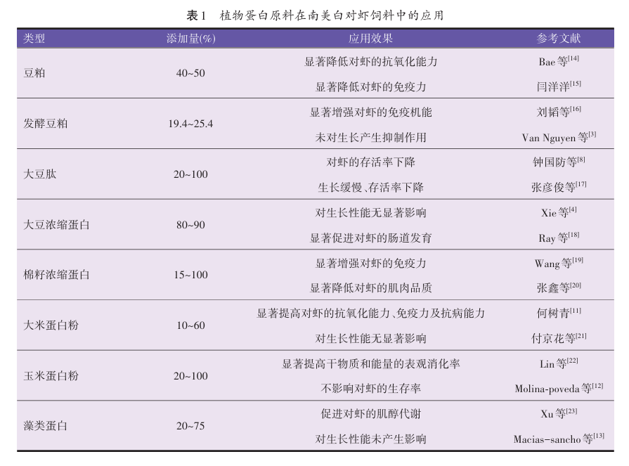
1.2发酵豆粕
发酵豆粕是普通豆粕在酶制剂或微生物（如枯草芽孢杆菌、植物乳杆菌、黑曲霉、酿酒酵母等）的作用下经发酵、干燥后得到的大豆副产物^{[26]}，其游离氨基酸、多肽、小肽含量高，可作为优质的植物性蛋白饲料原料。研究表明，南美白对虾饲料中发酵豆粕替代鱼粉的适宜比例为19.4%~29.1%^{[16]}。刘韬等^{[16]}报道，发酵豆粕替代鱼粉能够显著提高对虾血清碱性磷酸酶(AKP)和溶菌酶(LZM)活性，且当替代水平在19.4%以内，能够显著上调对虾鳃部免疫缺陷(IMD)基因表达水平。当发酵豆粕替代南美白对虾饲料中20%~44.44%的鱼粉时，对虾的生长性能无显著影响^{[27-29]}。Bae等^{[14]}研究表明，发酵豆粕替代20%的鱼粉，能显著提高对虾SOD和LZM活性。然而，当发酵豆粕替代南美白对虾饲料中38.8%的鱼粉时，则会显著上调热休克蛋白70的基因表达水平，损伤对虾肝胰腺^{[16]}。Song等^{[29]}研究发现，用发酵豆粕替代南美白对虾饲料中44.44%鱼粉，能够显著降低对虾的肠绒毛高度，损害肠道组织结构，从而损害机体健康。
1.3大豆肽
大豆肽是由大豆蛋白或豆粕经微生物发酵获得的小分子蛋白，具有良好的溶解性和热稳定性，且富含多种小肽和多肽，是鱼粉替代物的良好选择。研究表明，大豆肽替代南美白对虾饲料中鱼粉的适宜比例为20%以内^{[11]}。何树青^{[11]}发现，用大豆肽替代南美白对虾饲料中10%和20%的鱼粉，能显著提高对虾的非特异性免疫和抗病力，改善对虾的肌肉品质，降低对虾肠道中致病菌的相对丰度，优化肠道菌群结构。然而，钟国防等^{[8]}报道，当大豆肽替代对虾饲料中的鱼粉比例超过20%时，会显著降低南美白对虾的成活率。何树青^{[11]}认为，在南美白对虾饲料中大豆肽替代鱼粉量超过40%，会造成对虾生长性能受阻和蛋白质利用率下降。张彦俊等^{[17]}研究表明，用大豆肽完全替代鱼粉，南美白对虾肠道中变形菌门的相对丰度显著增加，而对虾的生长性能和存活率显著下降。
1.4大豆浓缩蛋白
大豆浓缩蛋白是由低温脱溶豆粕经甲醇或乙醇提取后的大豆制品^{[30]}，其最大程度地保留了大豆蛋白中的营养成分，同时又去除了豆味物质及大豆胀气因子。研究发现，大豆浓缩蛋白替代南美白对虾饲料中鱼粉的适宜比例为15.4%，可显著提高对虾的增重率(WGR)、特定生长率(SGR)以及存活率(SR)，增强对虾的抗氧化能力、免疫力和抗病力，而降低血糖和总胆固醇水平，改善肠道形态和菌群结构，从而增强对虾的健康状况^{[18]}。Chen等^{[31]}报道，用5%浓度的大豆浓缩蛋白替代饲料中25%的鱼粉，不会对南美白对虾的生长性能产生负面影响。Zhu等^{[9]}研究表明，用大豆浓缩蛋白替代南美白对虾饲料中的鱼粉量超过30%，对虾的WGR和SGR显著降低，而饲料系数（FC）显著升高。
1.5棉籽浓缩蛋白
棉籽浓缩蛋白是棉籽经过脱酚、脱毒等工艺所得的蛋白质产品，与棉籽粕的生产相比，减少了高温蒸炒环节，降低了游离棉酚含量，减少了蛋白质热变性程度，提升了蛋白质含量和营养价值，是一种优质的植物蛋白原料^{[32]}。研究表明，南美白对虾饲料中棉籽浓缩蛋白替代鱼粉的适宜比例为15%，其能够显著提高对虾肝胰腺中酸性磷酸酶（ACP）、AKP和酚氧化酶（PO）活性，且显著增加与蛋白质消化吸收富集功能相关的细菌丰度^{[19]}。Li等^{[33]}发现，用棉籽浓缩蛋白替代南美白对虾饲料中30%的鱼粉，不影响对虾的生长性能和消化酶活性，但会显著降低对虾的抗氧化能力和免疫力。Li等^{[34]}报道，棉籽浓缩蛋白替代40%的鱼粉，不影响南美白对虾的生长性能和肌肉品质。而Wan等^{[10]}发现，当棉籽浓缩蛋白替代南美白对虾饲料中64%的鱼粉时，对虾的增长率显著下降。张鑫等^{[20]}研究表明，棉籽浓缩蛋白替代饲料中80%或100%的鱼粉，会显著降低南美白对虾肌肉的硬度、咀嚼性。
1.6大米蛋白粉
大米蛋白粉是大米或碎米生产大米淀粉的副产物^{[35]}，是优质的食用蛋白质。大米蛋白粉的生物效价高，氨基酸含量丰富，是良好的鱼粉替代品。研究表明，对虾饲料中大米蛋白粉替代鱼粉的适宜比例为10%，其能够显著提高南美白对虾的消化酶活性，从而保证对虾能有效地吸收和消化营养物质，为对虾的养殖提供了一种低成本、高效益的饲料配方^{[11,36]}。Lin等^{[36]}报道，用大米蛋白粉替代南美白对虾饲料中10%和20%的鱼粉，能够显著提高对虾肝胰腺SOD、总抗氧化能力(TAOC)和过氧化氢酶(CAT)活性，降低丙二醛(MDA)含量，上调对虾肝胰腺真核翻译起始因子3k(eif3k)、酚氧化酶(PO)、抗脂多糖因子(alf)、甲壳素a、IMD和LZM等免疫基因的相对表达量，增加拟杆菌门的相对丰度，降低变形菌门的相对丰度，改善肠道菌群结构。付京花等^{[21]}发现，用大米蛋白粉替代南美白对虾饲料中低于40%的鱼粉，能够显著提高对虾肝胰腺LZM活性。然而，杨奇慧^{[37]}研究表明，大米蛋白粉替代南美白对虾饲料中超过30%的鱼粉，会显著降低对虾的增重率。
1.7玉米蛋白粉
玉米蛋白粉是玉米加工过程中的副产品^{[38]}，具有高蛋白、低纤维、抗营养因子少等优点，是一种被广泛应用的植物蛋白饲料原料。然而，玉米蛋白粉中的氨基酸组成不平衡，醇溶蛋白含量较高且难溶于水，并含有乙醛、藏花醛和甲基吲哚等具苦味、臭味和刺激性气味的物质，会影响动物的生长性能和饲料的适口性^{[39]}。据报道，玉米蛋白粉替代对虾饲料中鱼粉的适宜比例为27.47%^{[22]}。Lin等^{[22]}发现，用玉米蛋白粉替代南美白对虾饲料中20%鱼粉，可显著提高饲料干物质和能量的表观消化率；当替代30%的鱼粉时，对虾WGR、FCR无显著影响；当替代量超过30%时，蛋白质和脂质的消化率显著降低。Molina-Poveda等^{[12]}报道，用玉米蛋白粉部分或完全替代饲料中的鱼粉，不影响南美白对虾的生存率。
1.8藻类蛋白
藻类是生活在海洋中的一类含有叶绿素的自养型植物，普遍含有丰富的蛋白质、脂类等营养素，是良好的饲用植物蛋白来源。研究表明，藻类蛋白替代对虾饲料中鱼粉的适宜比例为45%以内，不仅不影响对虾的生长性能，还会显著增强对虾的非特异性免疫酶活性、肠道胰蛋白酶和淀粉酶的活性，提高肠道益生菌的相对丰度，降低弧菌的相对丰度，改善肠道菌群结构，从而提高机体健康水平^{[40]}。Xu等^{[23]}报道，小球藻替代20%的鱼粉，能够保护南美白对虾免受外源微生物入侵，并显著提高对虾的免疫力。Ju等^{[41]}发现，采用脱脂微藻粉(来源于雨生红球藻)部分替代(替代比例为12.5%、25%、37.5%)鱼粉，虾的体色更红，且肌肉中含有更高的游离虾青素和酯化虾青素。Pakravan等^{[42]}研究表明，随着螺旋藻粉替代鱼粉比例的增加，饲料中二十碳五烯酸(EPA)、二十二碳六烯酸(DHA)和花生四烯酸的含量降低，而虾肉中5-氨基酮戊酸、EPA和DHA的含量增加。然而，Li等^{[43]}报道,用小球藻替代南美白对虾饲料中60%的鱼粉,会显著降低对虾肌肉的硬度、咀嚼性、持水能力、胶原蛋白含量、游离美味氨基酸和n-3/n-6多不饱和脂肪酸的比例,并显著降低对虾的生长性能。
2植物蛋白原料应用的改进措施
2.1补充氨基酸
当鱼粉被植物蛋白替代时，需要额外补充必需氨基酸，以达到改善氨基酸组成的目的。张鑫等^{[20]}发现，在南美白对虾饲料中补充微囊氨基酸和胆固醇，棉籽浓缩蛋白可以完全替代鱼粉，且不影响对虾的生长性能。郭旭等^{[44]}报道，在发酵豆粕部分替代鱼粉的饲料中添加适量的晶体赖氨酸，有助于提高对虾肝胰腺的蛋白质合成能力。刘韬等^{[45]}研究表明，发酵豆粕替代鱼粉并额外添加0.4%的晶体L-精氨酸，可有效调控对虾的免疫系统，增强机体的抗应激能力，保护肝胰腺健康。Yao等^{[25]}报道，在补充胆固醇、蛋氨酸和赖氨酸的前提下，发酵豆粕替代南美白对虾饲料中33%的鱼粉，不影响对虾的生长性能、体组成、消化酶活性和肠绒毛长度。
2.2消减抗营养因子
适当的加工技术(物理、化学、发酵、酶解)可消减抗营养因子，并提高植物蛋白原料的营养品质。Arndt等^{[46]}发现，适当的加热可直接破坏植物蛋白原料中的胰蛋白酶抑制剂和凝集素等热敏性因子。冉函等^{[47]}研究表明，向棉籽粕中补充硫酸亚铁，利于减少游离棉酚的残留。Liu等^{[48]}报道，使用枯草芽孢杆菌对豆粕进行发酵，可显著增加可溶性蛋白、小肽和游离氨基酸含量，而显著降低胰蛋白抑制剂活性。Lanari等^{[49]}和Glencross等^{[50]}研究表明，饲料中添加酶制剂可显著提高蛋白质、脂肪、多糖和磷的利用率，从而提高动物对植物蛋白原料的利用。
2.3增补饲料添加剂
饲料添加剂能够促进营养物质的消化吸收，提高动物的生长性能和免疫力，以及改善肠道菌群丰度。闫洋洋^{[15]}发现，南美白对虾饲料中豆粕部分替代鱼粉并添加屎肠球菌(Enterococcus faecium)、短小芽孢杆菌(Bacillus pumilus)和克劳氏芽孢杆菌(Bacillus clau- sii)，能够明显提高对虾的免疫功能和肝胰腺消化酶活性，改善肠道形态及结构。Hu等^{[51]}研究表明，豆粕部分替代鱼粉并添加低聚果糖，可显著提高南美白对虾的生长性能、消化酶活性及免疫力，改善肠道菌群丰度。Li等^{[52]}报道，棉籽浓缩蛋白部分替代鱼粉并添加丁酸梭菌(Clostridium butyricum)，能够提高南美白对虾对营养物质的消化吸收，显著增强抗氧化能力和免疫力，优化肠道群落结构。Chen等^{[53]}报道，对虾饲料中棉籽浓缩蛋白部分替代鱼粉并添加硫酸盐海藻酸多糖，会显著提高南美白对虾的生长性能、血清抗氧化能力和非特异性免疫力，改善肠道健康。
3小结与展望
文章论述了植物蛋白原料的利用现状及其应用改进措施，为植物蛋白原料在南美白对虾饲料中的应用提供参考。适量植物蛋白原料替代鱼粉能够缓解鱼粉资源紧张，不仅不影响南美白对虾的生长性能，还能提高对虾的免疫力、抗病力，调节肠道微生态平衡，改善肉品质。然而植物蛋白原料普遍存在抗营养因子，过量添加会造成饲料适口性与动物生长性能下降，诱发氧化应激，损伤组织器官。未来植物蛋白原料的应用研究方向主要有3个方面：①利用生物技术和基因工程等先进技术，选育不含或仅含少量抗营养因子的植物新品种；②深入挖掘南美白对虾耐受低鱼粉高植物蛋白的营养与遗传分子机制，培育耐植物蛋白的南美白对虾新品种（系）；③针对主要的植物蛋白原料，构建南美白对虾饲料应用关键技术体系，为饲料工业与养殖产业选择提供参考。
参考文献：略
原文刊登在《饲料工业》2025年第4期

科学研究

玉米DDGS替代豆粕对中华圆田螺幼螺生长性能、抗氧化能力

和消化系统组织结构的影响
黄莹^{1*} 刘轩宇^{1*} 张雯怡¹ 廖梦香² 林学文² 朱晓鸣³ 刘昊昆³ 姜能座⁴ 娄格格¹ 兰怡菲¹ 黄小红¹
(1.福建农林大学海洋学院，海水养殖生物育种全国重点实验室，福建省海洋生物技术重点实验室，福州350002；2.福建省淡水水产研究所，福州350002；3.中国科学院水生生物研究所，淡水生态与生物技术国家重点实验室，武汉430072；4.福建省测试技术研究所，福州350003)
摘要：以玉米DDGS替代饲料中不同比例[0%(D0)、25%(D25)、50%(D50)和75%(D75)]的豆粕蛋白，配制成玉米DDGS含量分别为0%、13.63%、27.26%和40.89%的4种等氮等能饲料，饲喂初始体重为(3.60±0.01)g的中华圆田螺(Cipangopaludina cathayensis)幼螺56d，探讨其对中华圆田螺幼螺生长性能、体成分、抗氧化能力和消化系统组织结构的影响。结果显示：(1)D25组终末体重(FBW)、特定生长率(SGR)和增重率(WGR)显著高于D0组(P<0.05)，D25和D0组之间存活率(SR)、摄食率(FR)、饲料效率(FE)和蛋白质效率(PER)无显著差异(P>0.05)，但D50和D75组的FBW、SGR和WGR显著低于D0组(P<0.05)；D25组中华圆田螺幼螺螺体粗蛋白、粗脂肪 和灰分含量均显著高于D0组(P<0.05)；D50和D75组中华圆田螺幼螺肝胰腺和肠道的胰蛋白酶(TRY)及脂肪酶(LPS)的活性均显著低于D0组(P<0.05)，而各组间淀粉酶(AMS)活性无显著差异(P>0.05)。(2)D25组中华圆田螺幼螺肝胰腺和肠道碱性磷酸酶(AKP)、酸性磷酸酶(ACP)、过氧化氢酶(CAT)、超氧化物歧化酶(SOD)、谷胱甘肽过氧化物酶(GPx)和谷胱甘肽S转移酶(GST)活性与D0组相比均无显著差异(P>0.05)，D50和D75组中华圆田螺幼螺肝胰腺和肠道CAT、SOD和GPx活性显著低于D0组(P<0.05)，D75组肝胰腺和肠道丙二醛(MDA)含量显著高于D0组(P<0.05)；D50和D75组肝胰腺GPx、GST和SOD和肠道GST基因表达量均显著低于D0组(P<0.05)。(3)D25组中华圆田螺幼螺肝胰腺和肠道组织结构与D0组无显著差异，D75组中华圆田螺幼螺肝胰腺部分肝小管结构紊乱，基膜破裂；D50和D75组中华圆田螺幼螺肠道上皮细胞受损，固有层萎缩。综上结果，玉米DDGS在中华圆田螺幼螺饲料中的添加比例以不超过13.63%为宜。
关键词：玉米DDGS；蛋白源替代；生长性能；抗氧化能力；中华圆田螺
REPLACING SOYBEAN MEAL WITH CORN DDGS ON GROWTH PERFORMANCE, ANTIOXIDANT CAPACITY, AND DIGESTIVE SYSTEM MORPHOLOGY OF JUVENILE CIPANGOPALUDINA CATHAYENSIS
HUANG Ying¹, LIU Xuan-Yu¹, ZHANG Wen-Yi¹, LIAO Meng-Xiang², LIN Xue-Wen², ZHU Xiao-Ming³, LIU Hao-Kun³, JIANG Neng-Zuo⁴, LOU Ge-Ge¹, LAN Yi-Fei¹, HUANG Xiao-Hong¹
(1. State Key Laboratory of Mariculture Breeding, Key Laboratory of Marine Biotechnology of Fujian Province, College of Oceanology, Fujian Agriculture and Forestry University, Fuzhou 350002, China; 2. Freshwater Fisheries Research Institute of Fujian, Fuzhou 350002, China; 3. State Key Laboratory of Freshwater Ecology and Biotechnology, Institute of Hydrobiology, Chinese Academy of Sciences, Wuhan 430072, China; 4. Fujian Institute of Testing Technology, Fuzhou 350003, China)
Abstract：To elucidate the effects of replacing soybean meal protein with corn DDGS on the growth performance, body composition, antioxidant capacity, and histology of the digestive system of juvenile Cipangopaludina cathayensis, four iso-nitrogenous and iso-caloric diets were formulated to feed juvenile Cipangopaludina cathayensis with the average initial body weight of (3.60±0.01) g for 56d. The inclusion levels of corn DDGS were 0%, 13.63%, 27.26%, and 40.89% by using corn DDGS instead of soybean meal protein in different proportions [0% (D0), 25% (D25), 50% (D50), and 75% (D75)], respectively. The results showed that: (1) FBW, SGR, and WGR in the D25 group were significantly higher than those in the D0 group (P<0.05). However, no significant differences were found in the SR, FR, FE, and PER between the D0 and D25 groups (P>0.05). Compared with the D0 group, the FBW, SGR, and WGR in the D50 and D75 groups were significantly reduced (P<0.05). In the D25 group, the crude protein, crude lipid, and ash content in juvenile Cipangopaludina cathayensis were markedly higher compared to those in the D0 group (P<0.05). The trypsin (TRY) and lipase (LPS) activities in hepatopancreas and intestine of the D50 and D75 groups were significantly lower than those in the D0 group (P<0.05), while no significant change occurred in amylase (AMS) activity among all the groups (P>0.05). (2) Hepatopancreatic and intestinal alkaline phosphatase (AKP), acid phosphatase (ACP), catalase (CAT), superoxide dismutase (SOD), glutathione peroxidase (GPx), and glutathione S-transferase (GST) activities of the D25 group showed no significant differences compared with the D0 group (P>0.05). The activities of CAT, SOD, and GPx in the hepatopancreas and intestine were significantly lower in the D50 and D75 groups than those of the D0 group (P<0.05), while the content of malondialdehyde (MDA) in hepatopancreas and intestine of the D75 group was significantly higher than that of the D0 group (P<0.05). The expression levels of GPx, GST, and SOD genes in hepatopancreas, as well as GST gene expression in intestine, decreased significantly in the D50 and D75 groups compared with the D0 group (P<0.05). (3) There were no significant differences in the hepatopancreatic and intestinal tissue structure between the D25 and D0 groups. However, in the D75 groups, the partial hepatic tubular structure of the hepatopancreas was disordered, and the basal membrane was ruptured. The intestinal epithelial cells of the D50 and D75 groups were damaged and the lamina propria atrophied. In conclusion, the proportion of corn DDGS in juvenile Cipangopaludina cathayensis feed should not exceed 13.63%.
Key words：Corn DDGS; Protein source replacement; Growth performance; Antioxidant capacity; Cipangopaludina cathayensis

中国是全球水产养殖业产量最为庞大的国家，优质的水产饲料供应是确保该行业持续健康发展的关键因素^{[1]}。在现代水产养殖中，豆粕作为水产动物饲料原料的重要来源，因蛋白含量高和品质较稳定等优点使其成为水产动物饲料配方中较为常用的植物蛋白源^{[2]}。但由于豆粕存在胰蛋白酶抑制剂和大豆相关抗原等抗营养因子^{[3,4]}，限制了其在水产饲料领域的应用^{[5]}。且我国大豆多依赖进口，这成为豆粕供应紧张、价格波动剧烈的根本因素。豆粕减量替代工作对提高水产养殖业经济效益、保护生态环境有重要意义。使用其他蛋白源替代豆粕，可以一定程度上缓解豆粕紧缺的压力，从而减少豆粕的消费和进口量^{[6]}。
玉米酒精糟全称为玉米干酒糟及其可溶物(玉米DDGS)，是燃料乙醇生产过程中的重要副产物之一^{[7]}。玉米DDGS富含蛋白质、脂肪、纤维素和维生素，具有营养丰富、产量高、成本低以及来源广等优势，在水产及畜禽配合饲料中通常用来替代豆粕和鱼粉，是优质的蛋白质和能量来源^{[8—10]}。此外，玉米DDGS有较好的适口性和黏结性，在水产饲料加工过程中颗粒成型率高，用量可达10%—20%^{[11]}。饲料中添加不同水平(3%、6%和12%)的玉米DDGS替代部分豆粕对斑点叉尾鮰(Ictalurus punctatus)的存活率、增重率和特定生长率等生长性能指标无显著影响，但添加6%和12%的玉米DDGS均会显著降低斑点叉尾鮰体侧皮肤亮度，同时增加其体色和肉色的黄度^{[12]}。饲料中添加15%的玉米DDGS可提高金头鲷(Sparus aurata)的肝脏抗氧化能力，降低氧化应激对机体的损伤，而添加35%的玉米DDGS则降低其肝脏抗氧化酶活性，导致机体氧化应激^{[13]}。在欧洲鲶(Silurus glanis)饲料中添加20%和30%玉米DDGS其肝组织形态与对照组相比更健康^{[14]}。
中华圆田螺(Cipangopaludina cathayensis)俗称田螺或者螺蛳，隶属于软体动物门(Phylum Mollusca)、腹足纲(Gastropoda)、田螺科(Viviparidae)及圆田螺属(Cipangopahudina Hannibal)^{[15]}。中华圆田螺具备较强的环境适应能力，其生长的最佳温度范围为20—28℃^{[16]}。养殖户在中华圆田螺的养殖过程中主要以投喂菜叶、动物组织、豆粕、鱼粉等常规饲料原料为主^{[17]}。中华圆田螺的生长与饵料息息相关，单靠天然饵料或单一原料养殖，其养殖经济效益难有大幅提升^{[18]}。但目前鲜有关于中华圆田螺人工配合饲料的研究。本实验研究不同水平玉米DDGS替代豆粕蛋白对中华圆田螺幼螺生长性能、抗氧化能力和消化系统组织学的影响，为中华圆田螺配合饲料中添加适宜比例的玉米DDGS提供理论依据，促进中华圆田螺养殖业的可持续发展。
1材料与方法
1.1实验饲料与实验分组
本实验所采用的饲料配方及其常规化学成分如表1所示，氨基酸组成如表2所示。通过在基础饲料中以不同比例玉米DDGS替代豆粕蛋白[0%(D0)、25%(D25)、50%(D50)和75%(D75)]，制备4种等氮等能饲料，其DDGS含量分别为0%、13.63%、27.26%及40.89%。饲料原料购自福建大昌生物科技实业有限公司。所有饲料原料粉碎后过40目筛，依照配方比例从小到大的顺序逐一添加并混合均匀，用制粒机(SLP-45，上海华夏渔业机械仪器工贸公司)制成粒径3mm的饲料，经60℃烘干后冷却密封，置于–20℃冰箱备用。
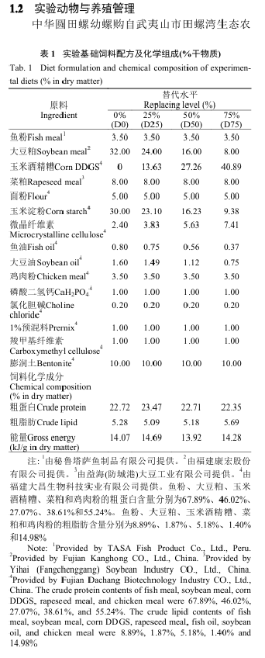
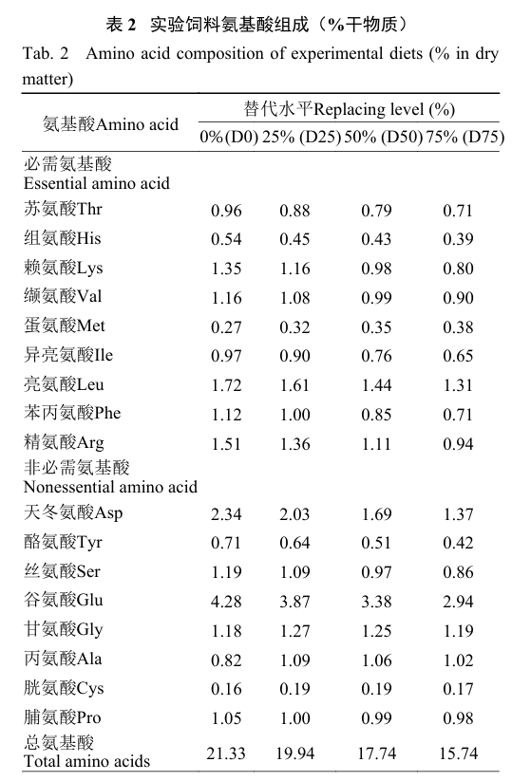
1.2实验动物与养殖管理
中华圆田螺幼螺购自武夷山市田螺湾生态农业有限公司。选择外观完整、摄食正常、体质健康的中华圆田螺幼螺1140只随机投放至12个网箱中，每个网箱中95只。本实验共4个实验组，每组3个平行。实验期间，每日定时投喂2次饲料(7:30和17:30)并记录摄食量。每日观察是否有幼螺死亡情况，记录死螺数量并捞出，实验一共持续56d。在福建建瓯稻渔科技小院提供的稻田中设置网箱(1.2m×0.7m×0.7m)，每个网箱间隔30cm，保持网箱内水深20cm左右，用竹竿固定于稻田中。水源由本地溪水经水管引入，水质稳定，水流畅通。每天检测2次(7:30和17:30)气温和水温，每2周检测水中DO值及氨氮含量。在整个养殖过程中，养殖水体水温25—28℃，溶解氧含量≥6mg/L，氨氮含量<0.2mg/L。
1.3实验取样
在养殖实验结束后，禁食24h，对实验螺进行捞取并进行数量统计与称重，用于统计存活率、饲料效率、增重率。从每个重复中随机取7只螺，去壳后冻存在–20℃冰箱中用于体成分分析。此外，另取3只螺进行体重及肉重的称量，以计算出肉率；对其肝胰腺与肠道进行解剖，称量肝胰腺的重量以求得肝体比，并采用中性甲醛对肝胰腺和中肠组织进行固定，随后进行HE染色以制备组织切片。另选取6只螺，对其肝胰腺和肠道进行解剖，放置于冻存管中，经液氮急冻，转移至–80℃的冰箱中保存，以备后续酶活性和基因表达测定。
1.4样品的测定
对实验用饲料及实验螺螺体水分、粗蛋白、粗脂肪及灰分含量进行了测定。样品在105℃烘干至恒重并粉碎，水分按照干燥法测定^{[19]}。粗蛋白用凯氏定氮仪(Kjeltec8400，FOSS)测定^{[20]}。粗脂肪用索氏抽提仪(ST243，FOSS)测定^{[21]}。样品置于马弗炉(SX2-2.5-10NP，一恒)中，550℃高温下焚烧3h，以失重法来测定灰分含量^{[22]}。
肝胰腺及肠道内的消化酶如胰蛋白酶(TRY)、脂肪酶(LPS)和淀粉酶(AMS)，抗氧化和免疫相关酶如碱性磷酸酶(AKP)、酸性磷酸酶(ACP)、谷丙转氨酶(GPT)、天门冬氨酸氨基转移酶(GOT)、过氧化氢酶(CAT)、超氧化物歧化酶(SOD)、谷胱甘肽过氧化物酶(GPx)、谷胱甘肽S转移酶(GST)活性及丙二醛(MDA)含量的测定均使用南京建成生物工程研究所的试剂盒，测定方法按照说明书进行。
从螺的肝胰腺及肠道样本提取总RNA。使用超痕量核酸蛋白测定仪(Scandrop100，AnalytikJena，Germany)评估提取的RNA浓度，按A₂₆₀/A₂₈₀进行计算^{[23]}。逆转录步骤使用逆转录试剂盒进行。qPCR反应在荧光定量PCR仪(Analytickjenaq-tower2.2，Germany)中进行。qPCR反应体系的组成包括9μL的cDNA模板，10μL SYBR Green Realtime PCR Master Mix，以及10μmol/L正向和反向定量引物各0.5μL。应用以下程序：95℃ 15s，60℃ 1min，共进行40个循环。设置内参基因β-actin，根据2^{–ΔΔCt}方程计算肝胰腺和肠道中基因的相对表达量^{[24]}。本实验中所使用的基因扩增引物序列如表3所示。
1.5数据处理
计算公式：
存活率(SR,%)=100×N_{t}/N₀；
摄食率(FR,%BW/d)=100×F/[(W_{t}+W₀)/2]/t；
特定生长率(SGR,%/d)=100×(LnW_{t}–LnW₀)/t；
增重率(WGR,%)=100×(W_{t}−W₀)/W₀；
饲料效率(FE,%)=100×(W_{t}–W₀)/F；
蛋白质效率(PER)=(W_{t}–W₀)/F×P；
肝体比(HSI)=100×(W_{z}/W)；
出肉率(FY,%)=100×(W_{f}/W)。
式中，N₀表示实验起始时实验螺的数量，N_{t}表示实验结束后存活的实验螺数量，W₀代表平均初始体重(g)，W_{t}则为平均终末体重(g)，t为实验持续时间(天)，F表示饲料干重摄入量(g)，P代表饲料粗蛋白含量(%)，W表示螺体的质量(g)，W_{z}为肝脏胰腺的质量(g)，W_{f}为去壳后螺肉的质量(g)。实验数据以平均值±标准误(mean±SE)表示，用SPSS 20.0对数据进行统计分析。通过一元方差分析(One-way ANOVA)分析实验结果，用Duncan’s进行多重比较，P<0.05表示差异显著。
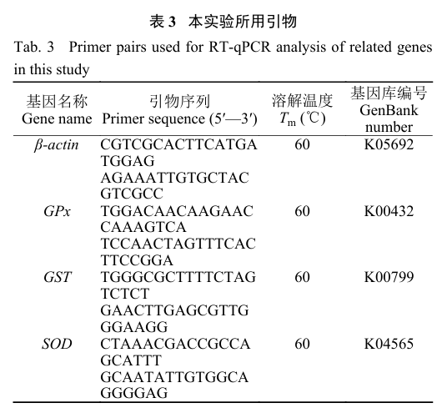
2结果
2.1玉米DDGS替代豆粕蛋白对中华圆田螺幼螺生长性能的影响
如表4所示，用不同水平玉米DDGS替代豆粕蛋白，各组中华圆田螺幼螺的存活率和摄食率无显著差异(P>0.05)。与D0组相比，D25组中华圆田螺幼螺的平均终末体重、增重率和特定生长率显著升高(P<0.05)，D50和D75组中华圆田螺幼螺的平均终末体重、增重率和特定生长率显著降低(P<0.05)。D25组中华圆田螺幼螺的饲料效率最高且显著高于D50和D75组(P<0.05)。D25组中华圆田螺幼螺蛋白质效率比与D0组无显著差异(P>0.05)，但显著高于D50和D75组(P<0.05)。当玉米DDGS替代比例≤50%时，中华圆田螺幼螺的肝体比和D0组相比无显著差异(P>0.05)，D75组中华圆田螺幼螺的肝体比显著低于D0组(P<0.05)。D25组和D50组中华圆田螺幼螺的出肉率和D0组相比无显著差异(P>0.05)，D75组中华圆田螺幼螺的出肉率显著低于D0组(P<0.05)。
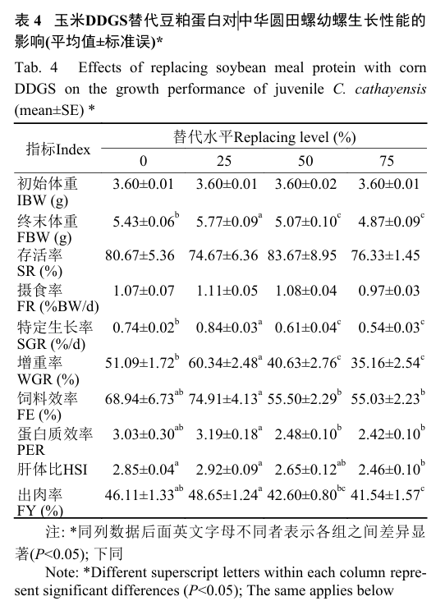
2.2玉米DDGS替代豆粕蛋白对中华圆田螺幼螺体成分的影响
如表5所示，D25组中华圆田螺幼螺螺体水分与D0组无显著差异(P>0.05)，但显著低于D50和D75组(P<0.05)，当玉米DDGS替代比例≥50%时，中华圆田螺幼螺的水分与D0组相比无显著差异(P>0.05)。与D0组相比，D25组中华圆田螺幼螺的粗蛋白、粗脂肪和灰分均显著升高(P<0.05)，当玉米DDGS替代比例≥50%时，中华圆田螺幼螺的粗蛋白、粗脂肪和灰分与D0组相比均无显著差异(P>0.05)。
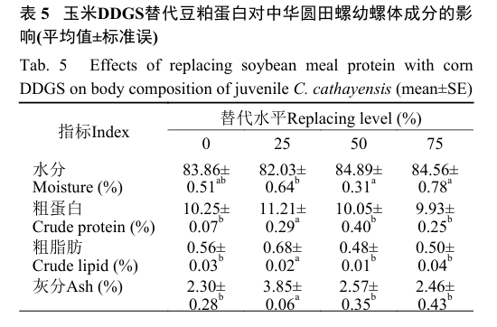
2.3玉米DDGS替代豆粕蛋白对中华圆田螺幼螺消化酶活性的影响
如表6所示，D25组中华圆田螺幼螺肝胰腺和肠道的胰蛋白酶及脂肪酶活性与D0组无显著差异(P>0.05)。玉米DDGS的替代水平≥50%时，中华圆田螺幼螺肝胰腺和肠道胰蛋白酶、脂肪酶活性显著降低(P<0.05)。饲料中玉米DDGS替代比例≤75%时，对中华圆田螺幼螺的肝胰腺及肠道淀粉酶的活性无显著影响(P>0.05)。
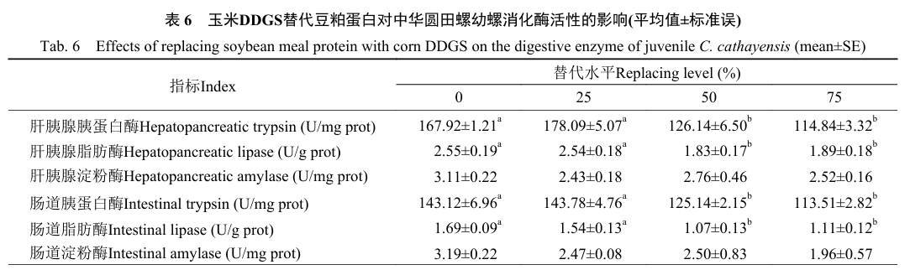
2.4玉米DDGS替代豆粕蛋白对中华圆田螺幼螺肝胰腺抗氧化及免疫指标的影响
如表7所示，D25组中华圆田螺幼螺肝胰腺AKP、ACP、GPT、GOT、CAT、SOD、GPx、GST酶活性及MDA含量和D0组相较均无显著差异(P>0.05)。与D0组相比，玉米DDGS替代水平≥50%时，中华圆田螺幼螺肝胰腺AKP和ACP活性显著升高(P<0.05)。D75组中华圆田螺幼螺肝胰腺GPT和GOT活性与D0相比显著上升(P<0.05)。当玉米DDGS替代比例≥50%时，中华圆田螺幼螺肝胰腺CAT、SOD和GPx活性均显著下降(P<0.05)。D50组中华圆田螺幼螺肝胰腺GST活性比D0组显著降低(P<0.05)。D75组中华圆田螺幼螺肝胰腺MDA含量显著高于其他3组(P<0.05)。
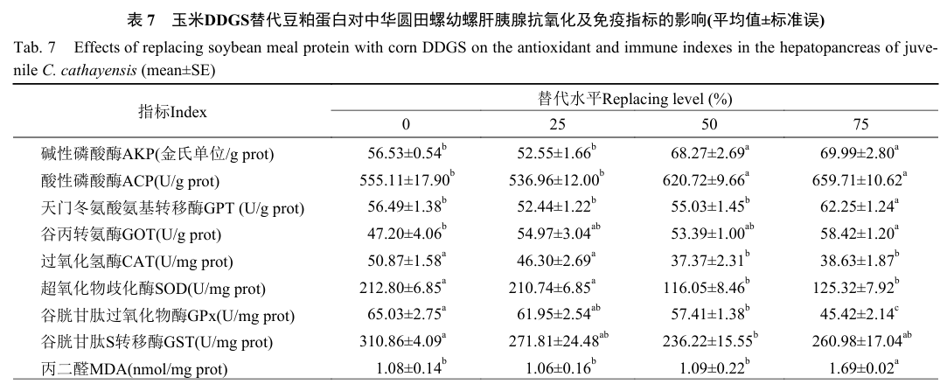
2.5玉米DDGS替代豆粕蛋白对中华圆田螺幼螺
肠道抗氧化及免疫指标的影响如表8所示，D25组中华圆田螺幼螺肠道AKP、ACP、CAT、SOD、GPx、GST酶活性和MDA含量与D0组均无显著差异(P>0.05)。和D0组相较，D75组中华圆田螺幼螺肠道AKP和ACP活性显著升高(P<0.05)。当玉米DDGS替代比例≥50%时，中华圆田螺幼螺肠道CAT、SOD、GPx和GST活性显著降低(P<0.05)，肠道MDA含量显著提高(P<0.05)。
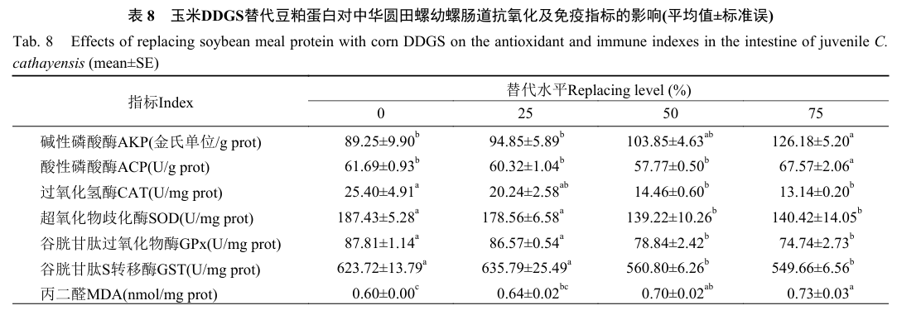
2.6玉米DDGS替代豆粕蛋白对中华圆田螺幼螺肝胰腺和肠道组织学的影响
如图1所示，D0组和D25组中华圆田螺幼螺的肝胰腺组织结构完整，肝小管的界限清晰，管腔形态正常，肝细胞的大小和形态均一。D50组部分肝小管排列松散。D75组部分肝小管管腔缩小、结构紊乱，部分基膜出现溶解现象。
如图2所示，D0组中华圆田螺幼螺的肠道组织结构呈现出良好的完整性，上皮细胞排列紧凑且固有层结构紧实。D25组与D0组的组织结构相似，未发现明显的病理变化，结构完整，肠微绒毛清晰可见。D50组上皮细胞排列松散。D75组杯状细胞减少，固有层萎缩，上皮细胞排列松散和空泡化程度加深。
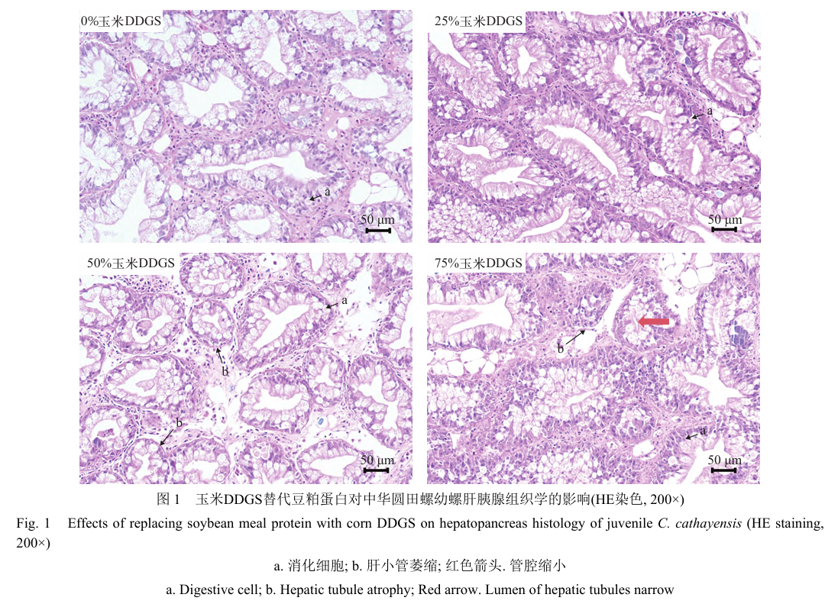
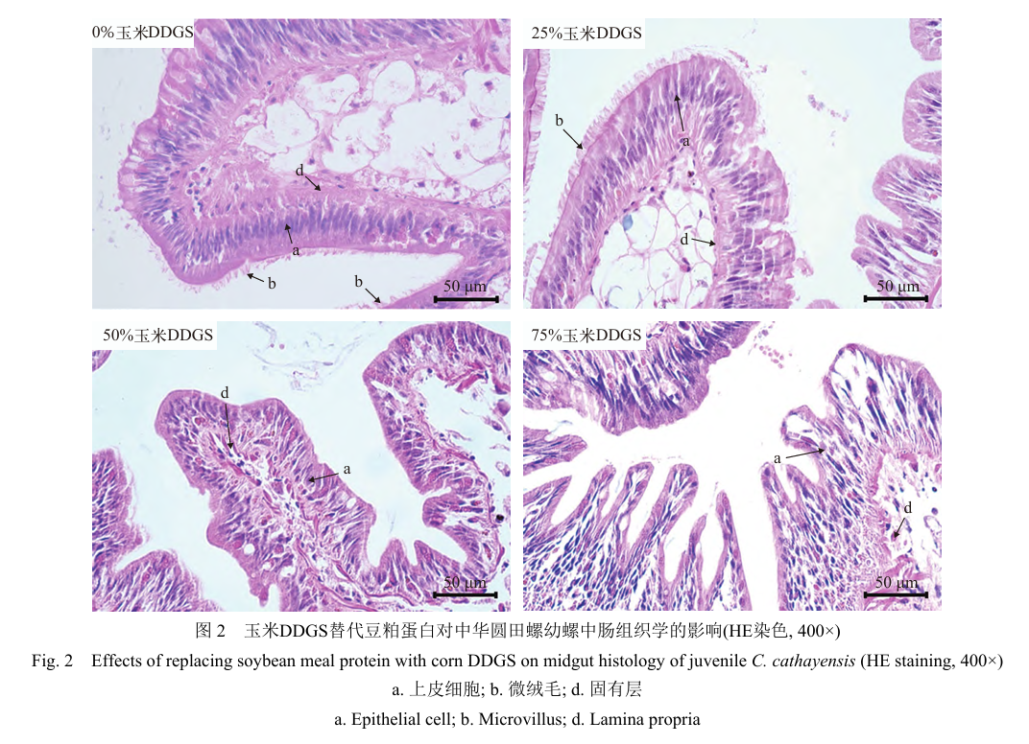
2.7玉米DDGS替代豆粕蛋白对中华圆田螺幼螺肝胰腺和肠道抗氧化相关基因表达的影响
如图3所示，D25组中华圆田螺幼螺肝胰腺的GPx、GST和SOD基因的表达水平与D0组无显著差异(P>0.05)。然而，当玉米DDGS的替代比例≥50%时，中华圆田螺幼螺肝胰腺中GPx、GST和SOD基因的表达水平显著低于D0组(P<0.05)。
如图4所示，D25组中华圆田螺幼螺的肠道GPx和GST基因表达水平与D0组无显著差异(P>0.05)。D50组GST基因表达水平显著低于D0组(P<0.05)。当玉米DDGS的替代比例为75%时，中华圆田螺幼螺肠道的GPx和GST基因的表达水平显著低于D0组(P<0.05)。各组间中华圆田螺幼螺肠道的SOD基因表达水平无显著差异(P>0.05)。
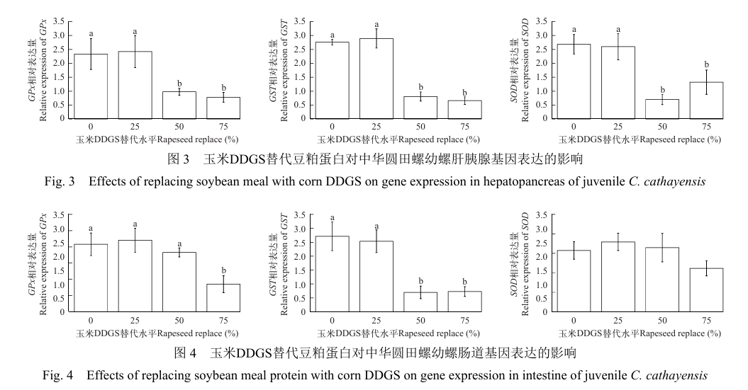
3讨论
3.1玉米DDGS替代豆粕蛋白对中华圆田螺幼螺生长性能的影响
玉米DDGS可作为替代蛋白源添加到部分水产动物饲料中^{[12,13]}。用玉米DDGS替代25%和50%的鱼粉饲喂苏氏圆腹𩷶(Pangasianodon hypophthalmus)对其存活率无显著影响^{[25]}。饲料中玉米DDGS替代部分豆粕对奥尼罗非鱼(Oreochromis niloticus♀×Oreochromis aureus ♂)^{[26]}和草鱼(Ctenopharyngodon idellus)^{[27]}的存活率无显著影响。此外，玉米DDGS替代豆粕不会影响南美白对虾(Litopenaeus vannamei)的摄食量^{[28]}。本实验结果与上述结果相似，玉米DDGS替代部分豆粕对中华圆田螺幼螺存活率和摄食率均无显著影响。随着饲料中玉米DDGS替代豆粕比例的增加，奥尼罗非鱼的增重率和特定生长率呈现出先上升后下降的趋势^{[26]}。当玉米DDGS替代豆粕比例≥20%，草鱼的终末体重、增重率和特定生长率均显著降低^{[27]}。饲料中玉米DDGS替代60%豆粕会导致尼罗罗非鱼(Oreochromis niloticus L.)终末体重、增重率和饲料效率显著降低^{[29]}。在尼罗罗非鱼幼鱼饲料中玉米DDGS替代20%玉米粉和豆粕不会对增重率和饲料效率产生影响，但40%DDGS组幼鱼的增重率和饲料效率显著降低^{[30]}。出肉率通常作为衡量水产品生长性能和肉质品质的重要指标，水产品的种类、生长阶段、生活环境等因素均可影响出肉率^{[31]}。当饲料中双低菜粕的添加比例达到或超过75%时，克氏原螯虾幼虾的出肉率显著降低^{[32]}。在本实验中，用玉米DDGS替代25%豆粕蛋白可提高中华圆田螺幼螺的生长性能，这可能与玉米DDGS中的促生长因子有关^{[8—10]}。D50和D75组中华圆田螺幼螺生长和饲料利用降低，D75组中华圆田螺幼螺的出肉率显著低于D0组，可能是高水平玉米DDGS饲料中赖氨酸缺乏导致的^{[30,33]}，赖氨酸缺乏影响了肌肉细胞的生长和增殖^{[34]}。作为一种重要的必需氨基酸，赖氨酸的缺乏可能是饲料中玉米DDGS作为饲料蛋白源的限制因素之一^{[29]}。此外，玉米DDGS中较高的粗纤维含量也会影响中华圆田螺幼螺对营养物质的消化吸收，从而降低生长性能^{[35]}。
3.2玉米DDGS替代豆粕蛋白对中华圆田螺幼螺体成分的影响
养殖动物的体成分受饲料营养组成的影响，常被用作评价配合饲料优劣的一个指标^{[36]}。动物能够有效地消化吸收饲料中的优质蛋白，利用其促进机体生长和组织再生^{[37]}。用玉米DDGS替代40%豆粕会显著降低尼罗罗非鱼鱼体蛋白质含量^{[30]}。饲料中玉米DDGS替代15%和35%的豆粕对金头鲷全鱼粗蛋白、粗脂肪及灰分含量无显著影响^{[13]}。在大菱鲆(Scophthalmus maximus)幼鱼的实验中，玉米DDGS替代25%的鱼粉对全鱼干物质、粗蛋白和灰分含量没有显著影响^{[38]}。珍珠龙胆石斑鱼(Epinephelus fuscoguttatus♀×Epinephelus lanceolatus♂)幼鱼的研究结果显示，用玉米DDGS替代饲料中33.33%以下的鱼粉对其全鱼水分、粗蛋白和粗灰分没有显著影响，但显著提高了粗脂肪含量^{[39]}。当大米干全酒精糟替代40%豆粕时，罗非鱼鱼体粗灰分含量显著高于对照组，原因可能是大米干全酒精糟在发酵过程中植酸被分解，进而提高了磷的生物可利用程度^{[40,41]}。在本实验中，D25组螺体粗蛋白、粗脂肪及灰分含量显著高于D0组；当玉米DDGS替代豆粕蛋白比例≥50%时，对中华圆田螺幼螺的体成分无显著影响。玉米DDGS中的抗营养因子含量比豆粕等植物蛋白源中的含量低，适量添加可促进水产动物的营养代谢^{[42]}。
3.3玉米DDGS替代豆粕蛋白对中华圆田螺幼螺消化酶活性的影响
消化酶是维持机体正常代谢的活性物质，消化酶活性直接反应了机体对营养物质消化吸收的能力^{[43—45]}。在饲料中添加20%和26.67%的玉米DDGS可造成珍珠龙胆石斑鱼肠道胰蛋白酶活性显著降低，肠道脂肪酶活性随替代水平的增加呈先升高后降低的趋势，但替代水平对肠道淀粉酶活性无显著影响^{[39]}。在饲料中添加玉米DDGS对花鲈(Lateolabrax japonicus)肝脏和前肠蛋白酶活性及肝脏淀粉酶活性均无显著影响^{[46]}。在本实验中，不同比例玉米DDGS替代豆粕蛋白对中华圆田螺幼螺肝胰腺和肠道淀粉酶活性均无显著影响。当玉米DDGS替代比例≥50%时，显著降低了中华圆田螺幼螺肝胰腺和肠道胰蛋白酶及脂肪酶活性，高水平的玉米DDGS粗纤维含量过高影响肠道健康进而影响营养物质的吸收^{[39]}。另外，玉米DDGS添加比例过高时，饲料氨基酸组成不平衡，消化率降低，引起肠道炎症反应致使肠道损伤，抑制饲料中养分的消化吸收，进而影响水产动物的生长性能^{[47]}。
3.4玉米DDGS替代豆粕蛋白对中华圆田螺幼螺肝胰腺和肠道抗氧化及免疫指标的影响
水生动物的营养状况和健康状况可以通过抗氧化能力进行评估^{[48]}。AKP和ACP是溶酶体的组成部分，是水产动物重要的先天免疫酶^{[49]}，同时在营养物质的消化、吸收和运转过程中起重要作用^{[50]}。当肝脏受到有毒物质的损伤时，AKP活性升高并发挥其解毒功能^{[51]}。ACP在生物体内主要通过参与磷酸基团的代谢和转移，间接提高了机体的非特异性免疫^{[52]}。随着饲料中玉米DDGS替代豆粕水平的升高，刺参(Apostichopus japonicus)体腔液中ACP的活性呈先上升后下降的趋势^{[53]}。本实验结果表明，高水平玉米DDGS替代豆粕蛋白显著升高了中华圆田螺幼螺肝肠ACP和AKP的活性。推测是由于玉米DDGS中丰富的β-葡聚糖刺激了中华圆田螺幼螺的免疫系统^{[36]}。因为玉米DDGS在发酵过程中融入的酵母细胞富含刺激巨噬细胞进行吞噬的β-葡聚糖、甘露醇二酸和角质素，酵母细胞壁中的甘露寡糖和β-1,3/1,6-葡聚糖等成分会激发机体的免疫功能^{[54]}。随着饲料中玉米DDGS替代水平的提高，珍珠龙胆石斑鱼肠道炎症加重^{[39]}。GPT和GOT是水生生物体内重要的两种氨基酸转氨酶，存在于水生生物线粒体中^{[55]}，其活性也是衡量水生生物肝损伤的指标^{[56]}。随着饲料中植物蛋白替代比例的增加(60%—100%)，星斑川鲽(Platichthys stellatus)肝脏中GPT和GOT活性显著高于对照组^{[57]}。本实验结果与上述实验相似，D75组中华圆田螺幼螺肝胰腺GPT和GOT活性显著高于D0组，表明饲料中高水平的玉米DDGS可能会造成中华圆田螺幼螺肝功能损伤。SOD可以清除O⁻₂，防止细胞损伤^{[58,59]}。CAT和GPx可以催化H₂O₂转化成H₂O和O₂^{[60]}。MDA是脂质过氧化作用形成的产物，其含量的高低可反映机体内脂质过氧化的程度及间接地反映机体细胞受自由基攻击的程度^{[61]}。添加10%、17.5%和25%的玉米DDGS替代鱼粉对大菱鲆幼鱼各组肝脏中GPX、谷胱甘肽还原酶(GR)、CAT和SOD活性无显著影响^{[38]}。金头鲷肝脏抗氧化酶的活性随饲料中玉米DDGS添加水平的升高而降低^{[13]}。在本实验中，当玉米DDGS替代比例为25%时，肝胰腺和肠道抗氧化酶的活性与D0组相比均无显著差异，当替代比例≥50%时，抗氧化酶的活性均降低，表明饲料中高比例玉米DDGS会降低中华圆田螺幼螺的抗氧化能力。
日粮中豆粕替代45%鱼粉时，大菱鲆肝脏sod和gpx基因的表达水平显著下降^{[62]}。当饲料中豆粕、花生粕和菜粕混合的植物蛋白添加水平由50%提高至70%时，中华绒螯蟹(Eriocheir sinensis)肝胰腺cytmnsod和mtmnsod基因的表达水平明显下降^{[63]}。在本实验中，随着玉米DDGS替代比例的增加，中华圆田螺幼螺肝胰腺及肠道中GPx和GST基因的表达水平显著降低，表明饲料中玉米DDGS含量较高时可能通过抑制抗氧化基因的表达降低肝胰腺和肠道内的抗氧化酶活性，从而减弱了中华圆田螺幼螺的抗氧化性能。这可能是由于玉米DDGS中氨基酸不平衡或有毒物质造成的^{[33]}。
3.5玉米DDGS替代豆粕蛋白对中华圆田螺幼螺肝胰腺和肠道组织结构的影响
肝胰腺是软体动物对营养物质进行消化、吸收、储存的重要器官，同时在机体防御及解毒过程中起重要作用^{[64]}。肝细胞结构的变化通常由毒性物质引起，但也受营养状况影响^{[65]}。饲料中添加20%和30%玉米DDGS使欧洲鲶肝细胞空泡化状况减少，可能是玉米DDGS有更好的脂肪酸组成从而改善了脂肪代谢和肝组织形态^{[14]}。但另有研究表明，随着饲料中玉米DDGS含量的增加，肉鸡的肝脏开始出现病变^{[66]}。在本实验中，当玉米DDGS替代比例≥75%时，肝胰腺部分组织出现结构改变，如部分肝小管结构紊乱、基膜破裂。这些变化表明高水平玉米DDGS可能对中华圆田螺幼螺肝胰腺功能造成了影响^{[14]}。玉米DDGS较容易滋生霉菌，可引起动物霉菌毒素中毒，免疫低下，肝功能受损^{[33]}。
肠道是水生动物物质消化、免疫保护及调节水和矿物质平衡的重要场所，肠道上皮的完整性在吸收营养方面起着至关重要的作用^{[67]}。饲料中添加玉米DDGS对欧洲鲶肠道形态、上皮细胞长度、杯状细胞数量和大小没有显著影响^{[14]}。在珍珠龙胆石斑鱼饲料中添加33.33%玉米DDGS对其肠道的皱襞宽度和肌层厚度无显著影响，但会显著降低石斑鱼肠道皱襞高度，减少杯状细胞数量，微绒毛受损严重^{[39]}。李维等^{[68]}对玉米DDGS中霉菌毒素进行检测，发现玉米DDGS中黄曲霉毒素B₁和玉米赤霉烯酮等毒素阳性率很高，这将会引发中毒现象的发生，从而影响到动物肠道健康。在本实验中，当玉米DDGS替代比例增加至50%和75%时，上皮细胞排列松散和固有层萎缩。玉米DDGS中较高的粗纤维和不饱和脂肪酸含量可能是肠道受损的重要因素。粗纤维含量过高可能会增加肠道的消化负担，引起肠道机械性损伤^{[39]}。而不饱和脂肪酸易发生氧化，降低饲料的营养价值,并对肠道细胞产生毒性作用^{[35]}。此外,玉米DDGS中氨基酸组成不平衡也可能影响肠道黏膜细胞正常代谢和功能^{[27]}。
4结论
饲料中玉米DDGS替代25%豆粕蛋白时，不会对中华圆田螺幼螺的生长性能、消化酶活性、抗氧化能力和消化系统组织结构等造成不良影响。在本实验条件下，综合生长性能、体成分、生理生化指标及组织结构等结果，中华圆田螺幼螺饲料中玉米DDGS含量以不超过13.63%为宜。要确切得出最佳替代量，未来可开展进一步的研究。
(作者声明本文符合出版伦理要求)。
参考文献：略
原文刊登在《水生生物学报》2025年第7期

植物蛋白替代鱼粉并添加香菇素对大口黑鲈生长性能、肝脏抗氧化能力及肝脏代谢物的影响
李思杰¹ 孙珍珠² 余宙霖¹ 刘广业¹ 周国勇³ 汪汉华³ 周萌^{1*} 谭小红^{1*}
(1.仲恺农业工程学院动物科技学院，广东广州524025；2.韶关学院生物与农业学院，广东韶关625014；3.越好生物科技(广州)股份有限公司，广东广州510000)
摘要：试验旨在探究植物蛋白替代鱼粉并添加香菇素对大口黑鲈生长性能、肝脏抗氧化能力和肝脏代谢物的影响。试验使用360尾体重(28.83±0.01)g的大口黑鲈幼鱼，随机分为3组，每组4个重复，每个重复30尾。对照组(CK组)饲喂基础饲料，植物蛋白替代鱼粉组(PP组)在基础饲料中用植物蛋白替代30%鱼粉，植物蛋白替代鱼粉并添加香菇素组(MR组)在PP组基础上添加30g/kg香菇素。试验期56d。结果显示，在植物蛋白替代鱼粉中添加香菇素对大口黑鲈生长性能无显著影响(P>0.05)。MR组总抗氧化能力(T-AOC)显著高于PP组和CK组(P<0.05)；MR组的丙二醛(MDA)含量显著低于PP组(P<0.05)。CK组和PP组间共发现10种上调代谢物，主要包括：溶血磷脂酰胆碱、羟基脂肪酸支链脂肪酸酯、磷脂酰胆碱和大豆皂苷Ⅰ等代谢物，涉及亚油酸代谢等4条代谢通路。PP组和MR组间发现4种上调和13种下调代谢物，主要包括：L-谷氨酸、溶血磷脂酰胆碱、磷脂酰胆碱、尿苷5'-二磷酸半乳糖和磷脂酰乙醇胺等代谢物，涉及糖类、脂质和核酸代谢等24条通路。研究表明，植物蛋白替代鱼粉并添加香菇素能够改善植物蛋白对肝脏产生的负面影响，降低了肝脏脂质过氧化反应，增强机体的抗氧化能力，并降低了大口黑鲈肝脏中脂类代谢物的表达量，有效改善了大口黑鲈肝脏组织损伤情况，保护肝脏组织完整性。
关键词：大口黑鲈；香菇素；生长性能；抗氧化能力；肝脏代谢物
Effects of replacing fishmeal with plant protein and adding lentinacin on growth performance, liver antioxidant capacity, and liver metabolites of Micropterus salmoides
LI Sijie SUN Zhenzhu YU Zhoulin
LIU Guangye ZHOU Guoyong WANG Hanhua ZHOU Meng TAN Xiaohong
Abstract: The experiment aimed to investigate the effects of replacing fishmeal with plant protein and adding lentinacin on the growth performance, liver antioxidant capacity, and liver metabolites of Micropterus salmoides. A total of 360 juvenile Micropterus salmoides with an initial body weight of (28.83±0.01) g were randomly divided into three groups, each group with four replicates, and 30 fish per replicate. The control group (CK group) was fed a basal diet, the plant protein replaced fish meal group (PP group) was replaced by 30% fish meal with plant protein, and fish meal with plant protein and added with lentinin group (MR Group) was added with 30 g/kg lentinacin on the basis of PP group. The experimental period lasted for 56 days. The results showed that the addition of lentinacin in the plant protein replacement diet had no significant effect on the growth performance of Micropterus salmoides (P>0.05). The total antioxidant capacity (T-AOC) of the MR group was significantly higher than that of the PP and CK groups (P<0.05), and the malondialdehyde (MDA) content in the MR group was significantly lower than that in the PP group (P<0.05).A total of 10 upregulated metabolites were identified between the CK and PP groups, mainly including lysophosphatidylcholine, hydroxy fatty acid branched fatty acid esters, phosphatidylcholine, and soy saponin Ⅰ, which were involved in four metabolic pathways such as linoleic acid metabolism. Between the PP and MR groups, four upregulated and 13 downregulated metabolites were identified, mainly including L-glutamate, lysophosphatidylcholine, phosphatidylcholine, UDP-galactose, and phosphatidylethanolamine, which were involved in 24 pathways related to carbohydrate, lipid, and nucleic acid metabolism. The study indicates that adding lentinacin to the plant protein replacement diet mitigates the negative effects of plant protein on the liver of Micropterus salmoides. It reduces lipid peroxidation in the liver, enhances the antioxidant capacity, and alleviates the expression of lipid metabolites in the liver of Micropterus salmoides. This effectively improves the liver tissue damage in Micropterus salmoides and protects the integrity of liver tissue.
Key words: Micropterus salmoides; lentinacin; growth performance; antioxidant capacity; liver metabolites

大口黑鲈(Micropterus salmoides)，又称加州鲈，是一种生活在淡水中的食肉鱼类。在鲈鱼家族中，大口黑鲈对蛋白质的需求较高，通常需要占其饮食的50%到55%。鱼粉是商业饲料中的主要蛋白质来源，但价格昂贵。因此，探索成本较低的鱼粉替代品成为当前研究的焦点。植物蛋白因具有来源广泛、成本低等优势，被视为鱼粉的理想替代品^{[1]}。植物蛋白所含的抗营养因子可能会对动物的消化过程和生长产生不利影响。肝脏在动物体内扮演着消化、代谢和排毒等多重角色，对水生动物的健康养殖至关重要^{[2-3]}。胡冬雪等^{[4]}研究表明，适量使用拟微绿球藻粉替代大菱鲆幼鱼饲料中的鱼粉不会对大菱鲆幼鱼的生长产生影响，还可以降低血脂水平。但过多摄入植物蛋白可能导致代谢紊乱^{[5]}。香菇是一种食药同源的食物，香菇中的活性成分具有抗癌^{[6]}、消炎^{[7]}、增强免疫力^{[8]}等作用。香菇加工产生的香菇渣常被视为废弃物，不仅造成环境污染，还造成资源浪费^{[9]}。经测定，香菇渣还残存部分香菇多糖，并富含蛋白质、粗脂肪等营养成分^{[10]}。香菇渣经过微生物发酵后，可以提高其营养价值^{[11]}。戴宗英等^{[12]}研究发现，香菇多糖干预明显改善亚砷酸钠诱导小鼠肝脏损伤和脂质沉积。本课题组前期研究发现，香菇素能够提高大口黑鲈的生长性能和肝脏健康，但是相关的作用机制尚不明确^{[13]}。因此，本研究选取大口黑鲈作为试验对象，通过代谢组学进一步探讨植物蛋白替代鱼粉中添加香菇素改善大口黑鲈肝脏健康的作用机制，为香菇素在水产养殖中的应用提供参考。
1材料与方法
1.1试验地点
试验在广东省农业科学院白云基地进行。
1.2试验材料
大口黑鲈幼鱼由广东省农业科学院白云基地提供。
1.3试验设计与饲养管理
大口黑鲈幼鱼经过2w的基础饲料驯化后，禁食24h。试验选用360尾体重(28.83±0.01)g的大口黑鲈幼鱼，随机分为3组，每组4个重复，每个重复30尾。对照组（CK组）饲喂以鱼粉和植物蛋白（大豆浓缩蛋白、玉米蛋白粉、豆粕和花生麸）为蛋白质源的基础饲料，植物蛋白替代鱼粉组（PP组）在基础饲料中用植物蛋白（大豆浓缩蛋白、玉米蛋白粉和豆粕等蛋白替代鱼粉）替代30%鱼粉，植物蛋白替代鱼粉添加香菇素组（MR组）在PP组基础上添加30g/kg香菇素(基于前期试验结果)^{[13]}。香菇素：水分12.3%、粗蛋白18%、粗多糖3.06%、粗脂肪18g/kg、粗纤维97g/kg。试验饲料组成及营养水平见表1。试验鱼每天进行两次(8：00，16：00)表观饱食投喂，试验期为56d。试验期间，溶解氧>6.0mg/L，氨氮<0.05mg/L，水温28~33℃。
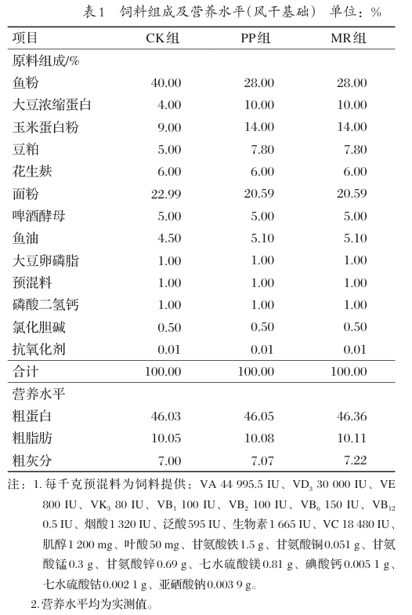
1.4测定指标及方法
1.4.1生长性能
分别在试验开始与结束时测定并记录试验鱼体重，在试验结束后计算鱼体增重率、特定生长率、饲料系数和存活率。
增重率=(末重-初重)/初重×100%(1)
特定生长率=(ln末重-ln初重)/试验天数×100%(2)
饲料系数=饲料摄取量/净增重(3)
存活率=终末尾数/初始尾数×100%(4)
1.4.2肝脏抗氧化指标
每个重复随机选取3尾鱼解剖，将肝脏液氮冷冻后保存于-80°C。按照试剂盒(南京建成生物工程研究所有限公司)说明书测定肝脏匀浆总抗氧化能力(T-AOC)、过氧化氢酶(CAT)、超氧化物歧化酶(SOD)活性及丙二醛(MDA)含量。
1.4.3肝脏组织形态观察
采样前对大口黑鲈禁食24h。每个重复随机选取3尾鱼的肝脏组织，经过预冷的PBS溶液洗涤后，使用4%苏木精溶液固定。样本在4%多聚甲醛溶液中固定24~48h，并通过梯度酒精脱水，随后进行二甲苯透明处理和石蜡包埋。切片机将石蜡包埋的组织切成5μm厚的切片，进行苏木精-伊红染色，最后用中性胶封片。染色后的肝脏组织通过显微镜观察并拍照记录。
1.4.4肝脏代谢组检测
每个重复随机取6尾鱼的肝脏样本，迅速将其置于液氮中。将-80℃保存的肝脏样本解冻至4℃，取80mg样本与200μL超纯水混合，经高速振荡后离心15min，收集上清液。沉淀物分别用甲醇和乙腈处理后离心，再次收集上清液。将所有上清液合并后再次离心，取上清液装入LC-MS玻璃瓶中，并在4℃下保存。肝脏代谢组分析委托广州基迪奥生物科技有限公司完成。
1.5数据统计与分析
试验数据采用SPSS 26.0进行单因素方差分析，Duncan's法进行多重比较。结果以“平均值±标准误”表示，P<0.05表示差异显著。
代谢组学分析利用正交偏最小二乘法判别分析(PLS-DA)的VIP值和student t检验P值进行多元统计分析，以筛选不同比较组间的差异代谢物，筛选条件为差异倍数大于1.3或小于0.73，以及P<0.05，二者取交集，获得差异离子。代谢物鉴定以及代谢物通路分析基于京都基因与基因组百科全书(KEGG数据库)。
2结果与分析
2.1植物蛋白替代鱼粉添加香菇素对大口黑鲈生长性能的影响(见表2)
由表2可知，各试验组间大口黑鲈的末重、增重率、特定生长率、饲料系数和存活率均差异不显著(P>0.05)。
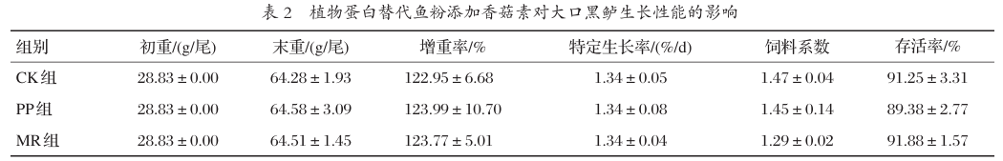
2.2植物蛋白替代鱼粉添加香菇素对大口黑鲈肝脏抗氧化指标的影响(见表3)
由表3可知，MR组T-AOC显著高于PP组和CK组(P<0.05)；各组CAT和SOD活性无显著差异(P>0.05)；MR组MDA含量显著低于PP组(P<0.05)。
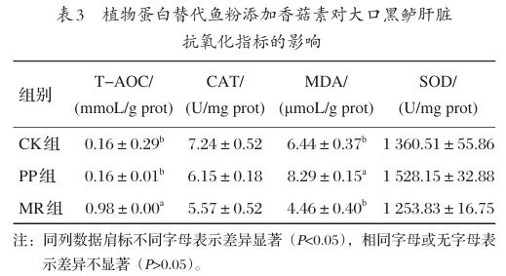
2.3植物蛋白替代鱼粉添加香菇素对大口黑鲈肝脏组织形态的影响(见图1)
由图1可知，PP组明显看到炎症浸润，肝血窦间隙明显较宽；而MR组可以看到添加香菇素后炎症浸润和肝血窦间隙有所改善。
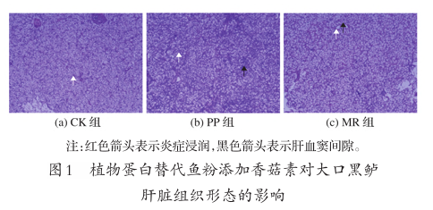
2.4代谢组学多元统计分析结果(见图2、图3)
由图2(a)和图2(b)可知，两种离子模式下CK组和PP组样本明显分离，且R2Y>Q2Y，表示模型建立良好。由图2(c)可知，R²=0.89，Q²=0.12，表示模型在负离子模式下未过拟合。由图2(d)可知，R²=0.94，Q²=0.22，表示模型在正离子模式下未过拟合，表明现有数据可进行后续分析。
由图3(a)和图3(b)可知，对于PP组与MR组，PLS-DA分析显示两组数据点部分重叠。由图3(c)可知，R²=0.88，Q²=0.16，表示模型在正离子模式下未过拟合。由图3(d)可知，R²=0.87，Q²=-0.03，表示模型在负离子模式下未过拟合，表明现有数据可进行后续分析。
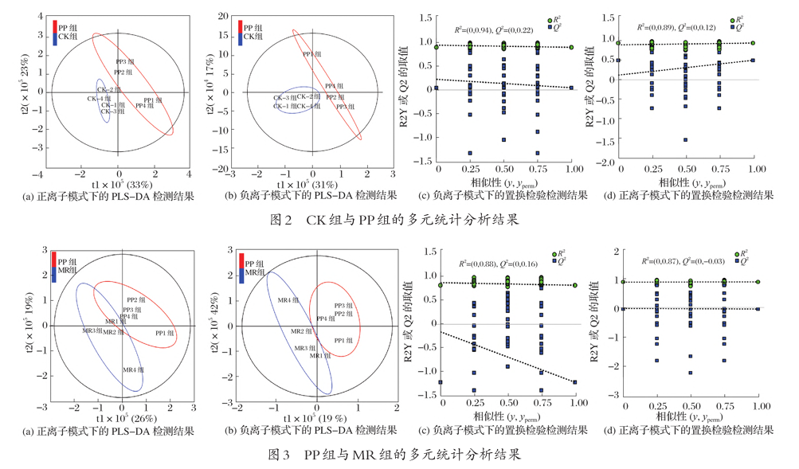
2.5代谢组学差异代谢物鉴定及分析(见图4、表4、图5、表5)
由表4可知，CK组与PP组之间共筛选出10种显著差异上调的代谢物，其中正离子模式4种，负离子模式6种。
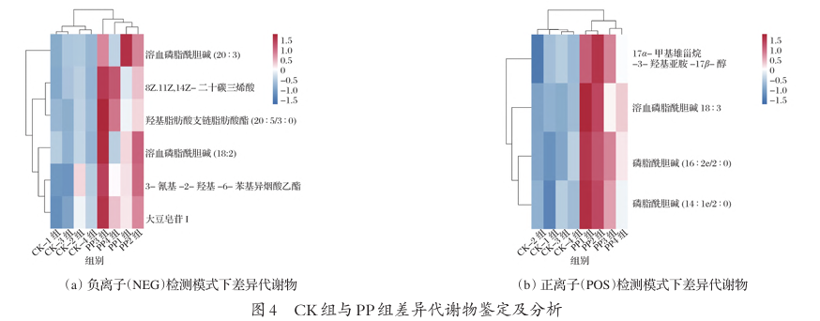
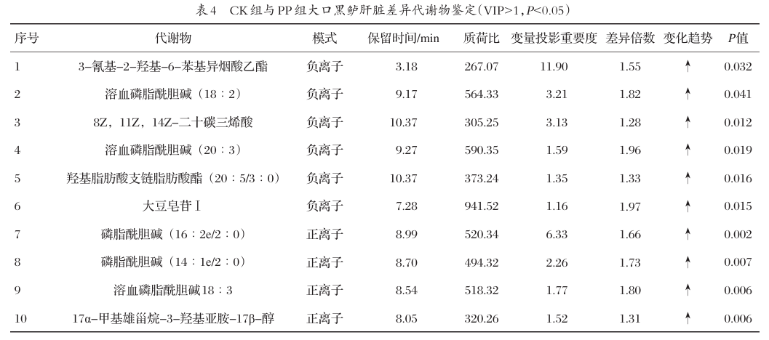
由表5可知，PP组与MR组之间共筛选出17种显著差异的代谢物，其中4种上调，13种下调(其中正离子模式7种，负离子模式10种)。
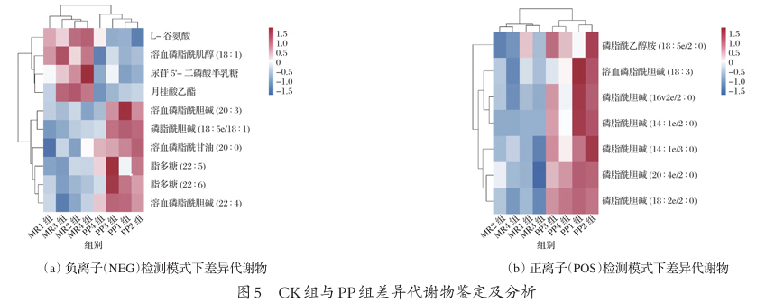
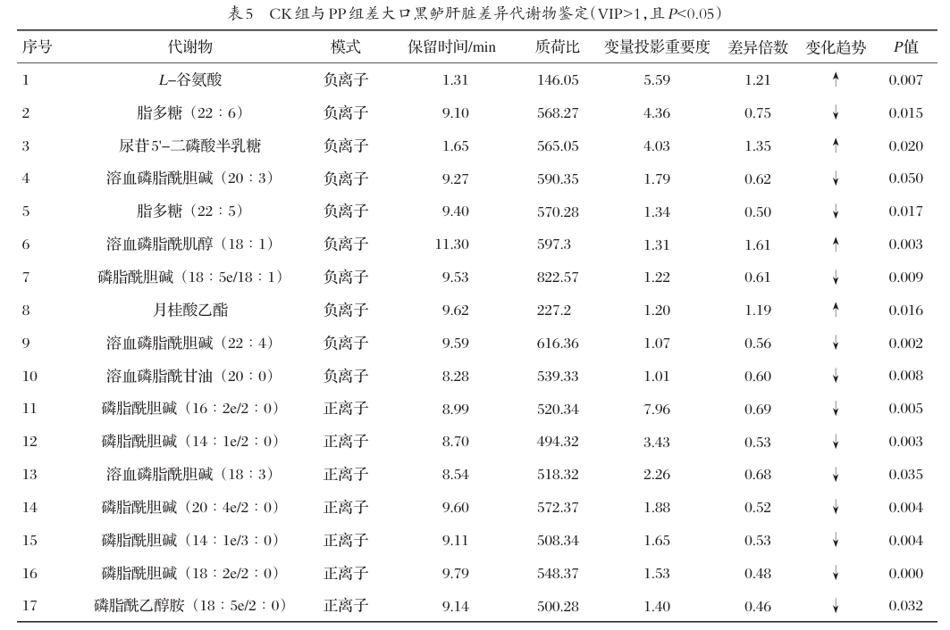
2.6代谢组学差异代谢物通路富集分析(见图6、图7)
CK组与PP组KEGG通路富集分析差异代谢物通路显著性气泡图见图6。由图6可知，CK组和PP组的差异代谢物用于KEGG数据库进行代谢通路富集分析，共富集到4条代谢通路(P<0.05)，代谢通路有亚油酸的代谢、精氨酸和脯氨酸的代谢、不饱和脂肪酸的生物合成和新陈代谢途径。
PP组与MR组KEGG通路富集分析差异代谢物通路显著性气泡图见图7。由图7可知，PP组和MR组的差异代谢物用于KEGG数据库进行代谢通路富集分析，共富集到24条代谢通路。利用P值最小的前20个通路作图，在前20的代谢通路中有D-谷氨酰胺和D-谷氨酸代谢、氮代谢、突触囊泡循环、近端小管碳酸盐回收、亨廷顿病、尼古丁成瘾、丁酸脂代谢、C5-支链二元酸代谢、FoxO信号通路、间隙连接、昼夜节律训练、长期增强、谷氨酸能突触、GABA能突触、长期抑郁症、肌萎缩侧缩硬化症、乙醛酸和二羧酸代谢、磷脂酶D信号通路、逆行内源性大麻素信号转导和可卡因成瘾代谢途径。
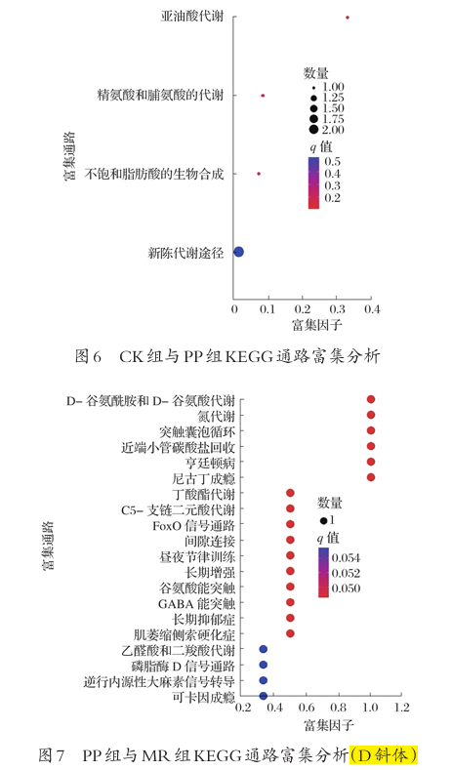
图7 PP组与MR组KEGG通路富集分析
3讨论
3.1植物蛋白替代鱼粉添加香菇素对大口黑鲈生长性能的影响
香菇素可以调节肝脏功能，提高抗氧化能力和营养物质代谢，具有提高摄食量和生长性能、促进营养物质的吸收和沉积、改善体色和增强免疫力等多种生理功能。香菇素中的香菇多糖，可促进大口黑鲈生长，香菇多糖可促进蛋白质合成，使其将营养成分转化为自身的蛋白质，从而促进鱼类的生长。研究发现，在日粮中添加3%~5%香菇发酵饲料，对肉鸭的生长有较好的促进效果^{[9]}。饲料中添加0.3%的香菇多糖能够提高大口黑鲈的增重率和饲料效率^{[14]}。本试验中，植物蛋白替代鱼粉并添加香菇素对大口黑鲈的生长性能无显著性影响，推测可能与生长期、生长环境及投喂方式不同有关。
3.2植物蛋白替代鱼粉添加香菇素对大口黑鲈肝脏抗氧化能力的影响
动物的健康与其抗氧化防御机制密切相关，通过恰当的方式补充适量的天然抗氧化剂，可以增强动物的抗氧化能力。MDA作为脂质过氧化反应的一个关键指标，其水平能够直接指示自由基对机体的损害程度，从而间接表明细胞的损伤程度。T-AOC体现了机体在发生脂质过氧化物过程中的抑制能力。研究表明，饲料中添加金针菇废菇柄发酵物，增强了衰老小鼠体内的多种抗氧化酶活性，促进机体有害物质的降解，从而降低自由基对衰老小鼠机体的氧化损伤，可以保护肝脏、脑、心脏等主要器官^{[15]}。有研究表明，香菇多糖组育肥猪的总超氧化物歧化酶(T-SOD)、谷胱甘肽过氧化物酶(GSH-Px)活性明显提高，MDA含量明显下降，说明香菇多糖能强化育肥猪抗氧化能力，对其生长发育产生明显的促进作用^{[16]}。本研究中，添加香菇素组与植物蛋白替代鱼粉组相比，显著提高了T-AOC，降低MDA含量。结果表明植物蛋白降低了机体肝脏的抗氧化能力，在植物蛋白替代鱼粉中添加香菇素后减缓了肝脏脂质过氧化反应，增强了机体的抗氧化能力。
3.3植物蛋白替代鱼粉添加香菇素对大口黑鲈肝脏组织形态的影响
肝脏是水产动物重要的消化器官，发挥着代谢、消化和免疫等多种功能，肝脏的显微结构形态可直接反映水产动物的健康状态。香菇素对多种细菌、病毒、寄生虫的侵袭有很强的免疫力，对水产动物的肝脏具有积极保护作用。本试验中，各试验组肝细胞核明显，细胞与细胞之间的边界清晰可见。添加植物蛋白的试验组明显看到炎症细胞浸润，肝血窦间隙明显较宽。香菇素组肝血窦间隙有所改善，炎症细胞减少，未见细胞坏死、细胞膜破裂等现象。结果表明，在植物蛋白替代鱼粉中添加香菇素后有效改善了植物蛋白对大口黑鲈肝脏组织的损伤，保护肝脏组织完整性。
3.4植物蛋白替代鱼粉添加香菇素对大口黑鲈肝脏代谢组的影响
本试验中，PP组大口黑鲈肝脏中脂类物质如溶血磷脂酰胆碱、羟基脂肪酸支链脂肪酸酯和磷脂酰胆碱的含量显著增加，说明肝脏中脂质积累增多。MR组L-谷氨酸和尿苷5'-二磷酸半乳糖含量上升，而溶血磷脂酰胆碱、磷脂酰胆碱和磷脂酰乙醇胺的含量下降，这表明添加香菇素后肝脏中脂质积累减少。
溶血磷脂酰胆碱(LPC)是一种具有调控表观遗传和影响细胞生命过程的脂质介质，包括细胞信号转导、凋亡等^{[17]}。研究表明，LPC参与了由饱和游离脂肪酸诱导的肝细胞凋亡^{[18]}。然而在肝细胞中的部分物质积累会导致脂质代谢物如LPC的生成，肝细胞的死亡会激活炎症通道，从而导致炎症细胞的募集^{[19-20]}。羟基脂肪酸支链脂肪酸酯(FAHFAs)是一类新发现的生物活性脂质分子。FAHFAs在哺乳动物体内具有重要的生理功能，如改善葡萄糖耐量、增强胰岛素敏感性、维持血糖稳定和抗炎等^{[21]}。本研究中，PP组大口黑鲈肝脏中LPC和FAHFAs含量显著上升，这表明肝脏出现炎症反应。添加香菇素的MR组LPC含量显著下降，表明在植物蛋白替代鱼粉中添加香菇素有助于降低植物蛋白对大口黑鲈肝脏中产生抗炎物质的积聚量。
磷脂酰胆碱(PC)是构成细胞膜的关键组成部分，它对细胞膜上的蛋白质功能、离子通道和受体的活性发挥至关重要。此外，PC还是构成脂蛋白的主要脂质，对细胞间的信号传递和细胞膜结构的稳定起着决定性作用。有研究表明，PC通过调节肠道屏障功能、重塑肠道微生物群结构、调节巨噬细胞极化和减少炎症反应，在治疗炎症性肠病方面显示出显著效果^{[22]}。本研究中，PP组的PC含量显著上升，表明肝脏功能的异常，抗炎物质在肝脏中积累。而MR组中PC含量显著下降，表明在植物蛋白替代鱼粉中添加香菇素有助于降低植物蛋白对大口黑鲈肝脏中产生抗炎物质的积聚量。
PP组肝脏中的大豆皂苷Ⅰ含量显著上升。有研究表明，大豆皂苷Ⅰ能够降低血液中胆固醇和甘油三酯水平，且可有效降低脂质代谢紊乱的雄性大鼠血中的胆固醇转运相关的脂蛋白，具有改善脂质代谢、调节血脂的功能^{[23]}。大豆皂苷具有多种生物学活性，包括抗肿瘤、预防肥胖和免疫调节等^{[24]}。皂苷类物质在肠道微生物作用后被重新吸收，并通过门静脉返回肝脏^{[25-28]}。因此，本研究中，大豆皂苷Ⅰ含量的增加可能与大豆蛋白替代鱼粉后，肠道消化产物返回肝脏增多有关，这有助于改善肝脏脂质积累。
L-谷氨酸是一种重要的氨基酸，在人体内发挥多种生理功能。L-谷氨酸是谷氨酰胺分解代谢的产物。谷氨酰胺通过转运蛋白ASCT2/SLC1A5进入细胞，在谷氨酰胺酶(GLS)的催化下转化为L-谷氨酸。L-谷氨酸可进一步转化为α-酮戊二酸(α-KG)，α-KG是三羧酸循环(TCA)循环的关键中间体，参与腺苷酸三磷酸(ATP)产生和脂质合成。在缺氧或线粒体功能障碍时，α-KG可通过还原性羧化反应转化为柠檬酸，进而参与脂肪酸和氨基酸的合成，并产生还原剂还原型烟酰胺腺嘌呤二核苷酸磷酸(NADPH)。L-谷氨酸的代谢产物α-KG对维持氧化还原平衡至关重要，通过产生谷胱甘肽(GSH)来避免细胞氧化应激，影响肝脏的脂质代谢。研究表明，L-谷氨酸抑制降低了胆碱或蛋氨酸剥夺诱导的脂肪变性小鼠原代肝细胞、人肝细胞系和NASH小鼠肝脏中的脂质含量^{[29]}。L-谷氨酸及其衍生物可能对肥胖和2型糖尿病(T2D)有潜在的治疗作用，通过丙氨酰谷氨酰胺(Ala-Gln)双肽补充可以增强小鼠棕色脂肪的产热功能，改善高脂饮食诱导的肥胖和代谢紊乱^{[30]}。本研究中,MR组D-谷氨酰胺和D-谷氨酸代谢通路中的L-谷氨酸含量显著上调,这表明添加香菇素后肝脏中脂质积累减少,在植物蛋白替代鱼粉中添加香菇素有助于减少植物蛋白对大口黑鲈肝脏中产生的脂质积累量。
尿苷5'-二磷酸半乳糖是一种重要的核苷酸糖类化合物，在细胞合成多糖的过程中扮演着关键的中间体角色，并且在核苷酸糖类代谢途径中发挥着至关重要的作用。研究表明，尿苷5'-二磷酸半乳糖可以被转运到肝细胞的高尔基体，在那里它与1号位点蛋白酶(S1P)结合，抑制S1P介导的甾醇调节元件结合蛋白的裂解，从而抑制脂肪生成^{[31]}。本研究中，MR组中尿苷5'-二磷酸半乳糖含量显著上升，这表明添加香菇素后肝脏中脂质积累减少，在植物蛋白替代鱼粉中添加香菇素有助于减少植物蛋白对大口黑鲈肝脏中产生的脂质积累量。
磷脂酰乙醇胺(PE)是甘油磷脂的关键成分，它在神经细胞的代谢以及突触间的信号传递中发挥作用。PE能够调节肝脏和循环系统中甘油三酯和低密度脂蛋白等多种脂质的水平。研究表明，PE通过抑制脂肪分解和脂肪酸生物合成参与脂滴形成。因此，PE可能在脂肪肝疾病的诱导中发挥病理作用^{[32]}。本研究中，MR组中PE含量显著下降，这表明添加香菇素后肝脏中脂质积累减少。
代谢组学分析揭示了香菇素对大口黑鲈肝脏代谢物的影响。香菇素降低了LPC、PC和PE等脂质代谢物的积累，这些物质与肝脏脂肪变性和炎症反应密切相关。香菇素可能通过调节脂质代谢途径，如减少LPC的生成，抑制肝细胞凋亡和炎症反应；同时，通过增加尿苷5'-二磷酸半乳糖等代谢物的含量，抑制脂肪生成，促进肝脏健康。此外，L-谷氨酸含量的上调可能通过激活谷胱甘肽合成，增强抗氧化能力，进一步减轻肝脏脂质积累。值得注意的是，大豆皂苷Ⅰ的增加可能与肠道消化产物返回肝脏增多有关，其潜在的降脂作用值得进一步研究。
综上所述，在植物蛋白替代鱼粉的饲料中添加香菇素，通过多途径调节大口黑鲈肝脏的代谢和抗氧化能力，展现出对肝脏健康的显著保护作用。然而，其作用机制涉及复杂的生物过程，未来研究需采用更先进的技术手段，以更深入地揭示香菇素在鱼类肝脏健康方面的具体作用机理。
4结论
本研究结果表明，植物蛋白替代鱼粉中添加香菇素对大口黑鲈生长性能无显著影响，但可以减缓植物蛋白对肝脏的脂质过氧化反应，增强机体抗氧化能力，有效地改善大口黑鲈肝脏组织损伤情况。
参考文献：略
原文刊登在《饲料研究》2025年第3期

饲料研发

三种饵料投喂模式对克氏原螯虾成体营养组成的影响
丁宇¹ 孙云飞^{1,2,3,4} 成永旭^{1,2,3,4}
(1.上海海洋大学，农业农村部稻渔综合种养生态重点实验室，上海201306；2.上海海洋大学，农业农村部鱼类营养和环境生态研究中心，上海201306；3.上海海洋大学，上海水产养殖工程技术研究中心，上海201306；4.上海海洋大学，水产科学国家级实验教学示范中心，上海201306)
摘要:为探究克氏原螯虾(Procambarus clarkii)成体的最适饵料投喂模式，本研究设置传统饵料(TF)、冰鲜鱼(CF)和配合饲料(FD)3种饵料投喂模式，依据不同养殖目的将克氏原螯虾成体划分为商品虾和亲虾，于实验60d、103d、126d进行差异化采样。结果显示:(1)3种饵料投喂模式下克氏原螯虾成体各组织的水分和总脂肪含量无显著差异(P>0.05)；粗蛋白仅FD组卵巢显著高于TF和CF组(P<0.05)；TF组肝胰腺和卵巢中灰分含量最高，CF组最低，CF组胚胎灰分含量最高，FD组最低。(2)TF组克氏原螯虾成体各组织C18﹕2n6(LA)、∑n-3PUFA显著最高(P<0.05)，CF组C20﹕5n3(EPA)、C22﹕6n3(DHA)、∑n-6PUFA和n-3/n-6PUFA显著最高(P<0.05)。CF组卵巢和胚胎中较高的∑HUFA与∑n-3PUFA含量可能有利于提高亲虾的繁殖性能。综上所述，3种饵料投喂模式对克氏原螯虾成体的基本营养组成影响有限，作为商品虾应投喂传统饵料以提高养殖的经济效益。饵料直接影响克氏原螯虾成体各组织的脂肪酸组成，亲虾应投喂冰鲜鱼以提高繁殖性能。研究结果将精细化克氏原螯虾成体的饵料投喂模式，为克氏原螯虾成体的养殖生产管理提供理论指导。
关键词:饵料投喂模式；基本营养；脂肪酸；克氏原螯虾
THREE BAIT FEEDING MODES ON NUTRIENT COMPOSITION OF ADULT
CRAYFISH PROCAMBARUS CLARKII
DING Yu¹, SUN Yun-Fei^{1, 2, 3, 4} and CHENG Yong-Xu^{1, 2, 3, 4}
(1. Key Laboratory of Integrated Rice-Fish Farming Ecosystem, Ministry of Agriculture and Rural Affairs, Shanghai Ocean University, Shanghai 201306, China; 2. Key Laboratory of Freshwater Aquatic Genetic Resources, Ministry of Agriculture and Rural Affairs, Shanghai Ocean University, Shanghai 201306, China; 3. Shanghai Aquaculture Engineering and Technology Research Centre, Shanghai Ocean University, Shanghai 201306, China; 4. National Demonstration Center for Experimental Fisheries Science Education, Shanghai Ocean University, Shanghai 201306, China)
Abstract: The red swamp crayfish (Procambarus clarkii) is a significant crustacean aquaculture species in China, renowned for its high economic and nutritional value. Currently, crayfish aquaculture utilizes three distinct feeding modes: traditional feeding (TF), chilled fish (CF), and famulated diet (FD). This study differentiated adult crayfish into commercial crayfish and parental crayfish, conducting stratified sampling on days 60, 103, and 126 to investigate the optimal feeding mode for adult crayfish under different culture objectives. The results demonstrated that: (1) Moisture and total lipid content in various tissues showed no significant differences among the three feeding modes (P>0.05). Crude protein was significantly higher only in the ovaries of the FD group compared to the TF and CF groups (P<0.05). Ash content was highest in the hepatopancreas and ovaries of the TF group and lowest in the CF group, while the CF group exhibited the highest ash content in embryos, with the FD group showing the lowest. (2) The TF group had significantly the highest levels of C18﹕2n-6 (LA) and ∑n-3 PUFA in all tissues (P<0.05), whereas the CF group showed significantly the highest levels of C20﹕5n-3 (EPA), C22﹕6n-3 (DHA), ∑n-6 PUFA, and the n-3/n-6 PUFA ratio (P<0.05). The higher ∑HUFA and ∑n-3 PUFA content observed in the ovaries and embryos of the CF group may enhance the reproductive performance of parental crayfish. In conclusion, the three feeding modes had limited effects on the basic nutritional composition of adult crayfish. For commercial crayfish, traditional feeding is recommended to improve economic efficiency. Feedings directly influence the fatty acid composition of adult crayfish, and chilled fish is recommended for parental crayfish to enhance reproductive performance. These findings refine the feeding strategies for adult crayfish and provide a theoretical basis for improved aquaculture management practices.
Key words: Bait feeding mode; Basic nutrition; Fatty acids; Procambarus clarkii

克氏原螯虾(Procambaru sclarkii)，隶属节肢动物门(Arthropoda)、螯虾科(Cambaridae)，养殖模式主要以稻虾综合种养(85.76%)为主，其次是池塘养殖(10.17%)^{[1]}。据农业农村部渔业局统计，2023年我国克氏原螯虾养殖产量高达316.10万吨，成为我国第一大甲壳动物经济养殖品种^{[2]}。配合饲料投喂模式在克氏原螯虾的养殖中占据主导地位，但目前仍存在大豆、玉米等传统饵料和冰鲜野杂鱼等投喂模式^{[3,4]}。造成如此投喂模式的主要原因，一方面是配合饲料中含有相对较高的蛋白质和脂肪，能够满足克氏原螯虾不同生长阶段的营养需求；另一方面配合饲料价格上涨导致养殖成本增加，降低了克氏原螯虾的经济效益，而传统饵料具有易获取且价格低廉的优势^{[2,5,6]}。目前，有关克氏原螯虾适宜投喂模式的研究主要集中在实验材料为1—10g的幼体和亚成体，例如，向环沟内投喂冰鲜鱼相比配合饲料能够使幼虾具有更佳的生长性能^{[7]}，配合饲料和大豆、玉米搭配使用能够有效兼顾克氏原螯虾的生长速度、产量、营养和养殖效益^{[3]}。然而，鲜有对克氏原螯虾成体即性腺发育到性成熟及繁殖孵化时期的适宜投喂模式的报道。
克氏原螯虾独特的风味及丰富的营养物质是其广受市场青睐的重要原因。本研究将克氏原螯虾成体区分为商品虾和亲虾，根据不同的养殖目的采取了差异化分析策略。已有研究表明不同投喂饵料之间营养组成的显著差异会直接影响克氏原螯虾的肌肉、肝胰腺等组织的基本营养组成与脂肪酸组成^{[8-10]}。因此，针对上市销售的商品虾，肌肉和肝胰腺作为主要可食用部位是其营养成分测定的关键组织。与幼体时期专注于生长性能的研究不同，克氏原螯虾成体除了要关注生长性能提高养殖效益之外，还要关注成虾的繁殖性能以保障后续苗种繁育^{[11]}，而卵巢及胚胎中的营养组成与成虾的繁殖性能息息相关。卵巢中充足蛋白质有利于卵黄蛋白的合成，同时脂类的累积为其卵黄发生与性腺成熟提供了物质基础^{[12-14]}。同时，亲虾的营养供给显著影响胚胎的能量预算及胚胎发育所需营养物质的储备^{[15-17]}。因此亲虾中卵巢和胚胎的营养成分有助于解释3种饵料投喂模式之间繁殖性能和胚胎质量的差异。总之，克氏原螯虾成体阶段的营养供给关系着其上市品质、繁殖性能及胚胎质量。
本研究通过对比投喂传统饵料、冰鲜鱼和配合饲料3种饵料投喂模式下克氏原螯虾成体肝胰腺、肌肉、卵巢、胚胎营养成分的差异，并结合先前研究获得的生长与繁殖性能^{[18]}，从营养的角度为确定克氏原螯虾成体的适宜饵料提供依据，有助于优化克氏原螯虾养殖过程中的投喂管理。
1材料与方法
1.1实验设计
从江苏省台优生态农创园挑选四肢健全的克氏原螯虾[体质量(17—19)g]，暂养驯化1周后于2023年6月30日开始养殖实验。实验设置传统饵料(质量1﹕1的玉米和大豆，TF)、冰鲜鱼(CF)和配合饲料(世昌农牧集团股份有限公司，FD)3种饵料投喂模式，每种投喂模式设置3个重复，每个重复60尾虾(40雌20雄)被放置于养殖车间的水泥池中(长×宽×深=2.0m×1.0m×0.8m，水深0.2m)。实验期间每天上午8:00和下午18:00饱食投喂，饵料投喂1h后捞出残饵。为保证养殖水泥池内水体适合克氏原螯虾生长，每周换水2次，每次更换水体的1/2，同时水泥池内24h持续供氧，使水体溶氧保持在6.0mg/L以上，pH7.5—7.9，氨氮含量低于0.69mg/L。实验期间光照条件不加干预为自然光照。
1.2样品采集
实验期间具体的采样时间如图1所示，实验于第60天(8月28日)进行第1次采样，从每个水泥池中随机挑选5尾成虾解剖用于肌肉和肝胰腺营养成分的测定。实验第103天(10月10日)进行第2次采样，待每个水泥池中的抱卵虾比例达到50%时，随机抽取该重复组中未排卵且性成熟的亲虾5尾，用于测定亲虾V期卵巢(参考李胜等^{[19]}的研究，V期卵巢整体呈现紫黑色，主要由成熟卵母细胞组成，细胞内充满大型卵黄颗粒)的营养组成。实验第126天(11月2日)进行第3次采样，抽取胚胎颗粒饱满色泽光亮的抱卵虾，完全剥离附肢上的胚胎并测定其营养组成。为了响应水产动物福利，解剖前将克氏原螯虾浸泡在80mg/L MS-222(Sigma，USA)中进行麻醉^{[20]}，随后依次进行胚胎、肝胰腺、性腺和肌肉的解剖，整个过程均在冰上进行。
1.3基本营养组成的测定
3种投喂饵料的基本营养组成见表1。水分含量的测定基于冻干法(GB/T5009.3—2016)，使用冷冻真空干燥机(FD-1C-80，Bilon，上海)，以1h内连续两次测定的样品质量差异不超过5%为完成标准。总脂质含量的测定依据Folch等^{[21]}的方法，用氯仿-甲醇溶液(2﹕1)提取总脂。使用20氮/蛋白质分析仪(FP828，LECO，美国)测定样品的粗蛋白含量，其原理与凯氏定氮法不同，是一种结合质量平衡和热力学方法的热导检测技术，其关键在于根据燃烧前后气相状态的变化推导样品的元素含量。灰分含量的测定按照AOAC标准^{[22]}使用马弗炉在550℃(GB/T5009.4—2016)下焚烧至恒重。更多测定细节参考徐登歌等^{[23]}。
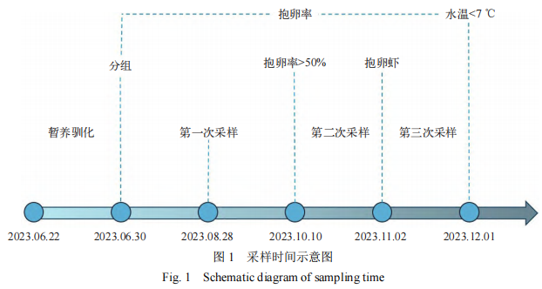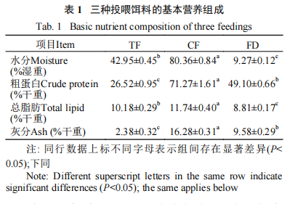
1.4脂肪酸的测定
将克氏原螯虾肝胰腺、肌肉、卵巢和胚胎组织样品冷冻干燥后用研钵碾碎，将待测组织放入比色管中加入氯仿甲醇混合溶液，静置12h后抽滤。为了使加入的甲醇氯仿溶液中的甲醇抽离，加入MgCl₂溶液，静置2h使其出现明显分层，上层即为甲醇溶液。将抽离甲醇后的溶液移到烧杯中并准确称重，随后放入真空干燥箱使溶液中混合的氯仿溶液挥发，再次称重得到脂肪。
利用正己烷溶解得到的脂肪，将脂肪-正己烷溶液转移到甲酯化瓶中，加入BF₃-甲醇溶液，充氮保护；加入苯和甲醇溶液，充氮保护。将甲酯化瓶中溶液转移到离心管中多次加蒸馏水和正己烷，震荡、离心，最终得到的溶液转移到小烧杯中，放入真空干燥箱使溶液中混合的正己烷溶液挥发，加入正己烷至1.0mL，将这1.0mL脂肪酸甲酯化溶液使用0.2μ滤膜过滤于进样瓶等待上机检测。
使用仪器Agilent7890B-5977A气相色谱-质谱联用仪(GC-MS)进行脂肪酸分析得到不同组织的脂肪酸组成及其百分比含量。3种投喂饵料的脂肪酸组成如表2所示。
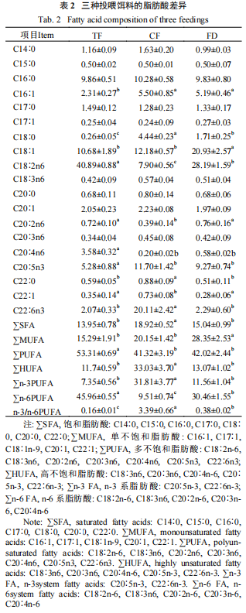
1.5数据处理
分别使用Shapiro-Wilk检验和Levene检验评估数据的正态性和同质性后，使用SPSS软件(IBM SPSS Statistics 25 for Windows，USA)进行统计分析。采用单因素方差分析(one-wayANOVA)进行Tukey’s HSD事后检验来对比不同饵料投喂模式下克氏原螯虾各组织营养组成差异的显著性，认为P<0.05具有统计学意义。
2结果
2.1肝胰腺基本营养组成与脂肪酸的含量
如表3所示，投喂模式并不会显著影响克氏原螯虾肝胰腺的水分、粗蛋白和总脂肪含量(P>0.05)。CF组水分含量最高、总脂肪含量最低，而TF组水分含量最低、总脂肪含量最高。此外，TF组肝胰腺灰分含量最高并显著高于CF组(P<0.05)，FD组灰分含量与TF组和CF组均无显著差异(P>0.05)。
如表4所示，CF组克氏原螯虾肝胰腺中高不饱和脂肪酸（∑HUFA）和n-3系列脂肪酸(∑n-3PUFA)含量最高，CF组和FD组无显著差异（P>0.05）且均显著高于TF组（P<0.05）。n-6系列脂肪酸(∑n-6PUFA)则表现出相反的趋势，即CF组含量最低且显著低于FD组，FD组又显著低于TF组(P<0.05)。∑n-3PUFA与∑n-6PUFA的比值n-3/n-6PUFA在TF组最高，FD组次之，TF组最低，各组之间表现出显著差异(P<0.05)。对于C18﹕2n6(LA)、C20﹕5n3(EPA)和C22﹕6n3(DHA)，TF组LA显著高于FD组，FD组LA显著高于CF组；CF组EPA和DHA显著高于TF组(P<0.05)。投喂模式对克氏原螯虾肝胰腺的饱和脂肪酸(∑SFA)、单不饱和脂肪酸(∑MUFA)和多不饱和脂肪酸(∑PUFA)含量的影响不显著(P>0.05)。
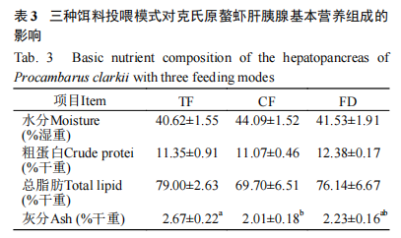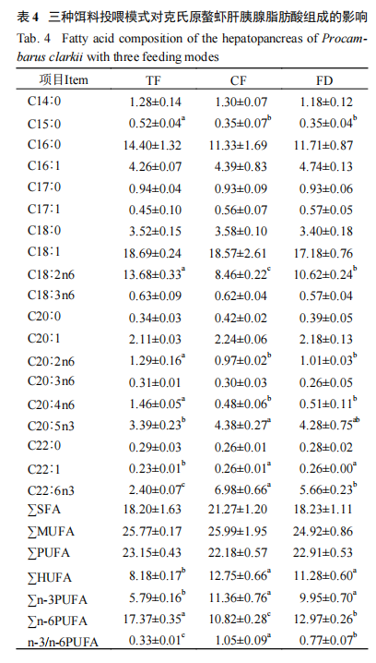
2.2肌肉基本营养组成与脂肪酸的含量
如表5所示，3种饵料投喂模式下克氏原螯虾肌肉的水分、粗蛋白、总脂肪和灰分均无显著差异(P>0.05)。TF组总脂肪含量最高，FD组次之，CF组最低。
如表6所示，3种饵料投喂模式下克氏原螯虾肌肉中的脂肪酸组成表现出较大差异，∑SFA、∑MUFA、∑PUFA、∑HUFA、∑n-3PUFA和n-3/n-6PUFA均存在显著差异，且CF组均为最大值组(P<0.05)。CF组∑SFA、∑HUFA、n-3/n-6PUFA含量显著高于FD组，FD组又显著高于TF组(P<0.05)。CF和FD组∑MUFA含量无显著差异，且均显著高于TF组(P<0.05)。CF组∑PUFA、∑n-3PUFA显著高于FD和TF组(P<0.05)，而FD和TF组之间无显著差异(P>0.05)。与肝胰腺类似，TF组LA显著高于CF和FD组；CF组EPA和DHA显著高于TF组(P<0.05)。3种饵料投喂模式对克氏原螯虾肌肉的∑n-6PUFA含量影响不显著(P>0.05)。
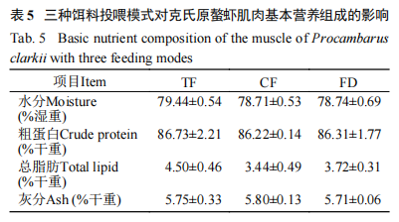
2.3卵巢基本营养组成与脂肪酸的含量
如表7所示，FD组卵巢中粗蛋白含量最高为57.21%，显著高于TD和CF组(P<0.05)，且TD和CF组之间无显著差异(P>0.05)。CF组灰分最低为3.23%，显著低于TD和FD组(P<0.05)，且TD和FD组之间无显著差异(P>0.05)。3种饵料投喂模式对克氏原螯虾卵巢的水分和总脂肪含量无显著影响(P>0.05)。
如表8所示，克氏原螯虾卵巢组织中∑MUFA在TF组含量最高，CF和FD组无显著差异(P>0.05)且均显著低于TF组(P<0.05)。CF组∑PUFA显著高于FD组(P<0.05)，TF组∑PUFA与CF、FD组均无显著差异(P>0.05)。对于∑HUFA、∑n-3PUFA和n-3/n-6PUFA，CF组均表现出最高的脂肪酸含量，且显著高于TF和FD组(P<0.05)，但TF和FD组之间无显著差异(P>0.05)。∑n-6PUFA与肝胰腺中的表达一致，即TF组显著高于FD组，FD组显著高于CF组(P<0.05)。LA、EPA和DHA在3种饵料投喂模式下克氏原螯虾卵巢中的表达趋势仍然与三种投喂之间脂肪酸的差异一致,即TF组LA显著高于CF和FD组；CF组EPA和DHA显著高于FD组,FD组显著高于TF组(P<0.05)。3种饵料投喂模式下克氏原螯虾卵巢的∑SFA含量无显著差异(P>0.05)。
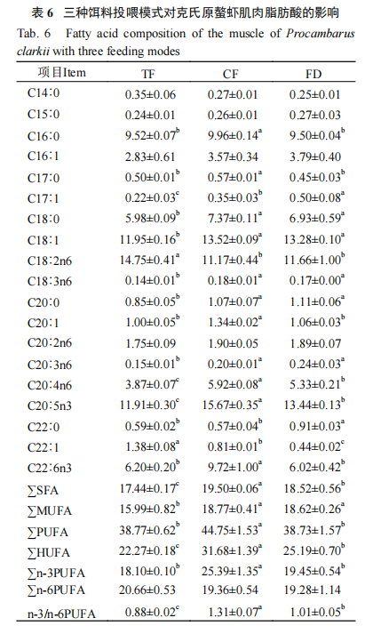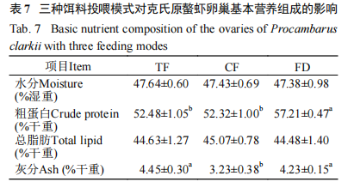
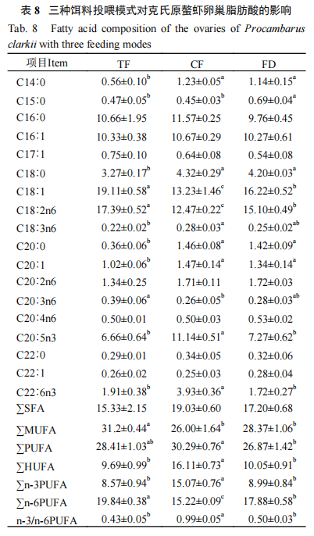
2.4胚胎基本营养组成与脂肪酸的含量
如表9所示，不同饵料投喂模式下克氏原螯虾胚胎的水分、粗蛋白、总脂肪无显著差异(P>0.05)。CF组灰分显著高于FD组(P<0.05)，TF组灰分与CF和FD组无显著差异(P>0.05)。
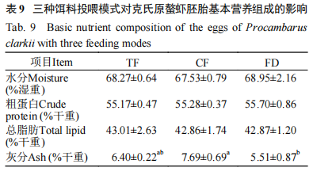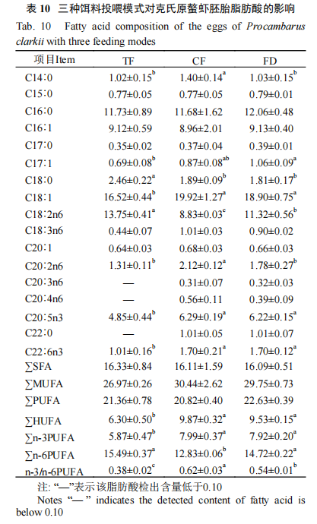
如表10所示，克氏原螯虾胚胎中∑HUFA和∑n-3PUFA在CF组含量最高，CF和FD组无显著差异(P>0.05)且均显著高于TF组(P<0.05)。CF组∑PUFA显著高于FD组(P<0.05)，TF组∑PUFA与CF、FD组均无显著差异(P>0.05)。对于∑n-6PUFA，TF组含量最高且显著高于CF组(P<0.05)，但TF和FD组之间无显著差异(P>0.05)。对于n-3/n-6PUFA，CF显著高于FD组，FD组显著高于TF组(P<0.05)。对于LA、EPA和DHA，TF组LA显著高于FD组，FD组LA显著高于CF组；CF组EPA和DHA显著高于FD组，FD组显著高于TF组(P<0.05)。3种饵料投喂模式下克氏原螯虾卵巢的∑SFA、∑MUFA、∑PUFA含量均无显著差异(P>0.05)。
3讨论
3.1饵料投喂模式对克氏原螯虾基本营养组成的影响
基本营养组成是重要的营养评价指标，肌肉中极高的蛋白质(>80%)营养也是小龙虾受消费者喜爱的重要原因^{[24]}。本研究中不同投喂存在显著的营养组成差异，因此我们猜测各组克氏原螯虾肝胰腺、肌肉、卵巢和胚胎的营养组成也会存在显著差异。然而结果显示不同投喂对克氏原螯虾各组织的水分、蛋白质和总脂肪含量的影响有限。对于水分，在异育银鲫^{[25]}和黄颡鱼^{[26]}中已有报道表明不同脂肪源对其肝胰腺和肌肉的水分无显著影响。然而，总脂肪含量的相似性与实验预期相悖。一方面林华峰等^{[27]}指出饲料中高比例的豆油等植物油会导致脂肪肝，这种现象的原因部分归咎于植物饵料中含有较高的∑SFA和∑MUFA，这些脂肪酸会导致总脂肪在体内的沉积^{[28]}。类似的，植物饵料投喂的日本沼虾肝胰腺和肌肉中同样获得了接近冰鲜鱼投喂的脂肪含量^{[29]}。本研究中植物饵料组∑SFA和∑MUFA含量显著高于冰鲜鱼组和配合饲料组，这可能是其总脂肪与其余两种投喂在同一水平的重要原因。另一方面，亲本卵巢的脂类储备对胚胎发育至关重要，甚至脂肪是胚胎发育和变态的唯一内源性能量来源^{[30,31]}。本研究3种饵料投喂模式下克氏原螯虾卵巢均表现一致的高脂肪含量，这可能是生物繁衍本能即在繁殖期优先将营养运输到性腺以为后续的繁殖提供物质保障。粗蛋白含量仅在卵巢组织中体现出显著差异，即配合饲料组卵巢粗蛋白含量显著高于冰鲜鱼组。尽管冰鲜鱼具有最高的粗蛋白含量，但研究表明过高的蛋白质含量会对克氏原螯虾的蛋白质代谢产生负担，再加之配合饲料更均衡的营养组成和牛磺酸等营养元素的添加^{[32-34]}，这可能会有利于蛋白质在卵巢中的积累，同时这也在一定程度上解释了传统饵料投喂下克氏原螯虾更高的生长性能^{[18]}。
3.2饵料投喂模式对克氏原螯虾脂肪酸组成的影响
脂肪酸不仅是克氏原螯虾风味评价的重要指标更是其营养价值的重要体现^{[35,36]}。本研究发现肝胰腺、肌肉、性腺和胚胎脂肪酸组成中LA、EPA和DHA具有相似的比例，即传统饵料组LA含量最高，EPA和DHA含量最低，冰鲜鱼组则相反。这与不同投喂饵料之间的脂肪酸组成高度一致，说明投喂饵料的脂肪酸组成会显著改变克氏原螯虾成体各组织的脂肪酸组成。这种一致性在罗氏沼虾和中华绒螯蟹等甲壳动物中也被广泛报道^{[37,38]}。LA是克氏原螯虾的必需脂肪酸，由于自身合成能力受限，必须通过摄食途径获取。本研究传统饵料以玉米和大豆组成(LA比例约40%)，丰富外源LA供给是各组织LA显著积累的重要原因。类似的，在中华绒螯蟹育肥和囤养期间，由于冰鲜鱼中较高的EPA和DHA比例，投喂冰鲜鱼的河蟹可食部位肝胰腺、卵巢以及肌肉中EPA和DHA含量显著高于配合饲料组^{[39]}。EPA和DHA作为重要的高不饱和脂肪酸是合成卵黄蛋白原的重要前体物质和结构组成，卵黄蛋白原在肝胰腺合成后转运至卵巢，被卵母细胞摄取并加工成卵黄蛋白，为胚胎发育储备能量和营养^{[40]}。研究表明，充足的DHA和EPA供应能显著促进甲壳动物Vg基因的表达和蛋白合成速率，从而加速卵黄积累，提升卵子质量，最终表现为更高的抱卵量、受精率和孵化率^{[41]}。因此，∑HUFA含量的差异尤其EPA、DHA，必然会影响雌蟹的性腺发育^{[42]}。本研究中冰鲜鱼投喂下克氏原螯虾卵巢中丰富的EPA、DHA、∑HUFA暗示了其最佳的繁殖性能，在已发表的研究中证实了冰鲜鱼饵料投喂的克氏原螯虾在V期性腺指数、抱卵率、抱卵率、生殖指数和生殖力方面均显著优于传统饵料^{[18]}。除此之外，DHA和EPA在胚胎发育过程中的能量供应方面发挥重要作用，在甲壳动物胚胎发育的中后期以及孵化后的早期幼体阶段是维持代谢活动和完成变态的主要能量来源^{[43,44]}。例如DHA和EPA等HUFA对泥蟹(Eurypanopeus depressus)等甲壳动物的早期发育发挥重要作用，尤其体现在幼蟹的成活率和生长速率方面^{[45]}。并且还有研究表明∑n-3PUFA能够通过改变免疫相关基因TLR22和MyD88的表达水平来调节大黄鱼的非特异性免疫和抗病能力^{[46]}。本研究中冰鲜鱼投喂的克氏原螯虾胚胎中EPA、DHA、∑HUFA和∑n-3PUFA的比例显著高于投喂传统饵料和配合饲料组，这也确实印证了冰鲜鱼投喂的亲虾具有更高胚胎质量，包括卵湿重、卵干重、单卵重和卵径^{[18]}，但胚胎孵化后得到的幼虾是否具有更高的成活率以及抗逆能力还有待进一步研究。
4结论
饵料投喂模式对克氏原螯虾成体的基本营养组成影响有限，各组织水分和总脂肪含量均无显著差异，粗蛋白也仅配合饲料组卵巢显著更高，因此，如果作为商品虾养殖的话，应尽量投喂传统饵料来提高其经济效益。投喂饵料的脂肪酸组成会极大的影响克氏原螯虾成体各组织中的脂肪酸组成，尤其LA和∑n-6PUFA(传统饵料组最高)，以及DHA、EPA、∑n-3PUFA和n-3/n-6PUFA(冰鲜鱼组最高)。冰鲜鱼投喂模式下亲虾卵巢中脂肪酸组成更有利于繁殖孵化。
(作者声明本文符合出版伦理要求)
参考文献：略
原文刊登在《水生生物学报》，网络首发时间：2025-07-18 13:39:52

育肥饲料中常见类胡萝卜素对中华绒螯蟹雌体卵巢发育、抗氧化免疫性能和组织色泽的影响
姜晓东^{1,2} 张敏¹ 成永旭¹ 吴旭干^{1*}
(1.上海海洋大学，农业农村部淡水种质资源重点实验室，水产动物遗传育种上海市协同创新中心/农业农村部鱼类营养和环境生态研究中心，上海 201306；2.浙江万里学院，宁海海洋生物种业研究院，浙江 宁波 315100)
摘要：【目的】探究饲料中添加不同种类类胡萝卜素对生殖蜕壳后中华绒螯蟹雌体性腺发育、抗氧化免疫性能、色泽及常规营养组成的影响。【方法】实验共配制6组实验饲料，其中Diet1为不添加类胡萝卜素的对照组，其余5组实验饲料中分别添加100mg/kg左右的虾青素（Axn）、β-胡萝卜素（β-car）、角黄素（Cxn）、叶黄素（Lut）和玉米黄素（Zxn），分别记为Diet2~6，随后进行为期70d的养殖实验。【结果】①饲料中添加不同类胡萝卜素对中华绒螯蟹卵巢发育、性腺指数（GSI）、肝胰腺指数（HSI）及成活率影响较小，但是饲料中添加类胡萝卜素在一定程度上可以促进肝胰腺脂类积累。②不同类胡萝卜素对中华绒螯蟹的免疫和抗氧化性能的提升效果各异，其中Axn对中华绒螯蟹抗氧化性能的提升效果最好，Cxn和β-car次之，Lut和Zxn效果较差。③Axn和Cxn对卵巢和肝胰腺红度值的提升效果较好，而β-car和Lut对卵巢和肝胰腺黄度值的提升效果较好。④各类胡萝卜素均可以在卵巢中有效沉积，其中Axn在卵巢中的沉积效率最高，此外β-car在肝胰腺中的沉积效率最高。【结论】育肥饲料中添加100mg/kg左右不同类胡萝卜素对中华绒螯蟹雌体的抗氧化免疫性能、色泽及类胡萝卜素组成等方面均具有不同程度的促进效果，其中Axn对中华绒螯蟹抗氧化免疫性能和红度值的提高效果最好，β-car和Lut对组织黄度值的提升效果最好。本研究结果不仅可为了解各类胡萝卜素的生理功能提供重要信息，而且可为中华绒螯蟹功能性育肥饲料的开发提供依据。
关键词：福瑞鲤；发酵菜粕；生长性能；肌肉营养；健康
Effect of five dietary carotenoids on gonad development, antioxidant capability
and pigmentation of adult female Chinese mitten crab (Eriocheir sinensis)
JIANG Xiaodong^{1,2}, ZHANG Min¹, CHENG Yongxu¹, WU Xugan^{1*}
(1. Key Laboratory of Freshwater Aquatic Genetic Resources, Ministry of Agriculture and Rural Affairs, National Demonstration Center for Experimental Fisheries Science Education/ Shanghai Collaborative Innovation for Aquatic Animal Genetics and Breeding, Shanghai Ocean University, Shanghai 201306, China; 2. Institute of Mariculture Breeding and Seed Industry, Zhejiang Wanli University, Ningbo 315100, China)
Abstract：Carotenoids are a group of natural lipid-soluble bioactive pigments produced by photosynthetic organisms such as plants, phytoplankton, algae, bacteria and some fungi. Except for typical pigmentation properties in crustaceans, extensive studies have shown there are numerous benefits of carotenoid for crustaceans, including growth performance, antioxidant activity, immune system, environmental stress tolerance and disease resistance, and these findings suggested that carotenoid is of primary importance to the crustacean health. Although more than 600 carotenoids in nature have been defined, only a few of them can be absorbed and stored in animal tissues and fluids. Among the carotenoids used in aquaculture feeding, the bestknown and well-studied carotenoids include astaxanthin (Axn), β-carotene (β-car), canthaxanthin (Cxn), zeaxanthin, zeaxanthin (Zxn) and lutein (Lut). This study was designed to determine the effect of different dietary carotenoids on growth, gonad development, color parameters, and carotenoid composition of adult female Chinese mitten crab Eriocheir sinensis. Six diets were formulated to contain one of five carotenoids (Axn, β-car, Cxn, Lut and Lut) at about 100 mg/kg and a control treatment was also studied without any carotenoid supplementation. The results showed that: ① Feeding different carotenoids did not result in any notable difference in gonad development, tissue index and survival of adult female E. sinensis among treatments, but significant promotion of lipid content was observed in the hepatopancreas of carotenoids supplemented treatments. ② Indicators of antioxidant capacity (T-AOC, MDA), immunity (AKP, ACP) and physiological status (GPT, GOT) significantly improved in the hepatopancreas and hemolymph of carotenoid supplemented treatments with the order of Axn > Cxn ≈ β-car > Lut ≈ Zxn. ③ For colour enhancement, Axn and Cxn had a better effect on redness value improvement of ovary and hepatopancreas of E. sinensis, and β-car and Lut had a better effect on the yellow value improvement of adult female E. sinensis. ④ In terms of carotenoid composition, all kinds of carotenoids can be effectively deposited and Axn has the highest deposition efficiency in the ovary. No matter what kind of carotenoids were supplemented in the diet, Axn and β-car were the highest carotenoids in the carapace and hepatopancreas, respectively. In conclusion, results from this study suggested that the effectiveness of carotenoids as dietary pigment or as dietary antioxidant depends on their types, and the Axn was better than other carotenoids either in the antioxidant properties or colour enhancement of adult female E. sinensis. The results of this study can not only provide important information for understanding the physiological function of carotenoids, but also provide a basis for the development of functional fattening diet for E. sinensis.
Key words：Eriocheir sinensis; fatting diets; carotenoids; culture performance; color parameters

中华绒螯蟹（Eriocheir sinensis）是我国重要的经济水产养殖品种，其因营养价值高、味道鲜美而受到广大消费者的青睐^{[1]}。尽管我国中华绒螯蟹养殖产量巨大，但池塘养殖中华绒螯蟹普遍存在煮熟后壳色、卵巢和肝胰腺颜色较淡的问题，而野生和湖泊养殖中华绒螯蟹通常壳色和卵巢颜色较红^{[2]}。色泽是影响消费者对甲壳动物感官评价的重要因素之一，色泽较淡将直接影响商品中华绒螯蟹的市场价值^{[3]}。研究表明，甲壳动物的体色与其体内的类胡萝卜素组成（尤其是虾青素）和含量密切相关，并且向饲料中添加类胡萝卜素已成为改善池塘养殖中华绒螯蟹色泽的有效方法^{[4]}。此外，中华绒螯蟹在室外池塘养殖过程中易受到氨氮、亚硝酸盐、pH值和溶氧等环境胁迫因子的影响，并且夏季水温较高时危害尤为严重^{[5]}。这些不利的环境胁迫因子可能会对中华绒螯蟹的免疫系统、生理过程、存活及生长产生负面影响^{[6]}。因此，在饲料中添加类胡萝卜素来增强中华绒螯蟹抗氧化性能及抗逆性能也成为减轻中华绒螯蟹受环境胁迫影响的重要手段^{[7]}。
类胡萝卜素是由植物、浮游植物、藻类、细菌和一些真菌等生物体产生的一类天然脂溶性色素^{[8]}。虽然自然界已经定义了600多种类胡萝卜素，但只有少数类胡萝卜素可以被吸收并储存在动物组织和体液中^{[9]}。在水产动物饲料所使用的类胡萝卜素中，最有效且研究最为充分的类胡萝卜素主要包括虾青素、β-胡萝卜素、角黄素、玉米黄素和叶黄素^{[10]}。除了典型的着色作用外，这些类胡萝卜素对甲壳动物的生长性能、抗氧化性能、抗逆性能及抗病能力也有一定的促进作用，但不同种类类胡萝卜素的作用效果存在较大差异^{[11]}。就抗氧化性能而言，由于虾青素拥有独特的分子结构，其抗氧化性能高于其他类胡萝卜素^{[12]}。类胡萝卜素的着色效果也存在一定的物种特异性，比如日本对虾（Penaeus japonicus）摄食含角黄素的饲料8周后，其体内总类胡萝卜素及虾青素含量均高于β-胡萝卜素添加组个体，说明角黄素对该物种的着色效果优于β-胡萝卜素^{[13]}，而另一项研究结果表明，饲料中添加β-胡萝卜素对三带双锯鱼（Amphiprion ocellaris）的着色效果优于角黄素^{[12]}。除此之外，类胡萝卜素的作用速度、最适添加水平及售价也是决定饲料中添加何种类胡萝卜素的重要因素^{[14]}。因此,研究不同类胡萝卜素在特定物种上的功能、代谢和生理特性差异具有重要意义。
有关类胡萝卜素在中华绒螯蟹饲料中的应用已有相关报道，研究表明饲料中添加虾青素可以有效改善中华绒螯蟹抗氧化性能、抗逆性能、色泽及类胡萝卜素含量，但不同类胡萝卜素对中华绒螯蟹抗氧化性能和色泽的改善效果的相关研究较少^{[15-16]}。众所周知，肝胰腺和性腺是中华绒螯蟹重要的可食部分，其性腺发育状况和色泽是评价其食用价值和经济价值的重要指标。鉴于此，本实验拟探究饲料中添加相同水平的不同类胡萝卜素对中华绒螯蟹雌体性腺发育、抗氧化免疫性能及组织色泽的影响，研究结果不仅可为了解类胡萝卜素的生理功能提供重要信息，而且可为中华绒螯蟹功能性饲料的开发及品质调控提供理论依据和实践参考。
1材料与方法
1.1饲料配方及制备
本实验以豆粕、菜粕和鱼粉作为主要蛋白源，以鱼油、磷脂油和豆油作为主要脂肪源，配制基础饲料（Diet1，Control）。通过在基础饲料中添加不同种类类胡萝卜素（广州立达尔生物科技股份限公司提供），使得饲料中虾青素（Axn）、β-胡萝卜素（β-car）、角黄素（Cxn）、叶黄素（Lut）和玉米黄素（Zxn）的含量均为100mg/kg左右（记为Diet2~6）。所有饲料原料粉碎之后过80目筛，按照饲料配方充分混匀，加入25%蒸馏水混合后，用制粒机制备粒径3.0mm、长度10mm左右的饲料，然后在室温下风干。为了防止饲料中类胡萝卜素氧化，所有风干后的实验饲料均用黑色塑料袋包装并保存于-20℃冰箱中。表1为实验饲料配方，表2为饲料常规生化组成和主要类胡萝卜素的测定含量。
1.2实验设计与养殖管理
养殖实验在上海海洋大学崇明基地的循环水系统中进行，采用18个PE圆桶（直径×高度=108 cm×120 cm）进行成蟹养殖实验。8月中旬从该基地的土池中随机选择300只完成生殖蜕壳的中华绒螯蟹雌体（体重70~90 g）暂养至PE桶中。室内暂养3~5 d后，进一步选择四肢健全且活力较好的个体用于接下来的养殖实验。实验用蟹的使用由上海海洋大学实验动物伦理委员会审查和审批，本研究符合该委员会伦理学标准。各饲料组设定三个重复圆桶，每个圆桶放置16只实验蟹。为避免实验蟹相互打斗影响成活率，圆桶底部放置塑料假草。实验用水为消毒沉淀后河道水，养殖实验期间圆桶内水位保持在50 cm左右，圆桶内水体循环速度为3 L/min。为保持养殖水体溶解氧（DO）大于5 mg/mL，所有圆桶内水体每天均24 h连续曝气。实验期间光照周期为12 h∶12 h，实验蟹养殖期间按体重的3％投喂实验饲料，每天虹吸清除粪便和残饵。实验过程中每天测定水质，并将水质维持在最佳养殖范围内（pH：7.0~8.5，氨氮<0.4 mg/L，亚硝酸盐<0.05 mg/L）。

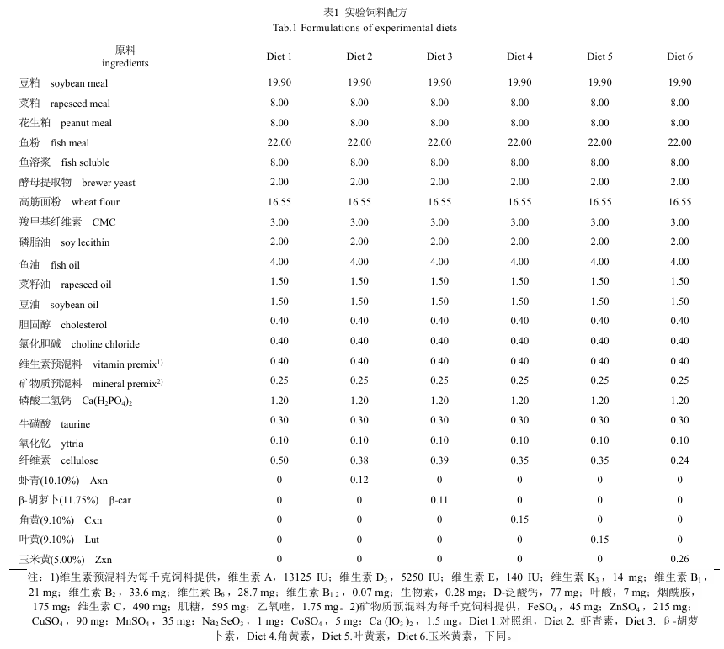
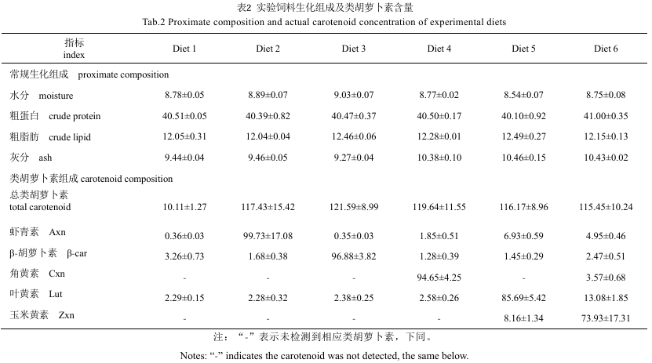
1.3生长数据收集及样本采集
分别于养殖实验35 d及70 d后从每个圆桶中随机选择3只中华绒螯蟹并对其称重。从每只中华绒螯蟹第三条附肢的根部抽取2 mL左右血淋巴放至2 mL离心管中，随后-80 °C冷冻保存。解剖每只实验蟹获得卵巢、肝胰腺和肌肉并称重，并将每只实验蟹的头胸甲、肌肉、肝胰腺和卵巢分别于40 °C保存，以便后续进行常规生化分析。选用育肥35 d样品用于各组织中抗氧化及免疫指标的测定，并选用育肥70 d样品用于组织中类胡萝卜素组成及常规生化组成的测定。用以下公式计算中华绒螯蟹增重率（WGR）、性腺指数（GSI）、肝胰腺指数（HSI）及成活率（SR）。
WGR(%)=(W_{t}-W₀)/W₀×100%
GSI(%)=W_{G}/W×100%
HSI(%)=W_{H}/W×100%
SR(％)=N_{t}/N₀×100%
式中，W_{t}和W₀分别为实验蟹最终体重和初始体重（g）；W_{G}、W_{H}和W分别为性腺重、肝胰腺重和对应的河蟹重量（g）；N_{t}和N₀分别为终末实验蟹数量和初始实验蟹数量。
1.4抗氧化及非特异性指标测定
使用微型匀浆器（德国IKA公司）将解冻后的血淋巴样品匀浆，随后将匀浆液在10000r/min和4 °C条件下离心20 min，收集离心后上清液并保存于-40 ℃冰箱以备后续使用。称重来自每只中华绒螯蟹的约0.1 g肝胰腺样品，并按1∶5（质量体积比）的比例添加到预冷的生理盐水中，然后在2mL离心管中使用IKA匀浆器进行匀浆。将匀浆液在4℃和10000r/min条件下离心10min，取上清液于40℃保存供以后分析。使用分光光度计和相应的实验试剂盒（南京建成生物工程研究所）测定中华绒螯蟹肝胰腺和血淋巴中的超氧化物歧化酶（SOD）、总抗氧化剂能力（T-AOC）、谷胱甘肽过氧化物酶（GSH-Px）、γ-谷氨酰转肽酶（γ-GT）、丙二醛（MDA）、碱性磷酸酶（AKP）、酸性磷酸酶（ACP）、谷氨酸草酰乙酸转氨酶（GOT）和谷氨酸丙酮酸转氨酶（GPT）水平。参考Nickerson等^{[17]}的方法测定血清中血蓝蛋白（Hc）含量，即用Tris-Ca缓冲液（50mmol/L Tris-HCl+10mmol/L CaCl₂，pH=8.0）将血清稀释70倍后，在335nm波长下比色测定（OD）值，并根据以下公式计算Hc含量：
Hc含量（mg/mL）=3.717×OD_{335nm}×稀释倍数
1.5常规生化、色泽及类胡萝卜素组成测定
根据AOAC的方法测定实验饲料的水分、粗蛋白和灰分含量^{[18]}。根据Folch等^{[19]}的方法用氯仿甲醇（2∶1，体积比）提取总脂。在提取组织中总类胡萝卜素之前，将每只蟹的卵巢、肝胰腺和头胸甲分别冷冻干燥并研磨，随后将每个平行中实验蟹组织均匀混合，作为一个重复。用丙酮提取所有样品中的总类胡萝卜素，并使用紫外可见分光光度计（型号：T6新世纪,北京普析通用仪器有限责任公司）在470nm波长下测定其含量。首先通过水解酶将酯化的类胡萝卜素水解，然后使用Agilent 1260高效液相色谱（HPLC）系统（Agilent，美国）分析组织中Axn和β-car含量。Agilent 1260 HPLC系统配备了YMC™类胡萝卜素C₃₀色谱柱（4.6mm×150mm，填料直径=3μm，YMC，日本），流动相由流动相A和B成，其中流动相A由甲醇∶甲基叔丁基醚∶甲酸（3∶2∶0.01，体积比）组成，流动相B为醇∶三乙胺（100∶0.04，体积比）的混合物。根据市售标准品鉴定并定量五种类胡萝卜素，其中Axn标准品（编号A9335）和Zxn标准品（编号1733119）购自Sigma-Aldrich（美国），Lut标准品（编号ASB-00012453-010，Irvine）购自ChromaDex Inc.（美国），Cxn标准品（编号CA11045800）和β-car标准品（编号CA10947000）购自Dr. Ehrenstorfer GmbH（德国）。Long等^{[14]}描述了蟹类组织类胡萝卜素测定的详细步骤。
使用色差仪（CR400，柯尼卡美能达，日本）测定冷冻干燥后卵巢、肝胰腺和头胸甲的色度值，色泽参数包括L*、a*和b*值，分别代表亮度、红色和黄度^{[20]}。从每组饲料中随机抽取9只成蟹（3只蟹/重复）测量颜色参数，每个卵巢、肝胰腺和头胸甲样品选择三个相对光滑的点进行L*、a*和b*值测量^{[16]}，结果以每组成蟹的平均值表示。
1.6数据分析
统计分析使用SPSS 19.0软件。数据表示为平均值±标准误（SE），用Levene法检验方差齐性，当数据不满足齐性方差时对百分比数据进行反正弦或者平方根处理，采用单因子ANOVA分析实验结果的方差，多重比较采用Tukey s-b（K）法；当数据转换后仍不满足齐性方差时，采用Games-Howell非参数检验对多重比较。取P<0.05为差异显著，在GraphPad软件上绘制相关图表。
2结果
2.1养殖性能及常规生化组成
饲料中添加不同类胡萝卜素对中华绒螯蟹性腺发育期间的WGR、GSI、HSI和SR的影响如表3所示。经35d养殖，各组实验蟹WGR、GSI和HSI差异较小（P＞0.05），分别约为5.0%、7.0%和7.5%左右。经70d养殖，各组实验蟹GSI增加至9%左右，与之相反，各组HSI降低至5.5%左右，但各组之间同样无显著差异。成活率方面，各组实验蟹成活率均为75%~85%，其中Diet1组实验蟹成活率最低，仅为77.08%，而Diet6组实验蟹成活率最高，为85.42%。

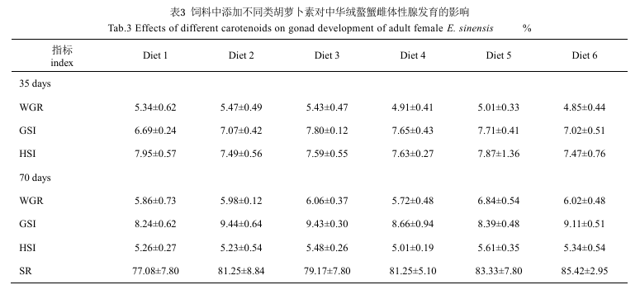

育肥饲料中添加不同类胡萝卜素对中华绒螯蟹雌体组织生化组成的影响如表4所示。相较于对照组，各类胡萝卜素添加组实验蟹肝胰腺中水分含量显著较高，而肝胰腺中粗脂肪含量显著较低（P＜0.05）。饲料中添加不同类胡萝卜素对实验蟹卵巢和肌肉的常规生化影响较小，各组之间并无显著差异。
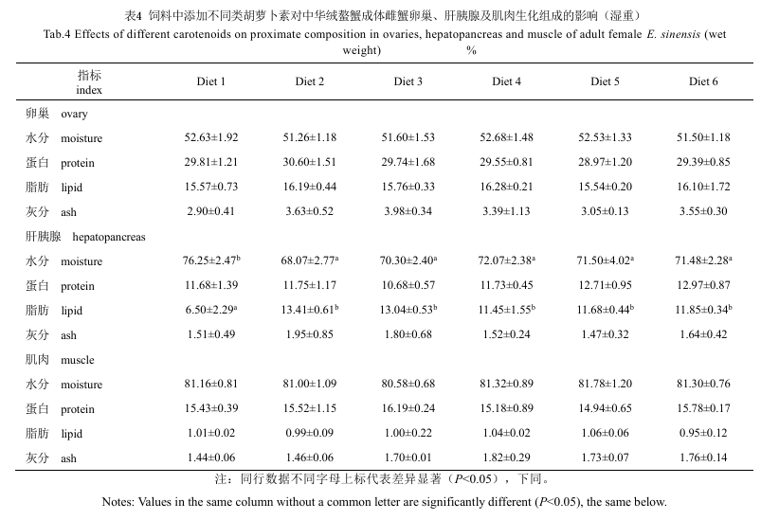
2.2抗氧化及免疫性能
育肥饲料中添加不同种类类胡萝卜素对实验蟹肝胰腺和血淋巴中抗氧化指标的影响如表5所示。Diet 2组实验蟹肝胰腺中SOD活性显著较低，此外Diet 2、Diet 4和Diet 5组肝胰腺中T-AOC水平显著高于对照组，其中Diet 2和Diet 5组T-AOC水平显著高于Diet 4组（P＜0.05）。相较于对照组，各类胡萝卜素添加组肝胰腺中GSH-Px水平均显著较高，其中Diet 2和Diet 6组GSH-Px水平显著高于Diet 3和Diet 4组个体。Diet 2和Diet 3组实验蟹肝胰腺中γ-GT水平显著高于对照组，而肝胰腺中MDA含量显著低于对照组。血淋巴中抗氧化指标方面，Diet 2和Diet 5组血淋巴中T-AOC水平显著较高，其中Diet2组T-AOC水平显著高于Diet 5组。此外，饲料中添加不同类胡萝卜素均降低了实验蟹血淋巴中γ-GT酶活性，且Diet 4组与对照组间的差异显著（P＜0.05）。饲料中添加不同类胡萝卜素对血淋巴中SOD、GSH-Px及MDA水平影响较小（P>0.05）。
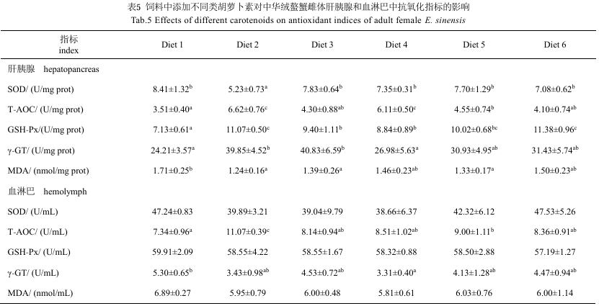
育肥饲料中添加不同类胡萝卜素对实验蟹肝胰腺和血淋巴中免疫指标的影响如表6所示。相较于对照组，Diet 2、Diet 4和Diet 5组实验蟹肝胰腺中GPT水平显著较低。饲料中添加类胡萝卜素显著降低了实验蟹肝胰腺中GOT水平，其中Diet 2组GOT水平显著低于Diet 3-6组（P＜0.05）。饲料中添加不同类胡萝卜素对肝胰腺中AKP及ACP水平影响较小（P>0.05）。就血淋巴中免疫相关指标而言，除Diet 6组外，各类胡萝卜素添加组血淋巴中AKP酶活均显著较高，其中Diet 2组血淋巴中AKP水平显著高于其余各组。Diet 2和Diet 5组实验蟹血淋巴中ACP水平显著较高，且Diet 2组ACP水平显著高于Diet 5组。此外，Diet 2和Diet 3组血淋巴中GPT和GOT水平均显著低于对照组（P＜0.05）。
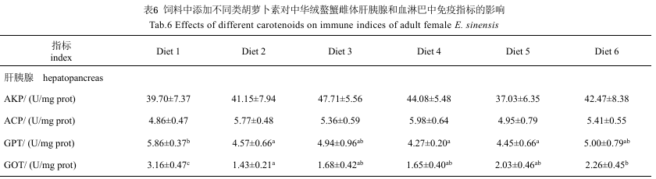
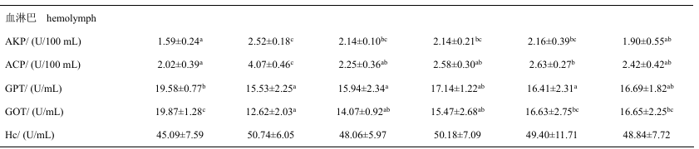
2.3色泽及类胡萝卜素组成
饲料中添加不同类胡萝卜素对实验蟹类胡萝卜素组成的影响见表7。相较于对照组，各类胡萝卜素添加组实验蟹卵巢中总类胡萝卜素含量均显著较高（P＜0.05），且Diet 2组卵巢中总类胡萝卜素含量显著高于Diet 3、Diet 5及Diet 6组个体。饲料中添加不同类胡萝卜素除显著增加了实验蟹卵巢中对应类胡萝卜素含量外，Diet 3和Diet 5组卵巢中Lut和Axn含量分别显著较高，此外Diet 6组卵巢中Cxn和Zxn含量均显著较高（P＜0.05）。肝胰腺类胡萝卜素组成方面，Diet 2组和Diet 3组肝胰腺中总类胡萝卜素含量显著高于对照组，且Diet 3组总类胡萝卜素含量显著高于Diet 2组个体。饲料中添加不同类胡萝卜素均增加了实验蟹肝胰腺中各对应类胡萝卜素含量，其中Diet 2、Diet 3和Diet 5组增加显著。此外，仅在Diet 4组肝胰腺中检测到Cxn，仅在Diet 3和Diet 6组肝胰腺中检测到Zxn。就头胸甲类胡萝卜素组成而言，Diet 3组头胸甲中β-car含量显著高于其余各组（P＜0.05），Diet2、Diet 5和Diet 6组头胸甲中Lut含量显著高于对照组，此外仅在Diet 4组头胸甲中检测到Cxn的存在。
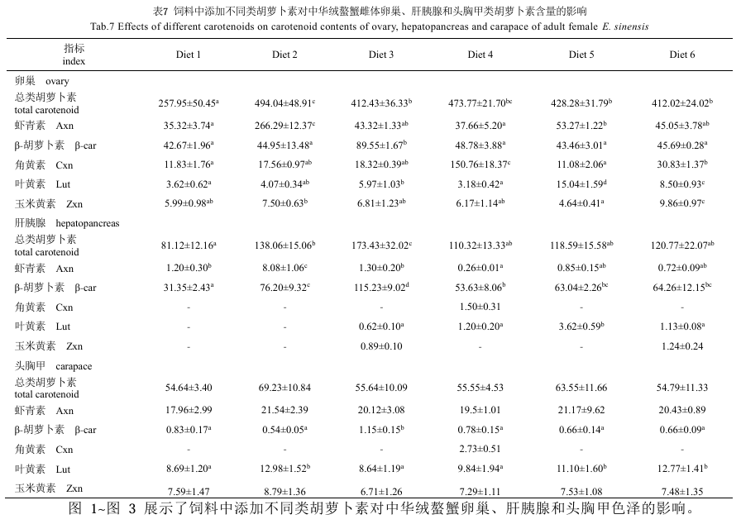
图1~图3展示了饲料中添加不同类胡萝卜素对中华绒螯蟹卵巢、肝胰腺和头胸甲色泽的影响。随着育肥时间从35d延伸至70d，卵巢红度值（图1，a*）呈上升趋势外，而亮度值和（L*）和黄度值（b*）呈下降趋势，其中Diet 2和Diet 4组卵巢样品在35d和70d的a*值均显著高于对照组（P＜0.05）。就肝胰腺而言（图2），其L*、a*及b*在实验期间均呈明显的降低趋势，且饲料中添加类胡萝卜素均显著增加了肝胰腺在35d和70d的a*值，其中育肥35d时Diet 4组a*值最高，育肥70d时Diet 3组a*值最高。实验蟹头胸甲（图3）L*、a*及b*值在实验期间同样呈明显的降低趋势，但饲料中添加不同类胡萝卜素对头胸甲色泽影响较小，仅35d时Diet 6组b*值显著低于对照组。
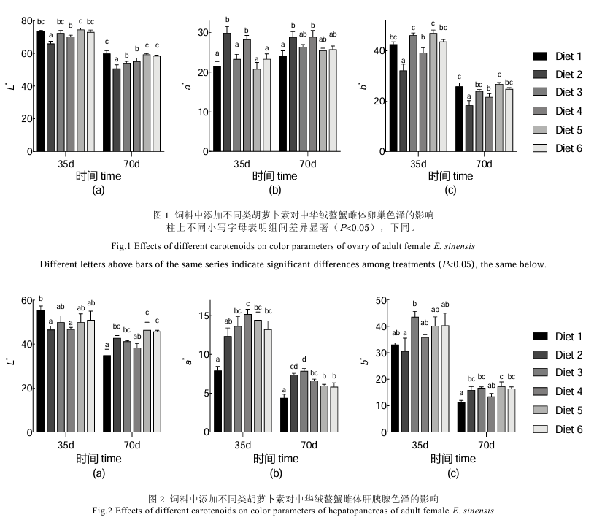
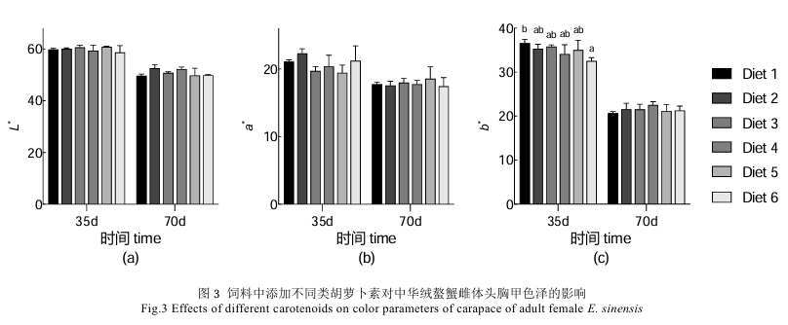
3讨论
3.1养殖性能及常规生化组成
先前的研究表明，饲料中添加类胡萝卜素可以显著提高甲壳动物的生长性能及成活率^{[21-22]}，然而另有研究表明饲料中添加类胡萝卜素对甲壳动物的生长性能影响较小^{[23-24]}。这些差异可能与不同的养殖条件、研究对象的生长阶段、研究对象对类胡萝卜素的需求量以及类胡萝卜素的来源有关^{[25-26]}。本实验中，饲料中添加不同类胡萝卜素对中华绒螯蟹生长性能及性腺发育影响较小，这一方面可能是由于中华绒螯蟹性腺发育过程中对类胡萝卜素的需求量较低，基础饲料中10 mg/kg的总类胡萝卜素水平足以满足中华绒螯蟹的性腺发育。另一方面，饲料中类胡萝卜素可能对中华绒螯蟹在正常养殖条件下的生长性能和性腺发育无明显影响，但可以有效促进中华绒螯蟹在胁迫条件下的生长性能^{[27-28]}。
性腺和肝胰腺是中华绒螯蟹重要的可食部分，其中性腺指数（GSI）是中华绒螯蟹卵巢发育状态的重要指标^{[29]}。之前的研究表明，饲料中添加β-car对中华绒螯蟹卵巢发育的促进作用非常有限^{[30]}，这与本研究的结果相一致。常规生化组成是评价中华绒螯蟹可食组织营养价值的重要指标^{[31]}。本研究中，对照组个体肝胰腺中总脂含量显著低于各类胡萝卜素添加组，说明饲料中添加类胡萝卜素有利于中华绒螯蟹肝胰腺中脂肪的沉积。饲料中添加类胡萝卜素可以增加甲壳动物组织中总脂含量，这可能与类胡萝卜素可以减少机体氧化应激及能效消耗的特性有关。
3.2免疫及抗氧化性能
类胡萝卜素拥有独特的分子结构，其所包含的共轭双键可以清除自由基，进而维持机体活性氧（ROS）的产生和抗氧化活性之间的平衡，因此类胡萝卜素具有较强的抗氧化性能^{[32]}。总抗氧化能力（T-AOC）是衡量机体抗氧化系统功能状况的综合指标^{[33]}，MDA是酶促和非酶促脂质过氧化反应最常见的终产物之一，MDA含量可以作为衡量机体脂质过氧化程度的重要指标^{[34]}。本研究中，饲料中添加类胡萝卜素显著提高了肝胰腺和血淋巴中T-AOC水平并降低了MDA水平，验证了类胡萝卜素较强的抗氧化性能。根据各酶活水平，不同类胡萝卜素的抗氧化性能顺序为Axn>Cxn>β-car>Lut≈Zxn，类胡萝卜素的这些抗氧化性能差异与类胡萝卜素的共轭双键数量、端基以及环端基性质等独特的结构有关，这些结构决定了类胡萝卜素猝灭单态氧的能力^{[35]}。类胡萝卜素结构也会影响它们在生物膜中的位置和方向，从而影响类胡萝卜素清除活性物质的能力以及抗氧化能力^{[36]}。
据报道，类胡萝卜素也可以作为一种有效的甲壳动物免疫刺激剂^{[37]}。AKP和ACP是两种重要的磷酸酶，它们在体液免疫中拥有多种功能，其活性通常可以反映甲壳动物的免疫状态^{[38]}。饲料中添加100mg/kg类胡萝卜素显著增加了中华绒螯蟹肝胰腺和血淋巴中AKP及ACP活性，说明饲料中添加类胡萝卜素可以有效提高中华绒螯蟹的免疫性能。GPT和GOT活性是反映肝细胞生理状态的主要指标，肝细胞和血清中其活性较高说明肝细胞受损^{[39]}。在当前的研究中，饲料中添加100mg/kg类胡萝卜素显著降低了血淋巴中GOT和GPT水平，表明饲料中添加类胡萝卜素对中华绒螯蟹肝细胞死亡具有保护作用，该结果可能与类胡萝卜素的抗氧化和免疫调节活性有关。
3.3色泽及类胡萝卜素组成
甲壳动物对类胡萝卜素具有一定的需求量，它们可以储存大量类胡萝卜素并将这些类胡萝卜素转化为Axn后沉积于组织中^{[40]}。成体实验蟹摄食含100mg/kg左右不同类胡萝卜素的饲料后，实验蟹头胸甲及卵巢中的Axn含量均得到明显增加，验证了中华绒螯蟹组织具有将β-胡萝卜素转化为Axn的能力。此外，饲料中不同类胡萝卜素对中华绒螯蟹头胸甲类胡萝卜素组成的影响还表明实验蟹头胸甲对Axn的吸收率高于其它类胡萝卜素，Axn的这种高吸收率与中华绒螯蟹头胸甲中的虾青蛋白（CRCN）有关，该复合体可以在甲壳动物的外骨骼和皮下组织中结合游离Axn^{[41]}。该结果与之前研究中红螯光壳螯虾（Cheraxquad ricarinatus）摄食含等水平Axn和β-car的饲料后体内Axn水平显著高于β-car的结果相一致^{[42]}，此外，虹鳟（Oncorhynchus mykiss）摄食含有等水平Axn和Cxn的饲料后，其肌肉中Axn含量显著较高^{[43]}。就肝胰腺而言，虽然饲料中添加Zxn未增加实验蟹肝胰腺中Zxn含量，但实验蟹肝胰腺中β-car含量得到增加。此外，饲料中添加Axn后，肝胰腺中β-car含量也显著增加。上述结果表明，中华绒螯蟹具有将Axn和Zxn转化为β-car并沉积在肝胰腺中的代谢能力，这与之前研究中结果一致，即饲料中添加40mg/kg天然Axn显著增加了中华绒螯蟹肝胰腺中β-car含量^{[44]}。
类胡萝卜素通常被添加到饲料中以改善甲壳动物色泽，进而提高其质量和价格^{[11]}。大量研究表明，甲壳动物组织中类胡萝卜素含量与其色度值具有较强的相关性，其中红度值可以有效反映甲壳动物组织Axn含量^{[45]}。在本研究中，Axn组卵巢的红度值(a*)和Axn含量均为最高，这是因为Axn是最容易被中华绒螯蟹利用的类胡萝卜素，它可以直接进入组织而无需进一步转化，因此在组织中具有更高的沉积效率及着色效果。本实验中Lut和Zxn组中华绒螯蟹卵巢和肝胰腺的红度值较低，这可能是因为Lut和Zxn在头胸甲和肝胰腺中的积累量较低，且在组织中转化为Axn的能力较弱。尽管如此，Lut组卵巢黄度值(b*)显著较高，这一发现与宋雪璐等^{[46]}的发现一致，即七彩神仙鱼（Symphysodon aequifasciata）摄食含Lut的饲料后黄度值增加。此外，大黄鱼（Larimichthys crocea）体表黄度值随着饲料中Lut比例的增加而增加^{[47]}。
4结论
整体而言，饲料中添加不同类胡萝卜素对成蟹实验蟹性腺发育和常规生化组成影响较小，但在中华绒螯蟹色素沉积及抗氧化免疫性能方面具有明显的提升效果。就免疫抗氧化性能而言，Axn对抗氧化性能提升效果最好，Cxn和β-car次之，Lut和Zxn作用效果较差。在着色方面，Axn和Cxn对中华绒螯蟹组织红度值的提升效果较好，β-car和Lut对中华绒螯蟹组织黄度值的提升效果较好，Zxn可以同时提升组织红度值和黄度值，但效果略差。此外，不同类胡萝卜素均可以在卵巢中有效沉积，而肝胰腺和头胸甲中分别主要沉积了β-car和Axn。由于不同类胡萝卜素对中华绒螯蟹各经济性状及生理状况的作用效果差异较大，需进一步研究中华绒螯蟹饲料中不同胡萝卜素的最适添加比例及最适添加量。
参考文献：略
原文刊登在《水产学报》2025年第10期

饲料中精氨酸添加量对刺参生长性能、肠道消化酶活性、抗氧化

和免疫指标的影响
张秀梅¹ 夏苏东^{1 *} 张 丹¹ 刘石林² 高 燕³ 刘 岳⁴ 雷明荃¹
(1.天津农学院水产学院天津市水产生态及养殖重点试验室，天津300392；2.中国科学院海洋研究所，山东青岛266071；3.天津市水产研究所，天津300202；4.天津市滨海新区杨家泊镇农业农村综合服务中心，天津300480)
摘要：试验旨在探究饲料中精氨酸添加量对刺参生长性能和生理生化指标的影响。选取400头健康、体重(6.6±0.2) g的刺参，随机分为5组，每组4个重复，每个重复20头刺参。对照组(A组)投喂基础饲料，B组、C组、D组、E组分别在基础饲料中添加0.33 %、0.67 %、1.00 %和1.33 %精氨酸。试验期60d。结果显示，与A组相比，B组、C组、D组刺参的增重率、特定生长率、蛋白质效率显著升高(P<0.05)，饲料系数和脏壁比显著降低(P<0.05)。D组刺参肠道淀粉酶、胰蛋白酶和脂肪酶活性，以及体腔液中过氧化氢酶、超氧化物歧化酶活性和总抗氧化能力均显著提高(P<0.05)，丙二醛含量显著低(P<0.05)。随着饲料中精氨酸添加量逐渐升高，体腔液中碱性磷酸酶活性逐渐升高(P<0.05)。D组总一氧化氮合酶和诱导型一氧化氮合酶活性最强，一氧化氮含量最高(P<0.05)。研究表明，饲料中添加1.00 %精氨酸更利于刺参的生长发育，过量添加会产生负反馈抑制作用。
关键词：刺参；精氨酸；生长性能；免疫
Effects of dietary arginine addition on growth performance, intestinal digestive enzyme activity, antioxidant, and immune indexes of Apostichopus japonicus
ZHANG Xiumei XIA Sudong ZHANG Dan LIU Shilin GAO Yan LIU Yue LEI Mingquan
Abstract: The experiment aimed to explore the effects of dietary arginine addition on growth performance, intestinal digestive enzyme activity, antioxidant and immune indicators of Apostichopus japonicus. A total of 400 healthy Apostichopus japonicus with a weight of (6.6±0.2) g were randomly divided into five groups, with four replicates in each group and 20 Apostichopus japonicus in each replicate. The control group (group A) was fed a basal diet, while experimental groups B, C, D, and E were fed diets containing 0.33%, 0.67%, 1.00%, and 1.33% arginine, respectively. The culture period was 60 days. The results showed that compared with the group A, the weight gain rate, specific growth rate, and protein efficiency of Apostichopus japonicus in groups B, C, and D were significantly increased (P<0.05), while the feed conversion ratio and viscera-to-body wall ratio were significantly decreased (P<0.05). The activities of intestinal amylase, trypsin and lipase in group D Apostichopus japonicus, as well as the catalase, superoxide dismutase and total antioxidant capacity in the body cavity fluid were significantly increased (P<0.05), and the content of malondialdehyde was significantly low (P<0.05). With increasing dietary arginine levels, alkaline phosphatase activity in coelomic fluid gradually increased (P<0.05). Group D exhibited the highest total nitric oxide synthase and inducible nitric oxide synthase activities, and the highest nitric oxide content (P<0.05). The study indicates that 1.00% dietary arginine supplementation optimally promotes Apostichopus japonicus growth and development, while excessive addition may induce negative feedback inhibition.
Key words: Apostichopus japonicus; arginine; growth performance; immune

精氨酸作为水产动物必需氨基酸，在代谢调控中发挥核心作用，通过合成一氧化氮(NO)、尿素等多种生物活性物质，参与机体生理和病理过程的调控^{[1]}。研究表明，适量补充精氨酸可显著改善水生动物的生长性能，增强免疫应答反应。刺参(Apostichopus japonicus)作为我国传统的名贵海珍品，具有高蛋白、低脂肪的营养特性^{[2]}。随着养殖规模的不断扩大，饲料营养配方的优化已成为推动产业可持续发展的关键环节^{[3]}。精氨酸作为刺参体内重要的营养物质，其代谢产物NO参与免疫调节网络的构建，在先天免疫防御中发挥关键作用^{[4]}。王际英等^{[5]}研究发现，当仿刺参饲料中粗蛋白含量为7.10%时，精氨酸的适宜添加量为1.55 %。近年来，随着刺参养殖业的快速发展，相关研究主要聚焦于精氨酸代谢途径关键酶的基因鉴定，以及疾病胁迫下免疫基因表达介导的精氨酸代谢调控机制^{[6]}。目前，关于精氨酸在刺参营养需求与饲料应用方面的研究相对较少。因此，为适应现代刺参养殖业向精准营养方向发展的需求，本研究结合刺参的特性，在低蛋白水平饲料中添加不同水平的精氨酸，旨在探讨精氨酸添加量对刺参生长性能、肠道消化酶活性、抗氧化和免疫指标的影响，为刺参配合饲料的精准营养调控提供参考。
1材料与方法
1.1试验材料与仪器
刺参购自河北唐山仿刺参工厂化养殖公司。精氨酸(纯度≥98.5 %)购自山东科源生化有限公司，消化酶、抗氧化及免疫指标检测试剂盒购自南京建成生物工程研究所有限公司。HR/T16M台式高速冷冻离心机购自湖南赫西仪器装备有限公司。Infinite M200Pro多功能酶标仪购自瑞士TECAN公司。
1.2试验设计
试验选取400头健康、初始体重(6.6±0.2) g的刺参，停饲24 h后，随机分为5组，每组4个重复，每个重复20头。对照组(A组)投喂基础饲料，B组、C组、D组、E组分别在基础饲料中添加0.33 %、0.67 %、1.00 %和1.33 %精氨酸。试验期60 d。以鱼粉豆粕为蛋白源，搭配海泥与藻粉(石莼粉、海带粉、马尾藻粉)配制基础饲料。基础饲料组成及营养水平见表1。精氨酸等量替代基础饲料中海泥。每组饲料添加40 %水分，混合均匀，制作成3 g左右的圆形饲料饼，冷冻保存。
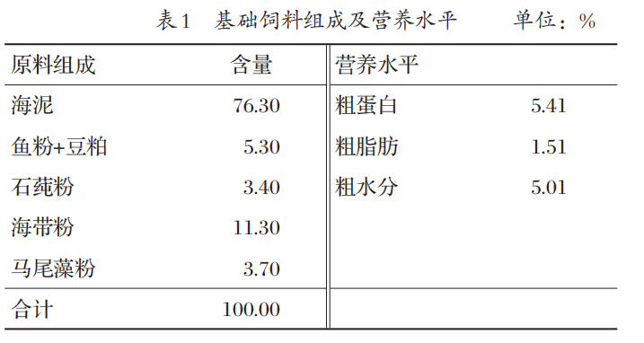
1.3饲养管理
试验于封闭循环水养殖系统中进行。每日18：00定时投喂。初始投喂量为刺参初体重的3%，根据每日摄食情况调整次日投喂量。收集残饵，记录刺参重量。每3天进行1次换水清缸，换水量为1/3水体。试验期间,每隔9天采用棉布擦拭缸壁,配备气石连续充气,维持溶解氧大于5 mg/L,氮与亚硝酸盐含量低于0.05 mg/L,控制水温在13~17 ℃,盐度在(30±2) ‰。
1.4测定指标及方法
1.4.1生长性能
试验开始前与结束后，各组刺参停食48 h后称重，记为初重(W₀)与末重(W_{t})，计算增重率(WGR)、特定生长率(SGR)和蛋白质效率(PER)。试验期间收集残饵，称量并记录，计算饲料系数(FCR)。试验结束后，每组随机挑选6头健康刺参，擦干水分，冰盘解剖，称量内脏团重量(W_{v})和体壁重量(W_{b})，计算脏壁比(VBR)。
WGR=(W_{t}-W₀)/W₀×100%(1)
SGR=(lnW_{t}-lnW₀)/d×100%(2)
VBR=W_{v}/W_{b}×100%(3)
FCR=F/(W_{t}-W₀)(4)
PER=(W_{t}-W₀)/(CP_{d}×F)×100%(5)
式中：F为投喂量(g)；CP_{d}为饲料粗蛋白含量(g)。
1.4.2肠道消化酶活性
每组随机选取6头刺参，无菌条件下截取完整肠道组织，-80 ℃保存。精准称取0.2 g肠道样本，加入9倍体积生理盐水，在冰浴条件下用组织匀浆器制备10 %组织匀浆，3500r/min离心10 min，取上清液，使用试剂盒测定刺参肠道组织中淀粉酶、脂肪酶和胰蛋白酶活性，参照试剂盒说明书步骤进行测定。
1.4.3抗氧化和免疫指标
每组随机选取6头刺参，去除水分后，用1 mL无菌注射器从体腔后部抽取体腔液，4℃、3000 r/min离心10 min，取上清液-80 ℃保存。
使用试剂盒测定各组刺参体腔液中过氧化氢酶(CAT)、总超氧化物歧化酶(T-SOD)、碱性磷酸酶(AKP)、酸性磷酸酶(ACP)、总一氧化氮合成酶(T-NOS)、诱导型一氧化氮合成酶(iNOS)活性，以及丙二醛(MDA)、一氧化氮(NO)含量、总抗氧化能力(T-AOC)。
1.5数据统计与分析
试验数据采用Excel 2016进行整理，SPSS 27进行单因素方差分析，Duncan's法进行多重比较。结果以“平均值±标准差”表示，P<0.05表示差异显著。

2结果与分析
2.1精氨酸添加量对刺参生长性能的影响(见表2)
由表2可知，与A组相比，B组、C组、D组刺参的WGR、SGR和PER显著提高(P<0.05)，FCR和VBR显著降低(P<0.05)，其中D组达到最小值。E组刺参WGR、SGR和PER显著低于D组(P<0.05)，FCR和VBR显著高于D组(P<0.05)。
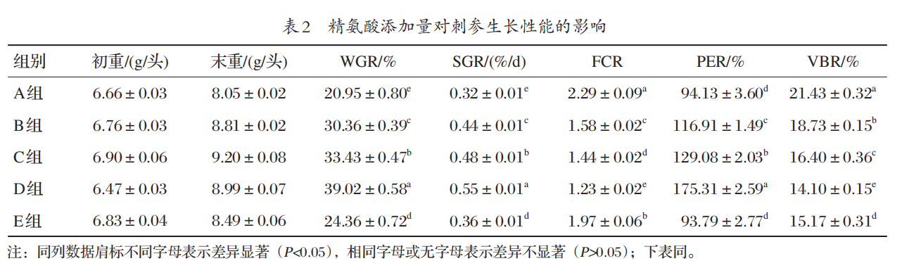
2.2精氨酸添加量对刺参肠道消化酶活性的影响(见表3)
由表3可知，随着饲料中精氨酸添加量逐渐增加，刺参肠道淀粉酶、胰蛋白酶、脂肪酶活性呈先升高后降低的趋势。D组淀粉酶、胰蛋白酶和脂肪酶活性均显著高于A组(P<0.05)，E组淀粉酶、脂肪酶、胰蛋白酶活性均显著低于D组(P<0.05)。
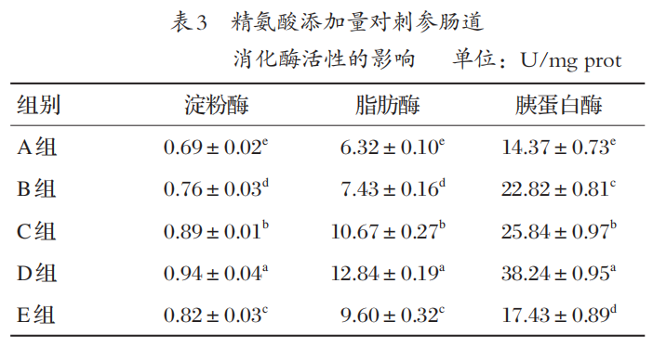
2.3精氨酸添加量对刺参体腔液抗氧化指标的影响(见表4)
由表4可知，B组、C组、D组刺参体腔液中CAT活性显著高于A组(P<0.05)。B组与A组T-AOC差异不显著(P>0.05)。B组与C组SOD活性差异不显著(P>0.05)。D组刺参体腔液MDA含量显著低于A组(P<0.05)。D组CAT、SOD活性及T-AOC均最高，MDA含量最低。
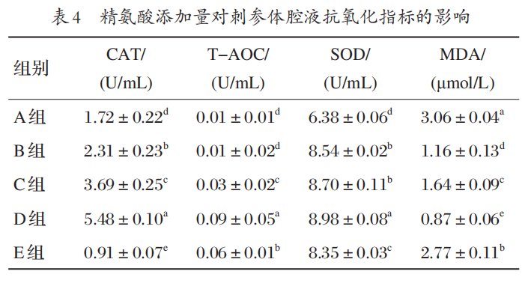
2.4精氨酸添加量对刺参体腔液免疫指标的影响(见表5)
由表5可知，随着饲料中精氨酸添加量的升高，刺参体腔液中AKP活性显著升高(P<0.05)。E组刺参体腔液中ACP活性显著低于A组(P<0.05)。D组体腔液中T-NOS、iNOS活性最高。B组与A组刺参体腔液中NO含量差异不显著(P>0.05)。
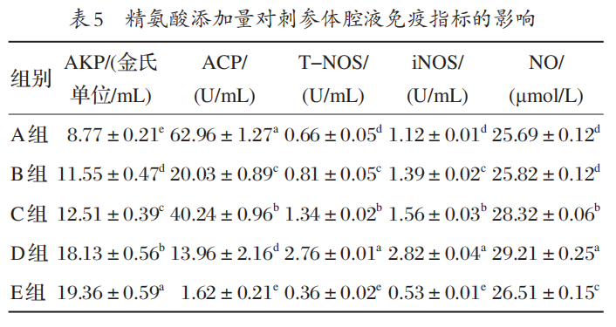
3讨论
3.1精氨酸添加量对刺参生长性能的影响
精氨酸作为水产动物生长发育的关键调节因子，其代谢产物通过诸多途径参与生长发育调控过程^{[7]}。研究表明，精氨酸可通过刺激水产动物机体分泌生长激素与胰岛素，激活磷脂酰肌醇-3-激酶-蛋白激酶-雷帕霉素靶蛋白复合物1(BPI3K-AKT-mTORC1)信号通路，促进下游核糖体蛋白S6激酶(S6K)的磷酸化修饰，从而增强核糖体活性；该通路还可促进翻译抑制因子家族中真核生物翻译起始因子4E(eIF4E)与真核生物翻译起始因子4G(eIF4G)等翻译起始因子结合，形真核生物翻译起始因子4F(eIF4F)复合物，提高蛋白质合成效率^{[8]}。田原等^{[9]}研究表明，饲料中添加1 %精氨酸可显著增强大菱鲆mTOR信号通路中mTOR、S6K以及4E-BP1等关键蛋白的磷酸化程度，从而显著改善大菱鲆的生长性能，提高蛋白质利用效率。LIN等^{[10]}研究发现，饲料中添加精氨酸能显著改善金鲳鱼幼鱼的生长性能。李铭雯等^{[11]}研究表明，饲料中添加精氨酸可促进红螯螯虾生长，使其体重明显增加，SGR和WGR显著提高。梁伟兴^{[12]}研究发现，饲料中添加精氨酸可刺激豹纹鳃棘鲈分泌生长激素，从而促进蛋白质合成。本研究结果表明，在刺参的饲料中添加适量的精氨酸，可显著提高刺参的WGR、SGR以及PER，降低FCR和VBR，与前人研究结果基本一致。王际英等^{[5]}发现，刺参饲料中最适氨基酸量并非固定值，而是一个合理的范围。当精氨酸添加量超过最适水平时，可能导致氨基酸平衡失调，这与本研究E组结果相符。这种负反馈效应可能与精氨酸代谢产物的积累或氨基酸拮抗作用有关。
3.2精氨酸添加量对刺参肠道消化酶活性的影响
肠道作为刺参消化吸收的主要场所，其消化酶活性直接反映了机体对营养物质的利用效率^{[13]}。李培佳等^{[14]}发现，饲料中添加精氨酸可提高肠道消化酶活性，改善杂交鳢生长性能。沈勇^{[15]}研究发现，饲料中添加精氨酸可促进蛋白酶的分泌，进而增强黄颡鱼对饲料中蛋白质的消化能力。王连生等^{[16]}研究发现，饲料中添加精氨酸能够显著提升杂交鲟幼鱼前肠和中肠中蛋白酶及淀粉酶活性。ZHOU等^{[17]}研究表明，饲料中添加精氨酸能够提高黑鲷幼鱼前肠和中肠胰蛋白酶的活性，从而提高饲料消化率。精氨酸还可通过刺激淀粉酶分泌，影响水生动物对饲料中糖类物质的消化率^{[18]}。赵红霞等^{[19]}研究发现，饲料中添加精氨酸可显著提高黄颡鱼幼鱼中脂肪酶活性。李晋南等^{[20]}研究表明，饲料中添加精氨酸可显著提高松浦镜鲤中肠淀粉酶和脂肪酶的活性。本研究结果表明，在饲料中添加适量精氨酸，能够显著增强刺参肠道中淀粉酶、脂肪酶和胰蛋白酶的活性，与前人研究结果相符。王际英等^{[5]}和CHEN等^{[21]}的研究未观察到精氨酸对淀粉酶活性的显著影响，与本研究结果不一致。这可能是因为精氨酸通过减少β折叠、增加无规则卷曲的方式影响酶蛋白构象，从而抑制了淀粉酶的活性^{[22]}。
3.3精氨酸添加量对刺参体腔液抗氧化指标的影响
精氨酸在调节水生动物抗氧化防御系统中发挥着重要作用。精氨酸可过与Keap1蛋白特异性结合，诱导Keap1构象变化，从而降低其对Nrf2的抑制作用，促进Nrf2释放。释放的Nrf2转位至细胞核后，通过结合抗氧化反应元件(ARE)启动抗氧化酶基因的转录表达，显著上调SOD和CAT的活性，增强T-AOC，最终增强机体抗氧化能力^{[23-24]}。李靖^{[25]}研究发现，饲料中添加适量精氨酸能够提高虾蟹类的自由基清除能力，显著增强红螯螯虾血清中CAT和SOD的活性。王晓艳等^{[26]}研究表明，饲料中补充精氨酸能够提升许氏平鲉肠道抗氧化酶活性，降低MDA含量，从而增强机体抗氧化能力。李培佳等^{[27]}研究表明，饲料中补充精氨酸可有效缓解由高碳饮食造成的氧化应激损伤。本研究结果表明，当精氨酸添加量为1.00 %时，刺参体腔液中SOD、CAT及T-AOC活性达到峰值，MDA含量最低，与前人研究结果一致。综上所述，外源补充适量精氨酸能够增强水生动物机体的抗氧化能力，减轻体内过氧化损伤程度。
3.4精氨酸添加量对刺参体腔液免疫指标的影响
刺参的免疫防御主要依赖于非特异性免疫系统，其中ACP和AKP作为重要的溶酶体酶，在病原体清除过程中发挥关键作用^{[28-29]}。毛天奇^{[30]}发现，在饲料中添加1 %精氨酸能够增强ACP和AKP的活性。本研究发现，添加精氨酸对刺参体腔液中AKP活性具有促进作用，对ACP活性则表现出抑制作用，与前人研究结果仅有部分一致。这可能是因为不同动物的免疫应答具有差异性。精氨酸作为NO合成的前体物质，在饲料中添加精氨酸可增加体内NO的合成量，缓解缺氧引起的氧化应激^{[31]}。精氨酸可通过调控NF-κB信号通路，下调p38丝裂原活化蛋白激酶(MAPKp38)、Toll样受体4(TLR4)和髓样分化因子88(MyD88)等炎症相关因子的表达；或通过激活胰岛素磷脂酰肌醇-3-激酶(-PI3K)/蛋白激酶B(PKB)信号通路，提高一氧化氮合酶(NOS)活性，促进NO生成，抑制促炎因子的表达，从而增强机体免疫力^{[32-33]}。刘洋生^{[34]}研究发现，在鲤鱼饲料中添加适量精氨酸可显著提高NOS活性，促进一氧化氮(NO)生成，从而增强机体对病原体的清除能力。叶伦哲^{[35]}研究表明，添加精氨酸可提高NO含量，但过量添加反而会抑制T-NOS活性。崔晓^{[36]}研究表明，石斑鱼肠道NO含量随精氨酸添加量增加而升高，且与T-NOS活性变化趋势一致。马志英等^{[37]}关于异育银鲫研究表明，随着饲料中精氨酸添加量的增加，T-AOC和iNOS活性增强，NO产量增加，达到峰值后各项指标均出现下降趋势。本试验中，B组、C组、D组可提高刺参体腔液中T-NOS和iNOS活性，D组的NO含量达到峰值；当精氨酸的添加量超过适宜水平，就会抑制T-NOS的活性，NO产量降低，与前人研究结果基本一致。
4结论
研究表明，当饲料中添加1.00 %精氨酸时，可以改善刺参的生长性能，提高肠道对营养物质的消化吸收能力，增强机体的免疫力和抗氧化能力。但添加过量也会产生负反馈抑制作用，不利于刺参健康生长。
参考文献：略
原文刊登在《饲料研究》2025年第9期

